STRATEGICKÝ PLÁN ROZVOJE
MĚSTA PŘÍBORA
2017 - 2025

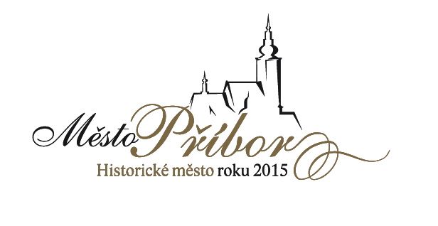

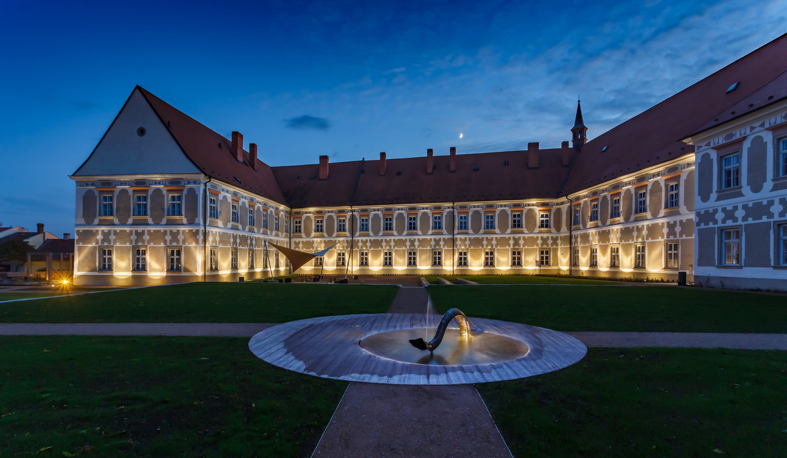

PREAMBULE (ÚVOD)

Vize města Příbora 2025

Příbor 2025 – klidné, živé město.

Kontrast obou označení klidné a živé působí na první pohled neslučitelně. Ve skutečnosti vyjadřuje vše podstatné, co ve městě hledáme, co od něj očekáváme.

Klidné znamená jistotu, bezpečí, důvěru.

Živé představuje možnosti, příležitosti, atraktivitu.

Klidní potřebujeme být v oblasti bezpečnosti s nízkou kriminalitou a minimem sociálně-patologických jevů, dopravy a infrastruktury, ekologických zátěží, hospodaření města a jeho organizací, čistoty a pořádku ve městě.

Živí se chceme cítit při kulturně-společenském vyžití, sportovních a volnočasových aktivitách, v oblasti vzdělávání, při hledání vhodné nabídky k bydlení, využívání sítě obchodů a služeb či poznávání historického dědictví města.

Leden 2017

OBSAH
Preambule (Úvod) 2

I. ČÁST Vyhodnocení plnění Strategického plánu rozvoje města Příbora pro období 2008-2016 v návaznosti na stanovené ukazatele 6
1. Vyhodnocení strategických cílů strategického plánu 2008-2016 7
1.1 SC 1 Stabilizace osídlení města 8
1.2 SC 2 Kvalita života ve městě 9
1.3 SC 3 Úroveň sociálních služeb a občanské vybavenosti 10
1.4 SC 4 Počet podnikatelských subjektů ve městě 11
1.5 SC 5 Kvalita podmínek pro podnikání 12
1.6 SC 6 Míra zaměstnanosti / nezaměstnanosti 13
1.7 SC 7 Počet návštěvníků ve městě 14
1.8 SC 8 Spokojenost návštěvníků / turistů s nabídkou atraktivit a služeb ve městě 15
2. Vyhodnocení rozvojových oblastí a opatření strategického plánu 2008-2016 16
2.1 Vyhodnocení RO 1 - Příbor a jeho obyvatelé 17
2.1.1 Podoblast 1.1 – Bydlení 18
2.1.2 Podoblast 1.2 – Občanská vybavenost 19
2.1.3 Podoblast 1.3 – Volný čas 21
2.1.4 Podoblast 1.4 – Sociální služby 23
2.2 Vyhodnocení RO 2 - Příbor a rozvoj podnikání a podnikatelského prostředí 25
2.2.1 Podoblast 2.1 – Podmínky pro podnikání, podnikatelské prostředí 26
2.2.2 Podoblast 2.2 – Rozvoj obchodu a služeb 27
2.2.3 Podoblast 2.3 – Výrobní a řemeslné aktivity 28
2.3 Vyhodnocení RO 3 - Příbor a jeho návštěvníci a turisté 29
2.3.1 Podoblast 3.1 – Městská památková rezervace 30
2.3.2 Podoblast 3.2 – Infrastruktura pro cestovní ruch 32
2.3.3 Podoblast 3.3 - Služby a programová nabídka pro návštěvníky a turisty 34
2.3.4 Podoblast 3.4 – Propagace města 35
2.4 Vyhodnocení RO 4 - Doprava a životní prostředí Příbora 36
2.4.1 Podoblast 4.1 - Dopravní infrastruktura města 37
2.4.2 Podoblast 4.2 - Dopravní obslužnost města 39
2.4.3 Podoblast 4.3 – Životní prostředí města 40
2.5 Vyhodnocení RO 5 - Příbor a jeho správa a řízení 43
2.5.1 Podoblast 5.1 - Správa a řízení města a komunikace s partnery 44
2.5.2 Podoblast 5.2 – Spolupráce s partnery města 45
II. ČÁST Analytická část 46
A. Analýza potenciálu rozvoje města 47
1. Základní informace o městě 48
2. Lidské zdroje 49
2.1 Vývoj počtu obyvatel 49
2.2 Věková struktura obyvatel 53
2.3 Vzdělanostní struktura obyvatel 56
2.4 Nezaměstnanost 58
3. Ekonomika a podnikání 60
3.1 Struktura ekonomických subjektů 60
3.2 Zaměstnanost v odvětvích 62
3.3 Ekonomická aktivita obyvatel 67
3.4 Vyjíždění do zaměstnání 70
3.5 Vlastní podnikatelská aktivita 72
4. Rozvoj území 73
4.1 Základní informace 73
4.2 Městská památková rezervace 73
4.3 Bydlení 74
5. Doprava 85
5.1 Silniční doprava 85
5.2 Železniční doprava 85
5.3 Veřejná doprava 86
5.4 Cyklistická doprava 86
6. Životní prostředí 87
6.1 Příroda a krajina 87
6.2 Ovzduší 87
6.3 Odpady 88
6.4 Veřejná zeleň 88
7. Cestovní ruch 90
7.1 Povědomí o městě a potenciál cestovního ruchu 90
7.2 Ubytovací kapacity 92
7.3 Monitoring spokojenosti návštěvníků 93
8. Kvalita života obyvatel a kvalita nabídky návštěvníkům města 95
8.1 Školství a vzdělávání 95
8.2 Sociální služby 97
8.3 Infrastruktura pro sport a volný čas 98
8.4 Kulturní a společenské vyžití 99
8.5 Bezpečnost 100
9. Potenciál rozvoje města 102
B. SWOT analýza 103
1. Rozvoj ekonomiky a lidských zdrojů 104
1.1 Podnikání 104
1.2 Zaměstnanost / nezaměstnanost 105
1.3 Školství a vzdělávání 106
2. Rozvoj území 107
2.1 Územní rozvoj a jeho plánování 107
2.2 Bydlení 108
2.3 Památková rezervace 109
2.4 Informovanost a propagace 110
2.5 Spolupráce s okolím a organizacemi města 111
3. Doprava a životní prostředí 112
3.1 Doprava, komunikace a dopravní obslužnost 112
3.2 Životní prostředí 113
4. Kvalita života obyvatel města a kvalita nabídky pro návštěvníky města 114
4.1 Sociální služby 114
4.2 Cestovní ruch 115
4.3 Kultura a společenský život 116
4.4 Občanská vybavenost, volnočasové aktivity 117
4.5 Obchod a služby pro občany města 118

III. ČÁST Vize, strategické cíle, prioritní oblasti a opatření 119
1. Vize města Příbora 2025 121
2. Strategické cíle rozvoje města Příbora do roku 2025 122
3. Prioritní oblasti rozvoje města Příbora 125
4. Opatření k jednotlivým prioritním oblastem 127
Opatření prioritní oblasti A: Bydlení 127
Opatření prioritní oblasti B: Vzhled města a péče o jeho historické dědictví 129
Opatření prioritní oblasti C: Kvalita života obyvatel a spokojenost návštěvníků města 131
Opatření prioritní oblasti D: Podnikání a zaměstnanost 135
Opatření prioritní oblasti E: Doprava a dopravní obslužnost 137
Opatření prioritní oblasti F: Životní prostředí 140
Opatření prioritní oblasti G: Propagace, komunikace a správa města 142
5. Realizace strategického plánu města 144
5.1 Subjekty pro realizaci strategie a jejich zapojení 144

- ČÁST

Vyhodnocení plnění
Strategického plánu rozvoje města Příbora pro období 2008-2016
v návaznosti na stanovené ukazatele

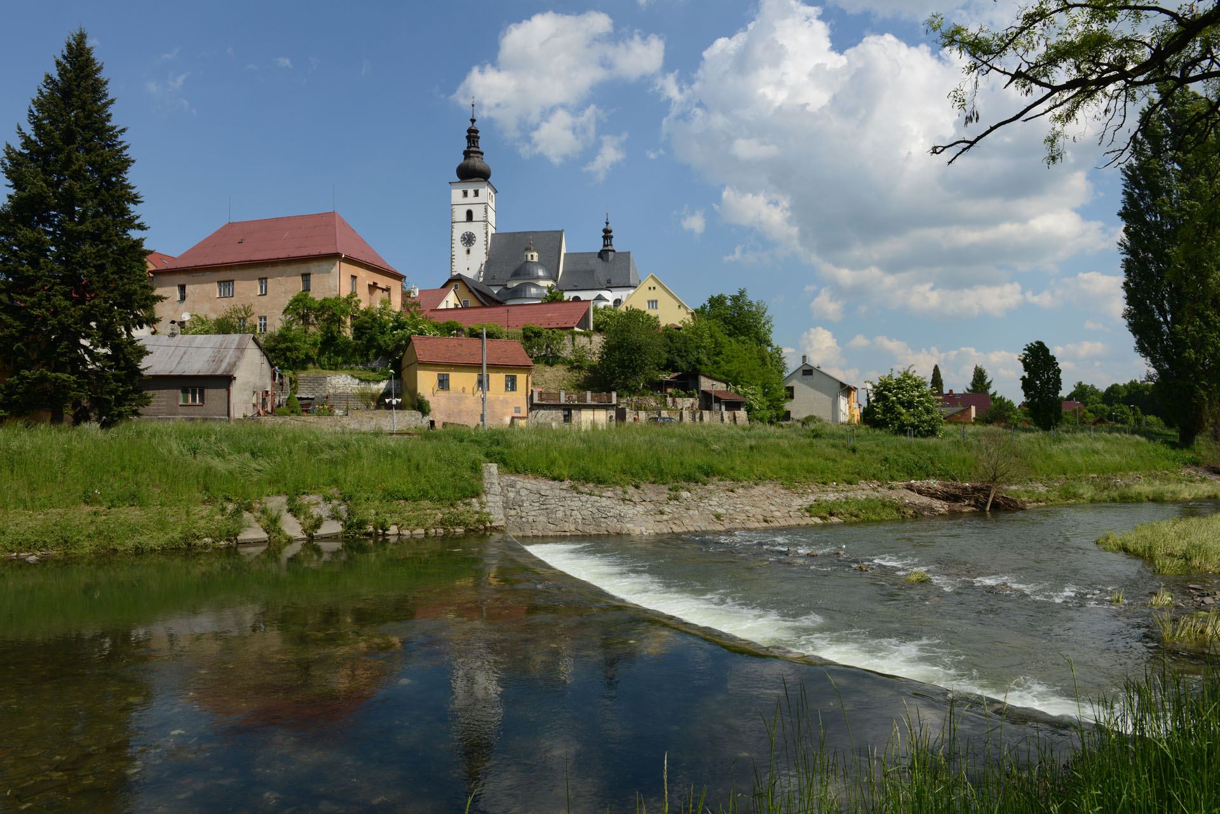

1. Vyhodnocení strategických cílů strategického plánu 2008-16
Ve Strategickém plánu rozvoje města Příbora 2008-2016 (dále jen „Stávající SP“) si město Příbor určilo 8 strategických cílů, kterých by prostřednictvím intervencí, dílčích aktivit a realizací jednotlivých projektů chtělo dosáhnout v plánovacím období do roku 2016.
Strategické cíle Stávajícího SP byly následující:
Č. | Strategický cíl (SC)
1 | Stabilizace osídlení města
2 | Kvalita života ve městě
3 | Úroveň sociálních služeb a občanské vybavenosti
4 | Počet podnikatelských subjektů ve městě
5 | Kvalita podmínek pro podnikání
6 | Míra zaměstnanosti / nezaměstnanosti
7 | Počet návštěvníků ve městě
8 | Spokojenost návštěvníků / turistů s nabídkou atraktivit a služeb ve městě

1.1 SC 1 - Stabilizace osídlení města
Definice SC 1 ve Stávajícím SP
Zajistit dlouhodobou stabilizaci počtu obyvatel města, jehož vývoj by měl být stabilní a vykazovat ve srovnání s okolím (kraj, správní obvod obce s rozšířenou působností, srovnatelná města – Frenštát p. Radhoštěm, Kopřivnice, Studénka) minimálně stejné nebo příznivější charakteristiky.
Navrhovaná měření SC 1 ve Stávajícím SP
Počet obyvatel Příbora a jeho vývoj ve srovnání s vybranými městy (Frenštát p. Radhoštěm, Kopřivnice, Studénka) / správním obvodem obce s rozšířenou působností Kopřivnice / okresem Nový Jičín / MSK / zdroj informací: ČSÚ. Vyhodnocovat co 2 roky.
Skutečnost sledování plnění SC 1 ve Stávajícím SP
Na úrovni města jsou data sladována ad hoc, dosud se nejednalo o systematické, průběžné a detailní sledování dostupných statistických parametrů jak pro město Příbor, tak pro referenční obce.
V rámci zpracování Analýzy potenciálu rozvoje města Příbora (viz II. Část tohoto dokumentu) byla připravena hlavní statistická data, která poskytují informace o trendech ve vývoji počtu obyvatelstva, migrace atd. Mohou být tedy využita -při zachování jejich pravidelně se opakující aktualizace- pro další monitorování naplňování SC 1.
Vyhodnocení plnění SC 1 ve Stávajícím SP
- Tendence vývoje počtu obyvatel ve městě Příboře je ve srovnání s okolními obcemi víceméně totožná
- Hlavním problémem je věková struktura obyvatelstva, která do budoucna může mít značný vliv na vývoj přirozeného přírůstku obyvatelstva
- Migrace obyvatel z města nevybočuje z trendů pozorovatelných v jiných městech, nicméně je hlavním důvodem snižování počtu obyvatel a je s největší pravděpodobností zapříčiněna vystěhováním mladších ročníků, které hledají nové příležitosti pro bydlení v okolních (převážně menších) obcích
- Vzdělanostní úroveň obyvatel Příbora (měřeno nejvyšším dosaženým vzděláním) je vyšší, než je tomu v okolních městech.

1.2 SC 2 - Kvalita života ve městě
Definice SC 2 ve Stávajícím SP
Zajistit dlouhodobé zlepšování spokojenosti obyvatel města s kvalitou života ve městě. Jedná se o syntetický kvalitativní ukazatel, sestávající se z řady dílčích oblastí, vytvářejících ve svém souhrnu předpoklady pro zajištění kvalitního života ve městě.
Navrhovaná měření SC 2 ve Stávajícím SP
Opakovaná šetření mezi obyvateli města vycházející z průzkumu realizovaného v rámci přípravy strategie v roce 2007 a jejich srovnání v čase. Dotazník obsahuje 23 otázek, rozdělených do 6 oblastí (A – třídící údaje, B – Práce, C – Bydlení, D – Kvalita života, E – Infrastruktura, F – Veřejná správa). Opakovat šetření co 2 – 3 roky.
Skutečnost sledování plnění SC 2 ve Stávajícím SP
Průzkum byl proveden v roce 2007 při přípravě strategického plánu pro období 2008-2016.
V roce 2013 byl proveden identický průzkum. Jeho výsledky jsou součástí samostatného dokumentu, který je rovněž podkladovým materiálem pro zpracování nového strategického plánu 2017-2025.
Další samostatný dokument představují výsledky průzkumu z roku 2015.
Mimo tyto průzkumy je možno plnění tohoto SC 2 dokumentovat také jinými statistickými ukazateli (např. kriminalita), které jsou ve větším detailu popsány v Analýze potenciálu rozvoje města Příbora. Mohou být tedy využita -při zachování jejich opakovaně se doplňující aktualizace- pro další monitorování naplňování SC 2.
Vyhodnocení plnění SC 2 ve Stávajícím SP
- Mezi stávajícími obyvateli je město považováno za klidné místo pro bydlení s dobrou dostupností k hlavním centrům, ve kterých většinou nachází pracovní příležitosti
- Město má dostatečné kapacity pro vzdělávání
- Na úrovni města je dostatek kapacit pro trávení volného času, ale tyto kapacity vyžadují modernizaci a lepší koordinaci pro jejich využívání
- Některé nové kapacity (zejména ve vztahu ke sportovním činnostem) pravděpodobně nebudou finančně realizovatelné, nicméně obyvatelé Příbora je mohou využívat v okolních větších městech
- Ve vztahu ke společenskému a kulturnímu vyžití bude potřebná užší koordinace při plánování a realizaci těchto aktivit a iniciace a podpora pro pořádání nových akcí
- Město je ve srovnání s okolními městy bezpečnější, s nižším indexem kriminality
- Z pohledu nutnosti vyplácení různých sociálních dávek je na tom Příbor lépe než okolní města a svědčí to o vyšší sociální soběstačnosti obyvatel města Příbora a nižší míře chudoby či chudobou ohrožených obyvatel města než je tomu v okolních obcích.

1.3 SC 3 - Úroveň sociálních služeb a občanské vybavenosti
Definice SC 3 ve Stávajícím SP
Zajistit dlouhodobé zlepšování kvality a šíře sociálních služeb a základní občanské vybavenosti (Definice dle stavebního zákona č. 183/2006 Sb. a jeho prováděcích vyhlášek) ve městě. Tento ukazatel je dílčím kvalitativním ukazatelem, zaměřeným jednak na schopnost komunity postarat o sociálně slabší a seniory a na zajištění zejména veřejných služeb a související vybavenosti.
Navrhovaná měření SC 3 ve Stávajícím SP
Vytvořit systém průběžného sledování (ankety, šetření názorů občanů apod.) spokojenosti obyvatel města s úrovní sociálních služeb a občanské vybavenosti, odrážející spokojenost obyvatel města s touto citlivou oblastí. První anketu realizovat v roce 2008 a následně ji každoročně opakovat.
Skutečnost sledování plnění SC 3 ve Stávajícím SP
V říjnu 2012 bylo provedeno „Dotazníkové šetření mapování spokojenosti obyvatel se sociálními službami ve městě Příboře a jejich potřeb v této oblasti“ (šetření prováděl odbor sociálních věcí). Tento průzkum byl realizován v rámci přípravy „Střednědobého plánu rozvoje sociálních služeb a ostatních aktivit města Příbora na období 2013-2017“.

V říjnu 2015 to pak bylo „Zjišťování potřeb poskytování sociálních služeb ze strany veřejnosti a uživatelů sociálních služeb na území města Příbora“ (šetření prováděl AUGUR Consulting s. r.o., Brno). Konečně v březnu 2016 pak „Zjišťování zájmu o službu Senior taxi v Příboře“ (anketu prováděl odbor sociálních věcí).
Mimo výše uvedené průzkumy je možno plnění tohoto SC 3 dokumentovat také jinými statistickými ukazateli (např. bydlení), které jsou ve větším detailu popsány v Analýze potenciálu rozvoje města Příbora. Zjištěná data mohou být tedy využita -při zachování jejich každoroční aktualizace- pro další monitorování naplňování SC 3.
Vyhodnocení plnění SC 3 ve Stávajícím SP
- 78% respondentů výše uvedeného průzkumu považuje informovanost o poskytovaných sociálních službách za dostačující
- Respondenti nejvíce využívají služeb střediska volného času Luna, klubu seniorů, pečovatelských služeb a domova pro seniory
- Za nejvíce chybějící sociální služby jsou považovány noclehárna, nízkoprahová zařízení, a sociálně aktivační služby
- Zhruba polovině respondentů chybí bezbariérové přístupy
- Obyvatelé by přivítali více dostupných služeb zejména pro rodiny s dětmi, pro seniory a pro mládež
- Počet obydlených domů se v Příboře mezi posledními SLDB 2001 a 2011 zvýšil o 8%.
- Poměrné zastoupení bytů v rodinných domech se v letech 2001-2011 v Příboře zvýšilo nejvíce při porovnání s referenčními městy
- V Příboře je dlouhodobě - ve srovnání s jinými městy - poměrně vysoká aktivita, co se týče nové výstavby domů a bytů
- V období od r. 2008 se výstavba nových bytů v Příboře ustálila na hodnotách cca 20 nových bytů / rok, nicméně dlouhodobě je jak absolutní počet nových bytů, tak počet nových bytů přepočtený na 1 tisíc obyvatel ve srovnání s jinými městy významně vyšší.

1.4 SC 4 - Počet podnikatelských subjektů ve městě
Definice SC 4 ve Stávajícím SP
Zajistit dlouhodobě posilování ekonomické aktivity ve městě, odrážející se v příznivém vývoji počtu podnikatelských subjektů ve městě. Tento vývoj by měl být minimálně srovnatelný s okolím (kraj, správní obvod obce s rozšířenou působností, srovnatelná města – Frenštát p. Radhoštěm, Kopřivnice, Studénka) nebo vykazovat příznivější charakteristiky. Jedná se o syntetický ukazatel, odrážející úroveň podmínek pro podnikání ve městě. Zejména v relativní podobě (přepočet na srovnatelnou základnu) vytváří spolehlivý a důležitý ukazatel.
Navrhovaná měření SC 4 ve Stávajícím SP
Absolutní a přepočtený počet (počet na 1000 obyvatel) podnikatelských subjektů v Příboře a jeho vývoj ve srovnání s okolím. Zdroj ČSÚ. Vyhodnocovat co 2 roky.
Skutečnost sledování plnění SC 4 ve Stávajícím SP
Údaje nebyly dosud systematicky každoročně sledovány, ani dokumentovány. V rámci zpracování Analýzy potenciálu rozvoje města Příbora, byla popsána hlavní statistická data, která poskytují informace o trendech v této oblasti a mohou být tedy využita -při zachování jejich pravidelné aktualizace- pro další monitorování naplňování SC 4.
Vyhodnocení plnění SC 4 ve Stávajícím SP
- Za poslední roky nedošlo k významnějšímu úbytku celkového počtu registrovaných subjektů
- Největší úbytek registrovaných subjektů zaznamenal obchod, stavebnictví a průmysl
- Přírůstek byl zaznamenán u profesních & technických činností, činnostech v oblasti nemovitostí a kulturních, zábavních a rekreačních činností
- Co se týče porovnání vývoje počtu ekonomických subjektů podle velikosti, stejně jako v jiných městech dominují firmy bez zaměstnanců nebo mikropodniky do 9 zaměstnanců.
- Dominantním odvětvím z hlediska zaměstnanosti obyvatel Příbora je průmysl, který dává práci 40% zaměstnaných obyvatel města, což představuje v kontextu kraje nadprůměr.
- Dalšími důležitými zaměstnavateli v Příboře jsou subjekty v oblasti obchodu (9% zaměstnaných) nebo vzdělávání (7% zaměstnaných).
- Co se týče zaměstnanosti v průmyslu obecně, je tento podíl srovnatelný s regionem i většinou porovnávaných měst – struktura zaměstnanosti obyvatel Příbora tedy většinou odráží odvětvovou strukturu v regionu.
- Podnikatelská aktivita v Příboře je ve srovnání s referenčními městy podprůměrná – ve srovnání s jinými městy je v Příboře vesměs nižší počet živnostníků přepočtených na 1000 obyvatel.

1.5 SC 5 - Kvalita podmínek pro podnikání
Definice SC 5 ve Stávajícím SP
Zajistit dlouhodobé zlepšování spokojenosti podnikatelských subjektů ve městě s kvalitou podmínek pro podnikání ve městě. Jedná se o syntetický kvalitativní ukazatel, sestávající se z řady dílčích oblastí, vytvářejících ve svém souhrnu předpoklady pro rozvoj ekonomické aktivity ve městě.
Navrhovaná měření SC 5 ve Stávajícím SP
Opakovaná šetření mezi podnikateli / podnikatelskými subjekty ve městě vycházející z průzkumu realizovaného v rámci přípravy strategie v roce 2007 a jejich srovnání v čase. Opakovat co 2 - 3 roky.
Skutečnost sledování plnění SC 5 ve Stávajícím SP
Průzkum proveden zatím jen 1x při přípravě původního strategického plánu, je tady nemožné hodnotit posun v naplňování tohoto cíle. Proto je níže uvedené vyhodnocení založeno na diskusi v rámci dosud proběhlých schůzek pracovních skupin.
Vyhodnocení plnění SC 5 ve Stávajícím SP
- Z hlediska podnikání a nových pracovních příležitostí v průmyslu není budoucí potenciál Příbora veliký - město nemá ve svém vlastnictví dostatek vhodných ploch pro umístění nových průmyslových investorů; tuto skutečnost však Příbor nahrazuje atraktivní polohou s dobrou dopravní dostupností do okolních měst i nově vznikajících průmyslových zón, kde nachází uplatnění velká část zaměstnaných obyvatel Příbora
- Určitý rozvojový potenciál má město v oblasti cestovního ruchu, služeb, volnočasových aktivit a rovněž bydlení (ve smyslu přilákání nových rezidentů).
- Je důležité podpořit vlastní podnikatelskou aktivitu místních obyvatel
- Rozvoj služeb a obchodu v centru města je limitován podmínkami památkové rezervace a nižší poptávkou po těchto službách.

1.6 SC 6 - Míra zaměstnanosti / nezaměstnanosti
Definice SC 6 ve Stávajícím SP
Vývoj počtu nezaměstnaných a míry nezaměstnanosti ve městě ve srovnání s okolím (kraj, správní obvod obce s rozšířenou působností, srovnatelná města – Frenštát p. Radhoštěm, Kopřivnice, Studénka). Cílem by mělo být dosažení minimálně srovnatelných nebo příznivějších údajů. Jedná se o syntetický kvantitativní ukazatel odrážející úroveň ekonomické aktivity občanů města.
Navrhovaná měření SC 6 ve Stávajícím SP
Počet nezaměstnaných / míra nezaměstnanosti (ÚP/ČSÚ). Vyhodnocovat každoročně.
Skutečnost sledování plnění SC 6 ve Stávajícím SP
Údaje jsou ad hoc sledovány za Příbor, ale nejedná se o systematické sledování. V rámci zpracování Analýzy potenciálu rozvoje města Příbora, byla připravena hlavní statistická data, která poskytují vývoj zaměstnanosti a nezaměstnanosti ve městě. V oblasti monitorování nezaměstnanosti je důležité si uvědomit, že vzhledem ke změnám ve vykazování nezaměstnanosti a zavedením nového informačního systému na MPSV ČR nejsou od roku 2012 veřejně dostupná data o nezaměstnanosti na úrovni obcí. Nicméně se předpokládá, že tato data budou v budoucnosti opět dostupná.
Vyhodnocení plnění SC 6 ve Stávajícím SP
- Vývoj nezaměstnanosti v Příboře dlouhodobě koresponduje s celkovým vývojem v regionu i okolních městech
- Město Příbor v kontextu okresu i MS kraje vykazuje znatelně pozitivnější ukazatele v oblasti nezaměstnanosti
- Ve srovnání s referenčními městy je na tom město Příbor v základních ukazatelích většinou lépe
- Většina zaměstnaných obyvatel Příbora nalézá pracovní příležitosti mimo město, protože mají relativně velmi dobrou dostupnost do okolních měst, kde se tito zaměstnavatelé nacházejí; jedná se o dlouhodobý trend zřejmý např. už z výsledků SLDB z roku 1991.
- Za období mezi 2 posledními Sčítáními lidu, domů a bytů v letech 2001 a 2011 se snížil počet zaměstnaných téměř ve všech odvětvích s výjimkou odvětví Činnosti v oblasti nemovitostí a služeb pro podniky, Školství, zdravotnictví a sociální činnosti a Peněžnictví a pojišťovnictví (zde zejména z důvodu nárůstu zprostředkovatelů pracujících jako OSVČ)
- V porovnání s okresem, krajem i referenčními obcemi právě obyvatelé Příbora hledají nejvíce práci mimo území vlastního města a to výrazně nadprůměrně; většina z nich cestuje do zaměstnání v rámci okresu Nový Jičín (Kopřivnice, Nový Jičín, Mošnov, Vlčovice, Frenštát p. R.).

1.7 SC 7 - Počet návštěvníků ve městě
Definice SC 7 ve Stávajícím SP
Růst počtu návštěvníků ve městě. Význam služeb bude stále narůstat s tím, jak poroste jejich podíl na příjmech a zaměstnanosti v regionu a ve městě. Atraktivity Příbora a jeho okolí vytvářejí potenciál pro růst návštěvnosti města a tedy i růst „prodeje“ místních služeb. Jedná se o dílčí kvantitativní ukazatel, odrážející atraktivitu města pro návštěvníky a turisty i stav jednoho z předpokladů pro rozvoj ekonomické aktivity ve městě.
Navrhovaná měření SC 7 ve Stávajícím SP
Vytipování 3 – 4 míst s možností sledování počtu návštěvníků (např. Rodný dům S. Freuda, Koupaliště RICCO Příbor, Informační centrum Příbor) a sledování vývoje jejich návštěvnosti v jednotlivých letech. Vyhodnocovat každoročně.
Skutečnost sledování plnění SC 7 ve Stávajícím SP
Statistika návštěvnosti je sledována u rodného domu S. Freuda (RDSF) a také v městském informačním centru.
Návštěvnost RDSF:
2006: 2 714
2007: 4 388
2008: 3 281
2009: 2 705
2010: 2 164
2011: 2 825
2012: 2 419
2013: 2 945
2014: 2 839
2015: 2 747
Vyhodnocení plnění SC 7 ve Stávajícím SP
Na základě údajů pouze z návštěvnosti RDSF je obtížné vysledovat tendence a vývoj návštěvnosti města ze strany turistů a návštěvníků. Systém by měl být zlepšen také v jiných lokalitách včetně hodnocení spokojenosti návštěvníků.

1.8 SC 8 - Spokojenost návštěvníků/turistů s nabídkou atraktivit a služeb ve městě
Definice SC 8 ve Stávajícím SP
Průběžně zvyšovat spokojenost návštěvníků a turistů s nabídkou atraktivit, programů a služeb ve městě. Od roku 2008 vytvořit systém pravidelné zpětné vazby od návštěvníků a turistů přijíždějících do města a formou anket ve vybraných zařízeních sledovat jejich spokojenost. Cílem by měl být postupně se zlepšující trend spokojenosti.
Navrhovaná měření SC 8 ve Stávajícím SP
Srovnáváním výstupů šetření v jednotlivých letech. Vyhodnocovat co 1 – 2 roky
Skutečnost sledování plnění SC 8 ve Stávajícím SP
V rámci zpracování Analýzy potenciálu rozvoje města Příbora, byla využita údaje z průzkumu Monitoring CzechTourism. Mohou být tedy využity -při zachování jejich pravidelné aktualizace-pro další monitorování naplňování SC 8.
Vyhodnocení plnění SC 8 ve Stávajícím SP
S využitím údajů z výše uvedeného Monitoring CzechTourism se ukazuje, že
- Město Příbor je návštěvníky vyhledáváno zejména z důvodů:
  - návštěva příbuzných nebo známých
  - relaxace – rekreace, pobyt v přírodě, odpočinek, procházky apod.
  - práce – služební cesta, školení, konference, obchod apod.
  - zábava – společenské aktivity s přáteli, hry, noční život, dobré jídlo, pití apod.
  - turistika a sport – pěší túry, cykloturistika, vodáctví, tenis, lyžování apod.
- Návštěvníci jsou nejvíce spokojeni s oblastmi:
  - nákupní možnosti
  - cenová úroveň služeb
  - místní orientační značení
  - péče o životní prostředí
  - péče o bezpečnost návštěvníků.
- Návštěvníci by uvítali zlepšení zejména v oblastech:
  - rozsah a dostupnost ubytovacích kapacit
  - příležitosti pro zábavu a společenské vyžití
  - vybavenost atrakcemi pro děti
  - dostupnost hromadnou dopravou.

2. Vyhodnocení rozvojových oblastí a opatření strategického plánu 2008-16
Ve stávajícím Strategickém plánu rozvoje města Příbora 2008-2016 si město Příbor určilo 5 hlavních rozvojových oblastí s příslušnými opatřeními, kterých by prostřednictvím realizace jednotlivých projektů chtělo dosáhnout v plánovacím období do r. 2016.
Rozvojové oblasti Stávajícího SP byly následující:
Č. | Rozvojová oblast (RO)
1 | Příbor a jeho obyvatelé
2 | Příbor a rozvoj podnikání a podnikatelského prostředí
3 | Příbor a jeho návštěvníci a turisté
4 | Doprava a životní prostředí Příbora
5 | Příbor a jeho správa a řízení
Vyhodnocení plnění jednotlivých rozvojových oblastí, podoblastí a opatření je založeno na navrhovaných a realizovaných projektech v průběhu realizace Stávajícího SP.

2.1 Vyhodnocení RO 1 - Příbor a jeho obyvatelé
Pro Rozvojovou oblast 1 – Příbor a jeho obyvatelé, byly ve Stávajícím SP definovány následující podoblasti:
Č. | Podoblast RO 1
1.1 | Bydlení
1.2 | Občanská vybavenost
1.3 | Volný čas
1.4 | Sociální služby

Z hlediska realizace a přípravy projektů se jedná o nejaktivnější rozvojovou oblast v rámci plnění Stávajícího SP, zejména pak při realizaci projektů v oblasti Občanské vybavenosti.
Informace o současném stavu jednotlivých opatření jsou uvedeny v následujícím textu.

2.1.1 Podoblast 1.1 - Bydlení
Opatření 1.1.1. Rozvoj individuální a hromadné bytové výstavby
Popis původního opatření
Pro zajištění rozvoje bydlení bylo nutné přistoupit ke zpracování nového územního plánu, který zajistí dostatečné plochy pro bytovou zástavbu. Dále je nutno vymezit podmínky technické přípravy území a dobudovat nutné kapacity v oblasti technické infrastruktury.
V souvislosti s historickým centrem města se jeví jako vhodné posílit jeho bytovou funkci, a to zejména tam, kde nelze uvažovat s rozvojem obchodu a služeb.
Vyhodnocení
Nový územní plán města Příbora byl schválen v prosinci 2012. Je zpracována projektová dokumentace pro územní rozhodnutí zástavby lokality „Za školou“. Pro tento záměr se podařilo dořešit majetkoprávní vztahy se soukromými vlastníky potřebných pozemků.
Další záměry pro vytvoření podmínek na novou výstavbu v hranicích města, zatím jsou limitovány buď vlastnictvím pozemků, nebo vysokými náklady na technickou infrastrukturu.

Opatření 1.1.2. Prodej obecního bytového fondu
Popis původního opatření
V roce 2007 schválilo zastupitelstvo města pravidla pro prodej obecního bytového fondu. Součástí pravidel je rovněž stanovení prodejní ceny a rozsah tzv. 1. etapy prodeje majetku. V pravidlech není definován rozsah dalších etap prodeje a časový harmonogram zahájení prodeje v dalších etapách. Není dořešena situace, kdy uživatelé bytů, kteří nejsou zahrnuti v 1. etapě prodeje, projeví zájem o koupi bytového fondu.
Vyhodnocení
I když projekty na prodej obecního bytového fondu nebyly uvedeny v akčních plánech, byl prodej části městského bytového fondu realizován. V současnosti není vnímána větší aktivita stávajících nájemníků obecních bytů na jejich odkoupení do soukromého či družstevního vlastnictví.

Opatření 1.1.3. Opravy a modernizace bytového fondu v majetku města
Popis původního opatření
Na základě definování rozsahu obecního bytového fondu určeného k prodeji a v souvislosti s deregulací cen nájemného bude u zbytkového bytového fondu nutné zpracovat rozsah hlavních oprav, případně tento fond modernizovat. Podkladem se musí stát důkladná a důsledná pasportizace tohoto majetku.
Vyhodnocení
Realizované a připravované projekty byly zaměřeny zejména na revitalizace městského bytového fondu (fasády, okna, zateplení atd.), následně pak na vnitřní rozvody a systémy. Jedná se o stavební úpravy za desítky miliónů korun, které jsou financovány z vybraného nájemného.

2.1.2 Podoblast 1.2 - Občanská vybavenost
Opatření 1.2.1. Modernizace a rozšíření objektů a zařízení základní občanské vybavenosti
Popis původního opatření
Z provedeného sociologického průzkumu mezi obyvateli města vyplývá, že rozsah základních služeb občanské vybavenosti je na dostatečné úrovni. Obecně však lze konstatovat, že jejich dostupnost, a to zejména pro starší občany, je v mnoha případech velmi složitá. Objekty služeb nebyly v minulosti budovány jako bezbariérové, scházejí výtahy apod. Není zabezpečen, zejména v turistické sezóně, dostatečný počet veřejných záchodků.
Vyhodnocení
Počtem a finančním rozsahem nejaktivnější opatření v rámci RO 1. Projekty byly zaměřeny zejména na rekonstrukce kulturních domů ve městě a stavební úpravy středisek pro využívání volného času. V oblasti bezbariérových úprav je připravován záměr zpřístupnění mj. budovy radnice.

Opatření 1.2.2. Rozšíření způsobu předávání informací pomocí moderních technologií
Popis původního opatření
Z historického pohledu je zřejmé, že město nemá vybudovanou tzv. metropolitní síť, prostřednictvím které by mohlo předávat nebo získávat potřebné informace. Tuto síť nahrazuje městský rozhlas, vysílání městské televize a internetové stránky města. Částečně potom společné kabelové rozvody v sídlištních lokalitách, určené pro přenos televizního signálu. Cílem tohoto opatření by mělo proto být definování obsahu a vytvoření této metropolitní sítě v max. možném rozsahu zastavěných částí území města.
Vyhodnocení
Projekty zatím v rámci tohoto opatření nebyly realizovány. Připravuje se projekt internetu na veřejných prostranstvích. V rámci vybudování výstražného systému byl kompletně zrekonstruován městský rozhlas.

Opatření 1.2.3. Modernizace technologie vybavení vývařoven a jídelen školských zařízení
Popis původního opatření
Na základě zpracované a schválené koncepce zabezpečení stravování v předškolních a školních zařízeních, která vychází z počtu strávníků a respektuje stávající hygienické principy, je nutno urychleně přikročit k její realizaci. Pro realizaci záměru je zpracována prováděcí dokumentace.
Vyhodnocení
Realizován projekt rekonstrukce kuchyně na ZŠ Npor. Loma.
Opatření 1.2.4. Podpora školských a vzdělávacích aktivit
Popis původního opatření
Cílem opatření je zkvalitnění infrastruktury školských zařízení, zlepšení podmínek pro využití volného času dětí a mládeže a podpora aktivit vedoucích k minimalizaci negativních jevů realizací projektů prevence kriminality. Opatření sleduje rovněž rozvoj celoživotního vzdělávání seniorů a rozvoj inovativního školství.
Vyhodnocení
Realizovány nebo v přípravě menší neinvestiční projekty finančně podpořené městem. K tomu byly (mimo projekty v akčních plánech) realizovány ještě samostatné projekty MŠ, ZŠ a SŠ v rámci EU dotací, kdy byly žadateli samotné školy.

Opatření 1.2.5. Modernizace budov školských zařízení
Popis původního opatření
Cílem opatření je mimo základní údržby těchto objektů rovněž nezbytná modernizace v souladu se školskými, hygienickými a dalšími předpisy. Realizovanými opatřeními musí být zároveň sledována oblast úspor a racionalizací.
Vyhodnocení
Počtem a finančním rozsahem projektů se jedná o jedno z nejaktivnějších opatření v rámci RO 1 s poměrně vysokou finanční náročností. Projekty byly zaměřeny zejména na stavební úpravy budov nebo bezprostředního okolí v areálech škol. Jedná se o akce zaměřené zejména na snížení energetické náročnosti budov, na soulad se školskými a hygienickými předpisy, případně bezbariérové úpravy.
V této oblasti jsou připravovány projekčně další záměry, jejichž realizací bude dokončena modernizace objektů škol a školských zařízení.

2.1.3 Podoblast 1.3 - Volný čas
Opatření 1.3.1. Realizace multifunkčního sportovně-relaxačního a rehabilitačního areálu
Popis původního opatření
Cílem tohoto opatření je především péče o zdraví a tělesný rozvoj občanů, doplnění nabídky volnočasových aktivit a doplnění základní nabídky pro návštěvníky města a turisty. Koncepce musí respektovat potřeby jednotlivce, skupin občanů a rodin. Celoroční provoz a zároveň rentabilitu služeb je nutno spojit s vhodnou nabídkou základních (víceúčelový bazén, regenerační a rehabilitační zařízení, variabilní sportovní vyžití) a doplňkových (občerstvení, obchod) služeb.
Vyhodnocení
Byla zpracována studie vybudování sportovně-relaxačního komplexu, a to v lokalitě „za Fitkem“ ve Štramberské ulici. Příprava projektu byla pozastavena z důvodu vysoké finanční náročnosti záměru, a to jak z pohledu výše počáteční investice, tak každoroční provozní dotace z rozpočtu města.

Opatření 1.3.2. Rozvoj areálu městského koupaliště
Popis původního opatření
Městské koupaliště patří mezi nejnavštěvovanější volnočasové zařízení ve městě. Jeho další rozvoj je limitován velikostí areálu, jeho přístupností a nedostatečným definováním vztahu mezi vlastníkem a provozovatelem ve vztahu k rozvojovým záměrům. Cílem opatření je rozšíření zázemí areálu, rozšíření poskytovaných služeb a tím i časové využitelnosti areálu.
Vyhodnocení
Realizovány projekty zaměřené na stavební úpravy městského koupaliště, které je provozováno soukromým subjektem. Stavební úpravy měly za cíl zkvalitnění zázemí areálu a rozšíření poskytovaných služeb.
Byly vykoupeny soukromé pozemky navazující na areál koupaliště, čímž se otevírá příležitost pro další rozvoj této lokality.

Opatření 1.3.3. Spoluúčast města na údržbě a provozu vybraných objektů občanské vybavenosti
Popis původního opatření
Mimo vlastnictví města se ve městě nacházejí objekty občanské vybavenosti, které vlastní a spravují samostatné subjekty, ve většině případů občanská sdružení. Jedná se především o zařízení sportovního charakteru a zařízení určená pro kulturní a společenskou činnost. Vlastníci těchto zařízení nemají dostatek prostředků na jejich záchovnou údržbu, jejich modernizaci a vybavení. Cílem tohoto opatření je udržet tato zařízení v provozuschopném stavu, zajistit jejich modernizaci, společnými projekty zajistit i nabídku poskytovaných služeb.
Vyhodnocení
Projekty nebyly zařazeny do akčních plánů, nicméně každoročně probíhá finanční spoluúčast města na údržbě těchto objektů. V rámci tzv. veřejné finanční podpory byla schválena pravidla pro použití finančních prostředků města na údržbu, opravy a budování materiálně-technické základny jiných subjektů na území města.
Opatření 1.3.4. Zkvalitnění dětských hřišť a sportovišť a míst pro neformální setkávání občanů
Popis původního opatření
Dětská hřiště a veřejně přístupná sportoviště jsou rozmístěna po celém území města, rovněž v místních částech Hájov a Prchalov. Ne všechna jsou však dostatečně vybavena, udržována a obnovována. Nejsou definována místa pro neformální setkávání občanů, zejména mladší generace, kteří se z různých důvodů nemají zájem organizovat ve společenských organizacích. Cílem opatření je zajistit dostatečnou nabídku dětských hřišť, veřejných sportovišť a jiných míst pro neformální setkávání všech generací občanů.
Vyhodnocení
Realizované a připravované projekty jsou zaměřeny na stavební úpravy školských hřišť a školských tělocvičen, rovněž byly realizovány záměry úprav veřejných sportovišť a hřišť.

Opatření 1.3.5. Rozšíření nabídky kulturních a společenských programů
Popis původního opatření
Kulturní a společenský život je ve městě organizován především spolky, sdruženími a některými podnikatelskými subjekty. Nabídku programu doplňuje město. Obecně lze konstatovat, že se nejedná o činnost výdělečnou. Rozšíření nabídky je proto nutno spojit s finanční podporou. Cílem opatření je podporou kulturních a společenských aktivit spolků a sdružení vhodně doplnit již existující aktivity ve městě a tím rozšířit (jak časově, tak žánrově) nabídku volnočasových možností pro občany a návštěvníky města.
Vyhodnocení
Opatření má úzkou návaznost také na některá další opatření Stávajícího SP. Některé nové projekty (např. Mezinárodní den památek a sídel) byly realizovány, i když nebyly uvedeny v akčních plánech. Další rozšíření nabídky kulturních a společenských programů a aktivit lze očekávat v souvislosti s dokončenou rekonstrukcí Kulturního domu v Příboře.

Opatření 1.3.6. Návrat kulturního dění a společenského života na náměstí S. Freuda
Popis původního opatření
Náměstí Sigmunda Freuda je přirozeným centrem města a současně místem sloužícím pro setkávání občanů a procházky návštěvníků a turistů. Doplnění vhodné skladby kulturních programů může přispět k jeho oživení a postupnému rozšíření scházejících služeb obchodů a nabídky restaurací. Cílem opatření je rozšíření pravidelné nabídky kulturních programů v této části města a vytvoření podmínek pro jejich realizaci, a tím kulturní a ekonomické oživení centra města.
Vyhodnocení
Pro toto opatření jsou realizovány záměry rovněž mimo akční plány. Na náměstí S. Freuda jsou umístěny jak větší jednorázové kulturně-společenské akce či opakovaně menší aktivity typu jarmarků a trhů či pouličních vystoupení.

2.1.4 Podoblast 1.4 - Sociální služby
Opatření 1.4.1. Zpracování komunitního plánu rozvoje sociálních služeb ve městě
Popis původního opatření
Neexistence tohoto dokumentu s sebou nese především riziko nekoncepčního řešení rozvoje a potřeb zajištění těchto služeb ve městě. Práce na zpracování tohoto dokumentu již byly zahájeny s cílem jeho dokončení v co nejkratším časovém období.
Vyhodnocení
Byl zpracován „Střednědobý plán rozvoje sociálních služeb a ostatních aktivit města Příbora na období 2013-2017“. Ten současně detailně popisuje vlastní opatření / projekty pro naplňování tohoto plánu.

Opatření 1.4.2. Řešení problematiky bydlení sociálně slabších skupin obyvatel města
Popis původního opatření
Řešení tohoto opatření souvisí se zpracováním střednědobého plánu rozvoje sociálních služeb a stanovením konečného počtu bytů, které si město ponechá ve svém vlastnictví. Cílem tohoto opatření je definovat potřebné kapacity bytů a ubytovacích zařízení, které budou ve městě pro tyto účely k dispozici. Mimo sociálně slabších skupin jsou ve městě dále evidovány potřeby pro zajištění bydlení sociálně nepřizpůsobivých občanů a občanů a skupin občanů, které se nacházejí ve složitě řešitelných situacích (klienti dětských domovů, domácí násilí apod.).
Vyhodnocení
Návrh vlastních opatření a projektů je samostatně řešen v dokumentech:
- Střednědobý plán rozvoje sociálních služeb a ostatních aktivit města Příbora na období 2013-2017
- Plán rodinné politiky města Příbora na období 2013-2017
- Pravidla pro přidělování bytů v domech s pečovatelskou službou ve městě Příboře.

Opatření 1.4.3. Rozšíření kapacit Domova seniorů pro místní občany
Popis původního opatření
Současným zřizovatelem Domova seniorů v Příboře je KÚ MSK. Objekt byl rekonstruován a modernizován v letech 1997-2001 a jeho kapacita je 60 míst. Asi z jedné poloviny je tato kapacita využívána místními občany, druhá část potom občany z okolí města. V současné době je řešena nabídka zřizovatele na převod zřizovatelské funkce na město Příbor. V souvislosti s potřebami města je současná kapacita nedostačující. Cílem opatření je zajištění dostatečné kapacity pro potřeby místních občanů.
Vyhodnocení
Opatření nebylo doposud realizováno. Není rozhodnuto o převodu zřizovatelské funkce na město mj. z důvodu nejasného financování poskytovaných služeb.
Opatření 1.4.4. Rozšíření nabídky sociálních služeb pro seniory
Popis původního opatření
Cílem tohoto opatření je zjištění požadovaných potřeb rozšíření sociálních služeb pro seniory a jejich zabezpečení. Za tímto účelem zpracovává město střednědobý plán rozvoje sociálních služeb, na základě kterého by mělo dojít ke zjištění rozsahu potřeb a následně realizaci rozšíření těchto služeb.
Vyhodnocení
Návrh vlastních opatření a projektů je samostatně řešen v dokumentech:
- Střednědobý plán rozvoje sociálních služeb a ostatních aktivit města Příbora na období 2013-2017.

Opatření 1.4.5. Podpora neziskových organizací v oblasti prevence sociálně patologických jevů
Popis původního opatření
Cílem je pokračovat ve spolupráci a podpoře těchto organizací a zároveň stanovit principy této spolupráce a potřebné oblasti, ve kterých se město bude aktivně angažovat.
Vyhodnocení
Některá opatření samostatně popisována v „Plánu prevence kriminality na léta 2013-2016 v Příboře“. Město má schválena nová pravidla pro finanční podporu aktivit v oblasti prevence kriminality, prostřednictvím kterých každoročně podporuje rozvoj činností s touto tématikou.

2.2 Vyhodnocení RO 2 - Příbor a rozvoj podnikání a podnikatelského prostředí
Pro Rozvojovou oblast 2 – Příbor a rozvoj podnikání a podnikatelského prostředí, byly ve Stávajícím SP definovány následující podoblasti:
Č. | Podoblast RO 2
2.1 | Podmínky pro podnikání, podnikatelské prostředí
2.2 | Rozvoj obchodu a služeb
2.3 | Výrobní a řemeslné aktivity

Z hlediska realizace a přípravy projektů se jedná o nejvíce problémovou oblast v rámci plnění Stávajícího SP.
Informace o současném stavu jednotlivých opatření jsou uvedeny v následujícím textu.

2.2.1 Podoblast 2.1 - Podmínky pro podnikání, podnikatelské prostředí
Opatření 2.1.1. Podpora vzniku vzdělávacího, informačního a rekvalifikačního centra
Popis původního opatření
Vytváření podmínek pro možnost celoživotní učení a zajištění dostatečného počtu kvalifikovaných pracovníků pro vznikající pracovní příležitosti, možnost rekvalifikací a profesní růst. Dostatečná informovanost o pracovních možnostech a podmínkách zaměstnání v blízkém okolí.
Vyhodnocení
Toto opatření, které je samostatným projektem, bylo navrženo v době velké poptávky po pracovní síle před započetím dosud přetrvávající krize. V průběhu posledních let se nezdá být prioritním projektem, který může být navíc suplován podobnými projekty v blízkém okolí (např. Kopřivnice).

Opatření 2.1.2. Podpora využití stávajících nebytových prostor pro rozvoj podnikání
Popis původního opatření
Zmapování stávajících nevyužívaných prostor zejména v centru města, které nejsou v současnosti využívány pro podnikání (zejména obchod a služby) a jejich aktivní nabízení potenciálním uchazečům pro rozvoj chybějících služeb a obchodu. Vytvoření motivačního mechanismu města k poskytnutí prostor ze strany vlastníků objektů.
Vyhodnocení
Naplňování tohoto opatření ze strany města může být podpořeno plánovanou realizací úpravy objektu Freudova 118. Ostatní přístupy k naplňování tohoto opatření jsou limitovány vlastnictvím vhodných nemovitostí.

Opatření 2.1.3. Vymezení ploch a vytváření podmínek pro rozvoj podnikání
Popis původního opatření
V územním plánu města vytipování vhodných lokalit pro rozvoj podnikání, s možností napojení na inženýrské sítě a minimálním negativním dopadem na životní podmínky obyvatel města.
Vyhodnocení
Zatím nebyly navrženy konkrétní projekty pro realizaci tohoto opatření, ani nebyl proveden průzkum po potenciální poptávce.

2.2.2 Podoblast 2.2 - Rozvoj obchodu a služeb
Opatření 2.2.1. Zvýšení rozmanitosti a kvality služeb a maloobchodu ve městě
Popis původního opatření
Nalezení mechanismu pozitivní motivace pro estetizaci stávajících a vznik nových podnikatelských aktivit v nevyužitých nebytových prostorách (zejména v MPR) v návaznosti na bohatou tradici a historii. Vymezení ploch a podmínek pro další výstavbu a vytváření zařízení obchodu a služeb v centru města.
Vyhodnocení
Zatím nebyly navrženy projekty pro realizaci tohoto opatření.

Opatření 2.2.2. Zlepšení propagace místních služeb a informovanosti o nich
Popis původního opatření
Využívání všech dostupných forem předávání informací občanům města, aktivní zapojení podnikatelských subjektů do oboustranně výhodné propagace, grantů a sponzoringu. Vytváření společných projektů propagace města a jeho existující nabídky.
Vyhodnocení
Zatím byl realizován projekt „Odběr SMS z MěÚ Příbor“, který nebyl uveden v akčních plánech.

2.2.3 Podoblast 2.3 - Výrobní a řemeslné aktivity
Opatření 2.3.1. Podpora místních malých výrobních a řemeslných aktivit
Popis původního opatření
Poskytování veřejných prostor města pro propagaci a výstavy místních specialit a řemeslných výrobků. Podpora vzniku prezentačních prostor v různých provozovnách v centru města. Při prezentaci města na různých úrovních prezentovat a zviditelňovat regionální zvláštnosti. Navrácení prostor pro trh do centra města.
Vyhodnocení
Město pro realizaci akcí (trhů, jarmarků atd.) zakoupilo stánky k pronájmu. Jsou realizovány drobné projekty na oživení obchodních aktivit na náměstí při příležitosti různých společenských nebo kulturních akcí, například pořádání pravidelných trhů.

2.3 Vyhodnocení RO 3 - Příbor a jeho návštěvníci a turisté
Pro Rozvojovou oblast 3 – Příbor a jeho návštěvníci a turisté, byly ve Stávajícím SP definovány následující podoblasti:
Č. | Podoblast RO 3
3.1 | Městská památková rezervace
3.2 | Infrastruktura pro cestovní ruch
3.3 | Služby a programová nabídka pro návštěvníky a turisty
3.4 | Propagace města
Z hlediska realizace a přípravy projektů se jedná o poměrně úspěšnou oblast v rámci plnění Stávajícího SP, zejména pak při realizaci projektů v oblasti Městské památkové rezervace.
Informace o současném stavu jednotlivých opatření jsou uvedeny v následujícím textu.

2.3.1 Podoblast 3.1 - Městská památková rezervace
Opatření 3.1.1. Zpracování Regulačního plánu pro vybrané lokality MPR
Popis původního opatření
Cílem opatření je vytvoření takového Regulačního plánu, který zajistí zachování historické podstaty hodnotných objektů ve vybraných lokalitách MPR vhodnou regulací a usměrněním stavebních aktivit, oprav a údržby. Toto opatření by však na druhé straně nemělo utlumit aktivitu vlastníků objektů, potlačit jejich zájem na zprovoznění dosud nevyužívávaných prostor nebo případně podstatným způsobem navýšit ceny stavebních prací.
Vyhodnocení
Samotný Regulační plán nebyl zpracován. Byla zpracována „Aktualizace programu regenerace MPR Příbor pro období 2013-2017“. Tento dokument současně popisuje návrh vybraných projektů realizovaných v MPR.

Opatření 3.1.2. Obnova a zpřístupnění historických uliček pod farním kostelem Narození Panny Marie a pod starým hřbitovem
Popis původního opatření
Jedná se o dosud neopravenou historickou část města a MPR. Jejím zpřístupněním a navrácením do původní historické podoby budou vytvořeny základní podmínky pro život jejich obyvatel a zároveň rozšířeny vycházkové trasy s krásnými výhledy na Beskydy. Cílem je zkrášlit a zpřístupnit další zajímavé části města pro trávení volného času občanů města, pro další podnikatelské aktivity a pro zvýšení atraktivity města pro návštěvníky a turisty.
Vyhodnocení
Opatření, které je sadou dílčích projektů realizovaných na vytčené lokalitě, je postupně realizováno po jednotlivých etapách úprav ulic pod farním kostelem mj. v součinnosti se správci sítí. V první fázi provádí po dohodě s městem příslušní správci rekonstrukce inženýrských sítí (plyn, kanalizace, apod.) a následuje úprava komunikací.
Dokončení tohoto opatření je odvislé od uvolněných finančních prostředků.

Opatření 3.1.3. Regenerace a oživení dosud neopravených nemovitostí v MPR
Popis původního opatření
Cílem opatření je zpřístupnění a otevření dosud nevyužívaných nebytových prostor a prostor pro bydlení v nemovitostech uvnitř MPR včetně jejich potřebné celkové regenerace. Opatřením je sledováno celkové oživení MPR, s tím související zvýšení nabídky obchodu a služeb, které povede ke spokojenosti všech zainteresovaných stran. Opatření bude vyžadovat rovněž finanční motivaci vlastníků historických objektů.
Vyhodnocení
Samostatný seznam navrhovaných projektů je uveden v dokumentu „Aktualizace programu regenerace MPR Příbor pro období 2013-2017“.
Opatření 3.1.4. Dokončení rekonstrukce PG včetně zahrady
Popis původního opatření
Opatřením je sledováno urychlené dokončení rekonstrukce nejhodnotnějšího objektu MPR, a to zejména pro účely společenských a kulturních aktivit města, spolků a sdružení, které ve městě vyvíjejí činnost. Otevření piaristické zahrady je spojeno především s rozšířením odpočinkových ploch, které v centru města citelně scházejí.
Vyhodnocení
Toto opatření, které obsahuje sadu dílčích projektů pro rekonstrukci piaristického kláštera a jeho nejbližšího okolí, je jedním z klíčových opatření této rozvojové oblasti. Projekty byly průběžně realizovány se záměrem vrácení této památky do života města pro potřeby obyvatel a návštěvníků. Po stavebních úpravách kláštera byla na podzim 2015 dokončena revitalizace klášterních zahrad.

2.3.2 Podoblast 3.2 - Infrastruktura pro cestovní ruch
Opatření 3.2.1. Úpravy a vybudování nových vycházkových a cykloturistických tras ve městě a jeho okolí a jejich provázání s již existujícími trasami v okolí města
Popis původního opatření
Je nutné připravit město na vstup do turistických a cykloturistických projektů s následným zavedením certifikace národního a mezinárodního charakteru. Poskytovat provozovatelům turistických zařízení ve městě a okolí dostatek informací a poradenství k zajištění provázanosti nově budovaných i již existujících cyklotras. Cílem je zvýšit atraktivitu města pro návštěvníky a turisty a vytvářet tak podmínky pro rozvoj ekonomické aktivity občanů a podnikatelů ve městě.
Vyhodnocení
Opatření je průběžně realizováno prostřednictvím dílčích projektů, mnohdy ve spolupráci s okolními obcemi, např. cyklotrasa ve směru do Lubiny.

Opatření 3.2.2. Vytvoření hotelového zařízení umožňujícího realizaci konferenčních akcí pro potřeby rozvoje konferenčního turismu ve městě
Popis původního opatření
Zajištění podmínek pro vytvoření ve městě tolik potřebných ubytovacích kapacit hotelového typu a standardu *** až ****, vytvářejících rovněž zázemí pro konání konferencí alespoň regionálního významu, vytvářejících tímto základní podmínky pro přitažení nových cílových skupin turistů – zejména profesních turistů, větších skupin (jeden až dva autobusy, tj. 45 – 90 osob) a turistů s vyššími nároky na ubytování a doplňkové služby a pro udržení stávajících cílových skupin návštěvníků a turistů zajištěním podmínek pro další vyžadované zkvalitnění nabízených služeb.
Vyhodnocení
Toto opatření se ve svém důsledku jeví jako obtížně realizovatelné a s největší pravděpodobností také není podmíněno skutečným potenciálním zájmem ze strany uživatelů.

Opatření 3.2.3. Rozšíření nabídky a zlepšení kvality gastronomických a ubytovacích kapacit ve městě
Popis původního opatření
Připravit podkladový materiál pro vytvoření jasných a srozumitelných podmínek informujících podnikatele o nabídce města, podpořit rozvoj scházejících gastronomických služeb i s případnou možností podpory na vybudování nových ubytovacích kapacit.
Vyhodnocení
Podkladový materiál nebyl zpracován a ve svém důsledku je obtížně realizovatelný bez účasti podnikatelských subjektů.
Opatření 3.2.4. Zpřístupnění a zatraktivnění historických a zajímavých míst ve městě pro rozšíření a zkvalitnění nabídky návštěvníkům a turistům
Popis původního opatření
Zpracovat seznam nevyužitých a historicky zajímavých míst a objektů ve městě, prokonzultovat s vlastníky možné technické úpravy, zajistit jejich realizaci a následné využití pro veřejnost. Připravit netradiční formou celorepublikovou reklamu pro zviditelnění těchto turisticky zajímavých míst.
Vyhodnocení
Mimo již uvedených stavebních úprav piaristického kláštera a klášterních zahrad byly realizovány další projekty menšího rozsahu, např. úpravy areálu kostela Narození Panny Marie. Připravuje se zpřístupnění kostela sv. Valentina a revitalizace starého hřbitova.

Opatření 3.2.5. Vytvoření zázemí pro rozšíření služeb rodného domu S. Freuda
Popis původního opatření
Jedinečná atraktivita pro turisty přijíždějící za poznáváním do kraje či regionu – Rodný dům S. Freuda – je zatím schopna jen ve velmi omezeném rozsahu nabízet další doplňkové služby (projekce, prodej suvenýrů atd.) a programy (pro organizované skupiny dětí, mládeže i dospělých, pro rodiny s dětmi, pro profesně orientované návštěvníky) schopné vytvářet motivaci pro delší pobyty, pro profesně orientovanou klientelu a pro opakované návštěvy. Je potřebné zajistit prostory (novou výstavbou, rekonstrukcí stávajícího vhodného objektu) sloužící ke zvýšení atraktivity a návštěvnické kapacity Rodného domu S. Freuda a vytvářející tím podmínky pro růst příjmů z cestovního ruchu.
Vyhodnocení
I přes význam odkazu S. Freuda pro město nebyl zatím v rámci tohoto opatření realizován žádný projekt. Je připraven záměr zřízení TIC v domě č.p. 9, které by mělo zajistit rozsah služeb standardní pro tento typ zařízení s vazbou mj. na RDSF.

2.3.3 Podoblast 3.3 - Služby a programová nabídka pro návštěvníky a turisty
Opatření 3.3.1. Podpořit vybudování služeb v oblasti cykloturistiky
Popis původního opatření
Z průběžně prováděných průzkumů mezi cykloturistickou veřejností je zřejmé, že ve městě zcela schází nabídka služeb pro cyklisty. Na základě společných projektů s podnikateli, okolními městy a touroperátory (cestovními kancelářemi a agenturami) nabídnout reálnou představu o možné podpoře při vytváření a rozšiřování těchto služeb. Zaměřit se na osvědčené a fungující republikové a evropské systémy (Turisté vítáni, Cyklisté vítáni, Kudy z nudy aj.)
Vyhodnocení
Opatření se zaměřuje na podporu drobných služeb pro cykloturisty. Město je zapojeno do projektů Cyklisté vítáni, Kudy z nudy, apod. Na základě prováděných dopravních průzkumů bude zpracován návrh řešení pohybu cyklistů v historickém centru města.

Opatření 3.3.2. Rozvoj programové nabídky ve městě
Popis původního opatření
Vytvořit podmínky pro zajištění atraktivních kulturních programů pro občany města, návštěvníky a turisty. Profesionalizací organizace programové a kulturní nabídky ve městě pravidelně zajišťovat atraktivní programovou nabídku pro trávení volného času občanů a pro zvýšení atraktivity města pro návštěvníky a turisty.
Vyhodnocení
Toto opatření má návaznost rovněž na jiná opatření v jiných rozvojových oblastech. V rámci města vznikají nové společenské a kulturní akce, významným faktorem je možnost využití nově zrekonstruovaných prostor Kulturního domu na Lidické ulici. Pozornost je věnována i termínové a místní koordinaci akcí pořádaných různými subjekty.

Opatření 3.3.3. Vnější a vnitřní informační systém pro návštěvníky a turisty
Popis původního opatření
Vytvořením a průběžnou aktualizací a údržbou orientačního a informačního systému zajistit návštěvníkům a turistům, přijíždějícím do města různými formami dopravy, bezproblémovou orientaci při příjezdu a odjezdu a nalezení požadovaných cílů ve městě.
Vyhodnocení
Opatření zahrnuje drobnější investiční akce, které jsou postupně buď realizovány, nebo připravovány k uskutečnění.

2.3.4 Podoblast 3.4 - Propagace města
Opatření 3.4.1. Zlepšení kvality propagace města na cílových trzích cestovního ruchu
Popis původního opatření
Město Příbor zejména ve spolupráci s okolními či blízkými městy a obcemi, mikroregiony, provozovateli atraktivit a služeb disponuje významným potenciálem cestovního ruchu, který není efektivně využíván. Jednou z významných oblastí pro změnu této situace je zajištění koncepčně řízené a marketingově kvalitně připravené propagace, vhodně zaměřené na cílové trhy, využívající synergického efektu spolupráce uvedených subjektů a využití možností a nabídek dalších profesně orientovaných subjektů.
Vyhodnocení
Opatření je plněno prostřednictvím neinvestičních aktivit typu zřízení nových webových stránek města, zvýšená inzerce významných akcí pořádaných ve městě, propagace svatebních obřadů v refektáři či v zahradách na veletrzích, apod.
Město spolupracuje s okolními obcemi v rámci sdružení Lašská brána, které provozuje vlastní web portál.
Opatření 3.4.2. Využití významu a odkazu osobnosti S. Freuda pro propagaci města
Popis původního opatření
Zejména po zdařilé rekonstrukci rodného domu S. Freuda a vytvoření jedinečné prezentace přibližující život a dílo tohoto příborského rodáka se otevírají další možnosti nejen pro posílení image města, ale rovněž pro podporu růstu příjmů z turismu. V rámci koncepčně řízené propagace města (viz opatření 3.4.1) by tedy měla být významněji zohledněna tato světově uznávaná osobnost a její dědictví promítnuto do převážné části propagačních produktů města (webové stránky, tiskoviny, suvenýry, produkty a balíčky atd.), ať již ve formě textové, grafické či jiné.
Vyhodnocení
Některé z akcí (mimo akční plány) byly v RDSF pořádány městem Příbor či Společností Sigmunda Freuda.
Byl předložen mj. návrh na přejmenování ZŠ Jičínská na ZŠ Sigmunda Freuda. Tato změna nebyla zastupitelstvem města podpořena.

2.4 Vyhodnocení RO 4 - Doprava a životní prostředí Příbora
Pro Rozvojovou oblast 4 – Doprava a životní prostředí Příbora, byly ve Stávajícím SP definovány následující podoblasti:
Č. | Podoblast RO 4
4.1 | Dopravní infrastruktura města
4.2 | Dopravní obslužnost města
4.3 | Životní prostředí města

Z hlediska realizace a přípravy projektů se jedná o druhou nejúspěšnější oblast v rámci plnění Stávajícího SP, zejména pak při realizaci projektů v oblasti Dopravní infrastruktury města.
Informace o současném stavu jednotlivých opatření jsou uvedeny v následujícím textu.

2.4.1 Podoblast 4.1 - Dopravní infrastruktura města
Opatření 4.1.1. Průběžné řešení nedostatku parkovacích ploch ve městě
Popis původního opatření
I přes to, že byl v minulých letech v prostorách "starého sídliště" i sídliště U Tatry vybudován a jednosměrným provozem vznikl větší počet parkovacích míst, není zcela pokryta potřeba parkovacích míst v uvedených lokalitách. Obdobná situace je v lokalitě sídlištní výstavby mezi ulicí Jičínskou a Štefánikovou. Rovněž není dořešen problém plechových garáží na ul. Fučíkova. Je potřeba v této věci vytipovat místa pro parkovací plochy v těchto výše uvedených lokalitách a rovněž místa na území města pro rozšíření možností parkování návštěvníků města, včetně míst pro parkování zájezdových autobusů.
Vyhodnocení
Opatření je průběžně naplňováno realizovanými projekty a do budoucna se počítá s realizací dalších dílčích projektů.

Opatření 4.1.2. Rekonstrukce a budování pěších komunikací a chodníků ve městě
Popis původního opatření
V minulém období byl na území města rekonstruován nebo zbudován větší počet chodníků a pěších komunikací. I přes to zůstává velký počet chodníků a pěších komunikací ve špatném stavu, a to převážně v dřívější době zbudované asfaltové chodníky, které jsou silně popraskané a výškově nesourodé Obdobná situace je i u starých chodníkových těles z dlaždic 30x30 cm. Je nutná prioritizace rekonstrukce nevyhovujících chodníkových těles a pěších komunikací na území města a také realizace napojení odlehlejších částí města na systém pěších komunikací a chodníků - možná výstavba lávky přes Kopřivničku. Rozhodovacím procesem dořešit stavbu chodníku na Prchalově.
Vyhodnocení
Byl zpracována pasportizace chodníků ve městě včetně stanovení priorit jejich oprav a rekonstrukcí. Opatření je průběžně naplňováno realizovanými projekty a do budoucna se počítá s realizací dalších dílčích projektů.

Opatření 4.1.3. Rozvoj infrastruktury pro hromadnou dopravu
Popis původního opatření
Opatření spočívá ve zlepšení stavebně technického stavu autobusových zastávek včetně doplnění nových autobusových přístřešků s možností využití pro autobusy speciálně upravené pro ZTP. Dále se opatření týká rekonstrukce autobusových nástupišť mezi školami, která tvoří hlavní uzel hromadné dopravy v Příboře a vybudování parkovacích ploch pro autobusy v prostoru za prodejnou potravin „Z“.
Vyhodnocení
Některé z projektů řešeny mimo akční plány – zejména autobusové zastávky a nástupiště a jejich okolí. Tyto projekty jsou často součástí jiných infrastrukturních projektů, proto nejsou uváděny explicitně v akčních plánech pro toto opatření. Lze jmenovitě uvést například úpravy ulice Komenského s vybudováním parkoviště za prodejnou potravin včetně 2 stání pro autobusy.
Opatření 4.1.4. Zlepšení kvality a bezpečnosti dopravních komunikací ve městě
Popis původního opatření
Opatření spočívá v minimalizaci dopravy procházející městem, čehož bude docíleno realizací jihozápadního silničního obchvatu města a rekonstrukcí silnic I/48 a I/58 se zachováním plnohodnotného napojení mimoúrovňových křižovatek Příbor-západ a Příbor-východ na silnici I/48. Opatření se dále týká rekonstrukce křižovatek u škol a u letadla a postupné opravy místních komunikací, přičemž u některých by měly být použity prvky zabezpečující zklidnění dopravy.
Vyhodnocení
Jedná se o opatření s velkou mírou realizovaných projektů, zaměřených zejména na dopravní komunikace ve městě. Některé z projektů byly navíc řešeny i mimo akční plány a to zejména prostřednictvím jiných organizaci (např. JZ obchvat Příbora).

Opatření 4.1.5. Napojení města na regionální, národní a nadnárodní silniční tahy
Popis původního opatření
Je zajištěno již v současné době a nově plánovanými aktivitami v oblasti modernizace silnic 1. třídy v okolí Příbora nedojde k žádným výrazným změnám s výjimkou zprovoznění dálnice D47, čímž se městu ještě zvýší možnost napojení na dálniční síť. V průběhu příštích let je přesto potřeba monitorovat jak vnější situaci a aktivity v okolí města, tak komunikovat s občany a promítat jejich názory do rozhodování a aktivit v oblasti napojení města na hlavní silniční tahy.
Vyhodnocení
Toto opatření bylo realizováno mimo akční plány prostřednictvím poskytovatelů jiných organizací.

2.4.2 Podoblast 4.2 - Dopravní obslužnost města
Opatření 4.2.1. Zavedení pravidelné cyklobusové a skibusové přepravy
Popis původního opatření
Tímto opatřením je sledováno především „přiblížení“ sportovně a turisticky zajímavých míst, jako výchozích bodů pro návštěvu Beskyd. Opatření by mělo sledovat jak umožnění výjezdu, tak příjezdu turistů do města, tedy obecně zvýšení dostupnosti města pro co nejširší cykloturistickou veřejnost.
Vyhodnocení
Toto opatření bylo realizováno prostřednictvím poskytovatelů dopravy.

Opatření 4.2.2. Optimalizace autobusové dopravy v souladu s rozvojem průmyslových zón v okolí města
Popis původního opatření
Výsledkem optimalizace by měl být dostatek autobusových spojů základní dopravní obslužnosti, které zabezpečí bezproblémovou obsluhu nových průmyslových území (zejména zóny Mošnov) a umožní tak minimalizaci individuálních výjezdů zaměstnanců těchto nových průmyslových zón.
Vyhodnocení
Toto opatření bylo realizováno prostřednictvím poskytovatelů dopravy.

Opatření 4.2.3. Optimalizace dálkové autobusové dopravy v souladu s rozvojem turismu ve městě
Popis původního opatření
Výsledkem optimalizace by měl být dostatek autobusových spojů základní dopravní obslužnosti. V každodenní praxi je lehce zjistitelné, že Příbor se postupně stává městem, kolem něhož dálková autobusová doprava pouze "obtéká". Je potřebné zmapovat současný stav dálkové dopravy kolem města, navazovat jednání s přepravci a hledat s nimi možnosti znovunapojení Příbora na stávající a hlavně nově vznikající autobusové linky.
Vyhodnocení
Toto opatření bylo realizováno prostřednictvím poskytovatelů dopravy.

2.4.3 Podoblast 4.3 - Životní prostředí města
Opatření 4.3.1. Dokončení chybějící kanalizační sítě a zajištění zásobování pitnou vodou na území města
Popis původního opatření
Příbor je uveden na seznamu aglomerací, které nesplňují podmínky směrnice EHS o čištění odpadních vod. Do roku 2010 je tak nutno zabezpečit řádné odkanalizování ulic Myslbekova a Hukvaldská a dořešit lokalitu pod starým hřbitovem. Dále je třeba rozhodnout o způsobu čištění odpadních vod v místních částech Prchalov a Hájov a vytvořit podmínky pro zásobování pitnou vodou.
Vyhodnocení
Toto opatření je postupně naplňováno / připravováno sadou finančně náročných projektů, které mají rovněž souvislost s přípravou nových obytných zón.

Opatření 4.3.2. Zlepšení kvality ovzduší ve městě v souladu se zpracovaným Místním programem zlepšení kvality ovzduší
Popis původního opatření
Navržená opatření spočívají v důsledném využívání nejnovějších technologií a využívání ekologicky šetrných paliv při vzniku nových velkých a středních zdrojů znečišťování (např. průmyslová zóna Mošnov). Dále v dokončení plynofikace dosud neplynofikovaných ulic, snižování spotřeby energie např. tepelnými izolacemi, vhodnou regulací topení, využití alternativních zdrojů energie apod. Znečištění emisemi Nox omezit regulací dopravy ve městě (obchvat, rekonstrukce silnic atd.).
Vyhodnocení
Město Příbor nemá ve své kompetenci nástroje vedoucí ke zlepšování kvality ovzduší s výjimkou projektů zaměřených na plynofikace jednotlivých částí obce.

Opatření 4.3.3. Zdokonalení systému likvidace domovního odpadu za účelem snížení ekologické zátěže na skládkách
Popis původního opatření
Opatření spočívají v zavedení dalších způsobů separace a likvidace domovního odpadu – kontejnery na papír, kontejnery na zeleň ze zahrádek, reálně se uvažuje se zavedení sběru obalů TETRAPAK.
Vyhodnocení
Postupně byly realizovány projekty na separaci různých druhů odpadů (papír, plasty, sklo, bioodpad), předcházení vzniku odpadů (bioodpad), jejich likvidaci nebo další využití.
Dalším významným záměrem je příprava nového sběrného dvoru v lokalitě Točna.
Opatření 4.3.4. Sanace starých ekologických zátěží
Popis původního opatření
Město má zodpovědnost za dvě skládky - Točna a Skotnice. Opatření znamenají zajistit projekty rekultivace, jejich následné schválení a vlastní realizaci.
Vyhodnocení
Skládka Točna byla zrekultivována mimo akční plány.
Je připravován projekt rekultivace skládky Skotnice s předpokládanou realizací v roce 2017.

Opatření 4.3.5. Zavedení funkčního systému informací a propagace s cílem zvýšit zájem občanů o životní prostředí
Popis původního opatření
Opatření se skládají z mnoha kroků, kterými jsou např. aktualizace „Rádce pro životní prostředí v Příboře“, zavedení monitoringu znečištění ovzduší, měření hluku, každoroční pořádání akcí ke Dni Země, ke Dni bez aut, dalších osvětových a zábavných akcí na téma životní prostředí, vydávání brožur, článků do Měsíčníku, pořádání soutěží s environmentální tematikou, zapojení mládeže do aktivní činnosti související s ochranou přírody (čištění studánek, výsadby původních druhů ovocných dřevin na katastru města) atd.
Vyhodnocení
Některé z projektů řešeny mimo akční plány – např. Rádce pro ŽP v Příboře. Stejně tak jsou každoročně prováděny propagační akce na zlepšení propagace ochrany ŽP.

Opatření 4.3.6. Rozšíření krajinotvorných prvků na území města a zlepšení dostupnosti městských lesů pro občany a návštěvníky města
Popis původního opatření
Zajistit zkrášlení krajiny ve městě a jeho bezprostředním okolí, výsadbu nových skupin stromů a keřů s cílem zajištění ochrany drobného ptactva uvnitř zástavby, budování malých vodních ploch, alejí, větrolamů, remízků. Zlepšit dostupnost městských lesů a jejich využití pro procházky a odpočinek. Oddělit nové hromadné zástavby Za školou od individuální větší skupinou stromů - park, ochrana stávajících vzrostlých dřevin, ochrana proti hluku pro stávající a chystané dopravní změny.
Vyhodnocení
Některé z projektů byly řešeny mimo akční plány nebo v rámci jiných opatření při revitalizaci veřejných prostranství.
Využití městských lesů jako hospodářského porostu pro volnočasové vyžití omezuje v posledních letech zvýšený podíl nahodilé těžby.

Opatření 4.3.7. Urbanizace a estetizace veřejných prostranství
Popis původního opatření
Umístění nových zejména interaktivních uměleckých děl na území města, zkvalitnění výsadby zeleně a rozšíření květinové výsadby, skalek, zátiší na území města. Pro zvýšení estetického dojmu citlivé rekonstrukce fasád budov, při nové výstavbě upřednostnit koncepci zástavby, která by měla vypovídací schopnost do budoucna a vysokou estetickou úroveň.
Vyhodnocení
Dosud realizované či připravované projekty tohoto opatření byly zaměřeny na úpravy veřejných prostranství, parků atd.

2.5 Vyhodnocení RO 5 - Příbor a jeho správa a řízení
Pro Rozvojovou oblast 5 – Příbor a jeho správa a řízení, byly ve Stávajícím SP definovány následující podoblasti:
Č. | Podoblast RO 5
5.1 | Správa a řízení města a komunikace s partnery
5.2 | Spolupráce s partnery města

Z hlediska realizace a přípravy projektů se jedná o problémovou oblast v rámci plnění Stávajícího SP.
Informace o současném stavu jednotlivých opatření jsou uvedeny v následujícím textu.

2.5.1 Podoblast 5.1 - Správa a řízení města a komunikace s partnery
Opatření 5.1.1. Rozvoj a zkvalitňování služeb veřejné správy
Popis původního opatření
Městský úřad poskytuje občanům celou řadu služeb definovaných zákony pro obce s pověřeným obecním úřadem. Kvalita poskytovaných služeb je odvislá zejména od technického zázemí úřadu a lidského faktoru jeho zaměstnanců. V roce 2007 se městský úřad zapojil do soutěže o získání ceny MV ČR – „Organizace zvyšující kvalitu veřejné služby“ za uplatnění modelu CAF (Zvyšování kvality úřadu pomocí sebehodnocení). Třetí důležitou stránkou procesu sehrává prostředí, ve kterém jsou služby občanům poskytovány. Cílem opatření je zlepšení všech výše uvedených faktorů. Rozvoj a zkvalitnění jsou obsahem akčního plánu rozvoje, který je součástí sebehodnotící zprávy CAF.
Vyhodnocení
V rámci tohoto opatření se město zapojilo do dvou projektů – Efektivní úřad a Optimalizace řízení MÚ. Byly prováděny jednak vzdělávací aktivity pracovníků městského úřadu a jednak připravované projekty pro lepší informovanost obyvatelů o činnosti města a výstražné systémy.
K naplnění výstupů z uvedených projektů je nutno více zapracovat na jejich začlenění do fingování města a jeho orgánů a organizací.

Opatření 5.1.2. Zajištění podmínek pro zpracování potřebných podkladů a dokumentace prioritních projektů města
Popis původního opatření
Vytvoření podmínek pro zpracovávání potřebné dokumentace, umožňující přípravu, předkládání a realizaci vybraných prioritních rozvojových projektů města.
Vyhodnocení
Dosud nebyly zaznamenány praktické aktivity k naplňování tohoto opatření. Ve vztahu k projektům, jejichž nositelem je město Příbor, je dokumentace zajišťována prostřednictvím buď jednotlivých odborů města, nebo s využitím externích dodavatelů. Neexistuje systém na podporu přípravy dokumentace, kde nositeli (nebo předkladateli) projektů jsou jiné městské subjekty (obchodní společnosti, školy atd.).

2.5.2 Podoblast 5.2 - Spolupráce s partnery města
Opatření 5.2.1. Zapojování do místních, regionálních, republikových a evropských sdružení
Popis původního opatření
Zapojením města do těchto sdružení je sledován především cíl zvýšení obecného povědomí o městě, porovnání současné úrovně kvality a nabídky s jinými městy a zajištění možnosti jeho dalšího rozvoje z účelových zdrojů. V rámci rozvoje turistického ruchu se bude jednat především o regionální a republiková sdružení, v rámci obecného rozvoje potom o účelová sdružení a speciální projekty, jako jsou projekty Zdravé město, Bezpečné město apod.
Vyhodnocení
Město Příbor je členem několika sdružení (např. Lašská brána, Sdružení historických sídel Čech, Moravy a Slezska atd.). Probíhají většinou jen menší aktivity bez výraznější koncepce další spolupráce.

Opatření 5.2.2. Rozvoj spolupráce se zahraničními partnery města
Popis původního opatření
Město má vytipovány partnery v oblasti zahraniční spolupráce. Jedná se o německé město Rehlingen-Siersburg a polské město Przedborz. V obou případech se jedná o nedefinovanou spolupráci, a to především v oblasti kulturních aktivit.
Vyhodnocení
Probíhají většinou jednorázové aktivity bez výraznější koncepce další spolupráce.

Opatření 5.2.3. Vytvoření funkčního systému spolupráce subjektů zaměřených na Freudovskou tématiku
Popis původního opatření
Cílem opatření je efektivní využití nashromážděného materiálního a duševního potenciálu muzeí ve Vídni, Londýně a Příboře, které se zabývají freudovskou tématikou. Formou společných projektů potom zvýšit efektivitu současných samostatných aktivit, zlepšit informovanost, propagaci a nabídku aktivit. Do aktivit zapojit fungující odborné společnosti, nadace a nadační fondy.
Vyhodnocení
Opatření má návaznost také na některá další opatření v jiných rozvojových oblastech spojených s osobností S. Freuda. Probíhají většinou jen menší aktivity bez výraznější koncepce další spolupráce.

II. ČÁST

Analytická část

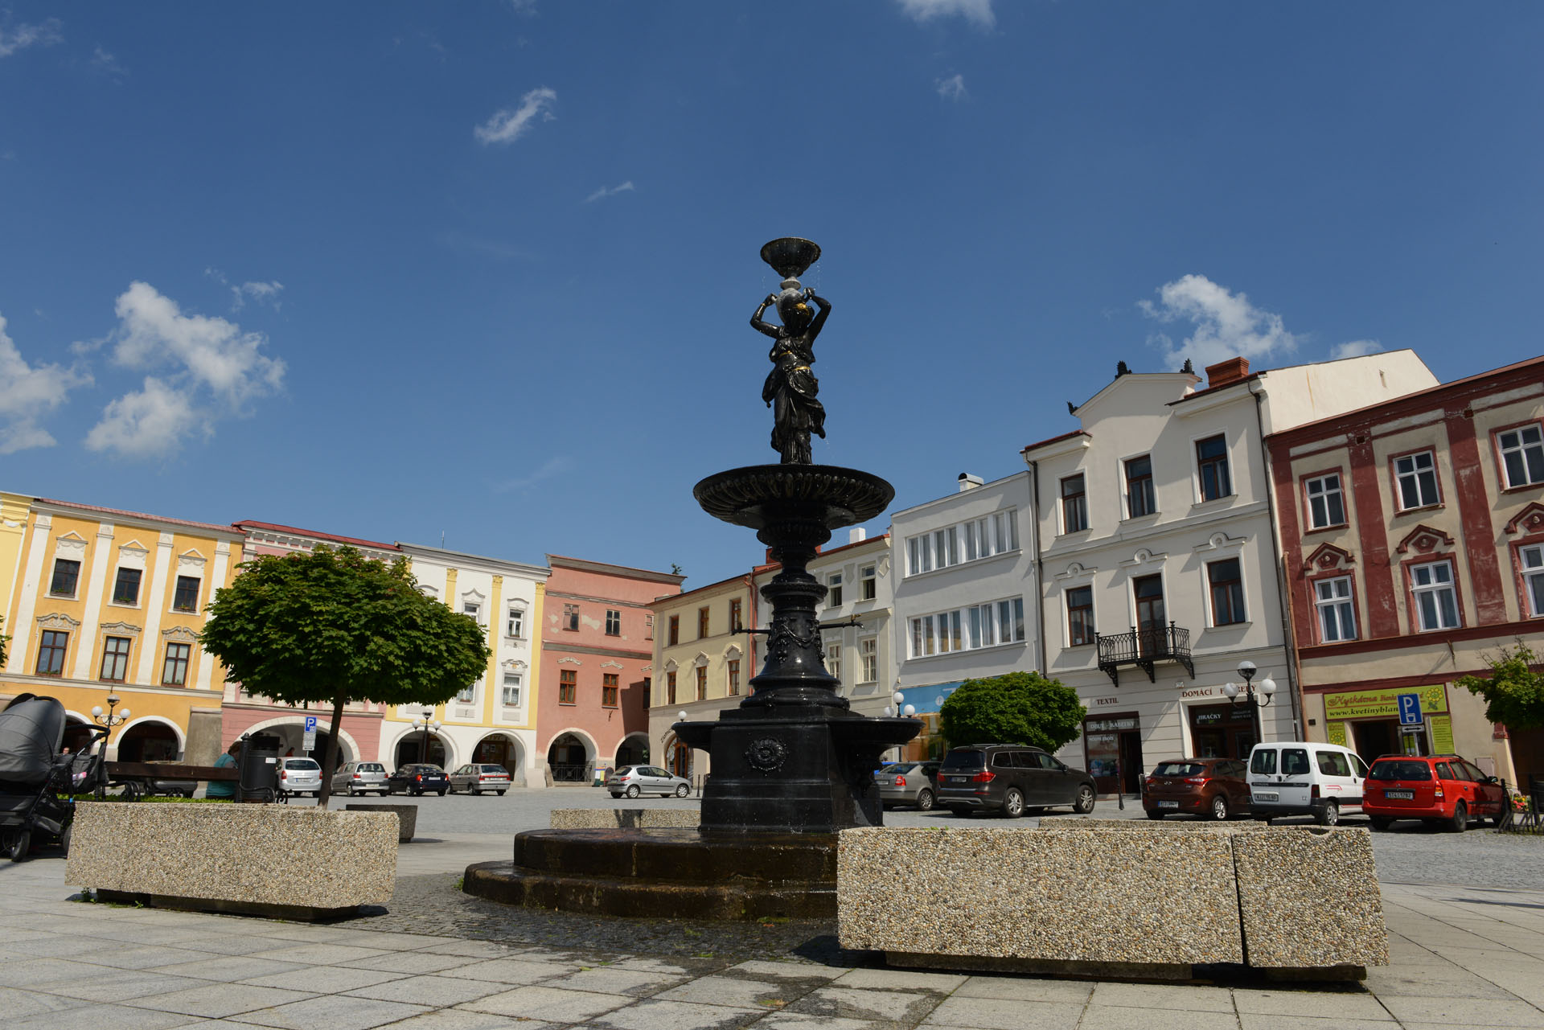

- Analýza potenciálu rozvoje města

Pro přípravu Strategického plánu rozvoje města Příbora 2017-2025 vytvořilo město 4 pracovní skupiny, které se na přípravě strategie podílely v letech 2013 – 2015. Předkládaná Analýza potenciálu rozvoje města Příbora bude spolu s dalšími materiály sloužit jako zdroj základních informací a vývojových trendů města.
Níže je uveden přehled kapitol tohoto dokumentu s klíčovými daty pro jednotlivé pracovní skupiny:
Pracovní skupina | Hlavní kapitoly dokumentu pro práci PS
PS 1: Rozvoj ekonomiky a lidských zdrojů | 2, 3, 8.1
PS 2: Rozvoj území | 4, 5, 7
PS 3: Doprava a životní prostředí | 5, 6, 3.4
PS4: Kvalita života obyvatel města a kvalita nabídky pro návštěvníky města | 7, 8, 4.2, 5.4

Pro přípravu dokumentu byly využity mj. následující podklady:
- Strategický plán rozvoje města Příbora pro období 2008-2016
- Územní plán města Příbora z r. 2012
- Program regenerace městské památkové rezervace Příbor – aktualizace pro období 2013-2017
- Střednědobý plán rozvoje sociálních služeb a ostatních aktivit města Příbora na období 2013-2017
- Plán rozvoje rodinné politiky města Příbora na období 2013-2017
- Plán prevence kriminality na léta 2013-2016 v Příboře.

1. ZÁKLADNÍ INFORMACE O MĚSTĚ
Město Příbor je jedním z nejstarších měst severovýchodní Moravy, s patrným středověkým původem. První písemná zmínka o městě pochází již z roku 1251. Město se rozkládá na obou březích řeky Lubiny a je lemováno ze tří stran scenérii předhůří Beskyd s vyhlídkou na Štramberskou Trúbu, Hukvaldy a Radhošť.
Významnou kapitolou historie města je školství. Velkým přínosem v této oblasti bylo zřízení piaristického gymnázia v roce 1694. S příchodem piaristů do Příbora nastal velký rozmach školství a střední vzdělání mohli získat i žáci z nižších vrstev obyvatelstva. Založením českého učitelského ústavu v roce 1875 se město stalo centrem vzdělanosti severovýchodní Moravy.
Město v regionu po dlouhá staletí zaujímalo významnou ekonomickou, kulturní a vzdělávací pozici. Centrum města bylo v roce 1989 vyhlášeno městskou památkovou rezervací, kterou tvoří téměř sedmdesát kulturních památek.
Proslulost získal Příbor především jako rodiště slavného zakladatele psychoanalýzy profesora Sigmunda Freuda. I když Freudova rodina město opustila tři roky po jeho narození, sám Freud se ve svých vzpomínkách k dětství i dalšímu pobytu v Příboře vracel.
Příbor je velmi dobře dostupný jak silniční dopravou (je lokalizován hned u páteřní komunikace R48 spojující Hranice a Frýdek-Místek a 12 km od dálnice D1 spojující Olomouc s Ostravou), tak železnicí na trati Studénka – Veřovice, která navazuje na hlavní trať Bohumín – Praha. Výhodou města je rovněž blízkost letiště v přibližně 5 km vzdáleném Mošnově.
Celková rozloha města je 2 214 ha a skládá se z území:
- Příbora (17,39 km²)
- místní části Hájova (3,39 km²) a
- místní části Prchalova (1,36 km²).
Město leží na čtyřech katastrálních územích:
- k.ú. Příbor (1279,18 ha)
- k.ú. Klokočov (459,99 ha)
- k.ú. Prchalov (136,21 ha)
- k.ú. Hájov (339,06 ha).

2. lidské zdroje

2.1 Vývoj počtu obyvatel
Stejně jako v jiných městech v České republice nebo v Moravskoslezském kraji je i v Příboře negativní přírůstek obyvatelstva dlouhodobým problémem sledovatelným od počátku devadesátých let 20. století.
                - Tab 2-1 Vývoj počtu obyvatelstva ve městě Příboře (k 31.12.)
 | 2000 | 2001 | 2002 | 2003 | 2004 | 2005 | 2006 | 2007
Celkem | 8 946 | 8 785 | 8 750 | 8 789 | 8 798 | 8 764 | 8 779 | 8 789
muži | 4 393 | 4 281 | 4 248 | 4 288 | 4 308 | 4 302 | 4 302 | 4 309
ženy | 4 553 | 4 504 | 4 502 | 4 501 | 4 490 | 4 462 | 4 477 | 4 480
 | 2008 | 2009 | 2010 | 2011 | 2012 | 2013 | 2014 | 2015
Celkem | 8 767 | 8 747 | 8 716 | 8 642 | 8 541 | 8 553 | 8 508 | 8 483
muži | 4 301 | 4 310 | 4 285 | 4 240 | 4 188 | 4 199 | 4 184 | 4 324
ženy | 4 466 | 4 437 | 4 431 | 4 402 | 4 353 | 4 354 | 4 164 | 4 319
Zdroj dat: ČSÚ – Veřejná databáze; vlastní zpracování
Za posledních 5 let (2010-2015) přišel Příbor o 233 obyvatel, za 15 let v období od roku 2000-2015 pak o 463 obyvatel. Počet obyvatel Příbora se k roku 2015 v porovnání s rokem 2000 snížil o 5,18%.
V porovnání s nejbližšími referenčními městy jižně od dálnice D1, která mají všechna více obyvatel než Příbor, je tento úbytek obyvatel mezi lety 2000-2015 v případě Příbora (-5,18%) příznivější:
- Frenštát p. R. - 5,91%
- Kopřivnice - 8,06%
- Studénka - 8,95%
Naopak ve srovnání s dalšími 3 menšími referenčními městy severně od dálnice D1 (všechna mají méně obyvatel než Příbor) je úbytek obyvatel Příbora v tomto časovém rozmezí vyšší:
- Bílovec - 0,73%
- Fulnek - 4,93%
- Odry - 3,17%
Hlavní regionální centra v blízkosti města Příbora (tj. Nový Jičín a Frýdek-Místek) vykazují stejně jako ostatní větší města v kraji významnější úbytek obyvatel než je tomu ve většině menších sídel:
- Nový Jičín - 12,2% *
- Frýdek-Místek - 7,25%
* V případě N. Jičína je tento výrazně vyšší úbytek významně ovlivněn územní změnou, když se v r. 2011 osamostatnila obec Libhošť (změna -1570 obyvatel). Bez započtení tohoto osamostatnění činní úbytek obyvatel Nového Jičína - 6,35%.

Přirozený přírůstek obyvatel
                - Tab 2-2 Narození, zemřelí a přirozený přírůstek v Příboře (k 31.12.)
 | 2000 | 2001 | 2002 | 2003 | 2004 | 2005 | 2006 | 2007
Narození | 82 | 89 | 72 | 79 | 99 | 82 | 87 | 94
Zemřelí | 98 | 102 | 114 | 106 | 98 | 92 | 82 | 80
Přirozený přírůstek | -16 | -13 | -42 | -27 | 1 | -10 | 5 | 14
 | 2008 | 2009 | 2010 | 2011 | 2012 | 2013 | 2014 | 2015
Narození | 86 | 100 | 90 | 89 | 84 | 78 | 89 | 81
Zemřelí | 91 | 97 | 83 | 101 | 103 | 94 | 78 | 89
Přirozený přírůstek | -5 | 3 | 7 | -12 | -19 | -16 | 11 | -8
Zdroj dat: ČSÚ – Veřejná databáze; vlastní zpracování
Co se týče přirozeného populačního přírůstku či salda, je tento stav ovlivněn momentální demografickou strukturou obyvatel a současně ochotou či schopností zakládat rodiny s dětmi.
Trendy vývoje přirozeného přírůstku jsou ve všech referenčních městech více méně stejné. Město Příbor má negativní přirozený přírůstek v období 2000-2015, a to -127 osob. Při srovnání s porovnávanými městy má negativní přirozený přírůstek rovněž Frenštát p.R. a Studénka. Ostatní referenční města (Kopřivnice, Bílovec, Fulnek, Odry) zaznamenala v tomto období pozitivní přirozený přírůstek pozitivní.

Migrační přírůstek obyvatel
                - Tab 2-3 Přistěhovalí, vystěhovalí a migrační přírůstek v Příboře (k 31.12.)
 | 2000 | 2001 | 2002 | 2003 | 2004 | 2005 | 2006 | 2007
Přistěhovalí | 174 | 193 | 198 | 194 | 148 | 135 | 148 | 178
Vystěhovalí | 158 | 150 | 191 | 128 | 140 | 159 | 138 | 182
Migrační přírůstek | 16 | 43 | 7 | 66 | 8 | -24 | 10 | -4
 | 2008 | 2009 | 2010 | 2011 | 2012 | 2013 | 2014 | 2015
Přistěhovalí | 124 | 143 | 134 | 149 | 136 | 145 | 170 | 177
Vystěhovalí | 141 | 166 | 172 | 175 | 218 | 144 | 226 | 196
Migrační přírůstek | -17 | -23 | -38 | -26 | -82 | 1 | -56 | -19
Zdroj dat: ČSÚ – Veřejná databáze; vlastní zpracování
Co se týče migračního přírůstku, ročně v Příboře v posledních letech ubývá mezi 20-80 obyvateli ročně z důvodu rozdílu mezi přistěhovalými a vystěhovalými obyvateli.
Při srovnání s referenčními městy má město Příbor nejnižší negativní migrační přírůstek. Ve všech referenčních městech se ještě více obyvatel vystěhovává, než přistěhovává.
I když ve srovnání s jinými městy je migrační saldo v Příboře na nejnižších hodnotách, při přepočtu migračního salda na 1000 obyvatel je ve městě Příboře znatelný kontinuální relativní úbytek obyvatel, zejména od roku 2008.
Z hlediska migrace hlavních věkových skupin je znatelné postupně se zvyšující migrační saldo věkové skupiny 0-14 let, které indikuje, že z Příbora se mírně zvyšuje vystěhovávání rodin s dětmi. Nicméně tento trend v posledních letech je v Příboře nižší než v ostatních referenčních městech (s výjimkou Bílovce a Fulneku).

Celkový přírůstek obyvatel
                - Tab 2-4 Přirozený, migrační a celkový přírůstek v Příboře (k 31.12.)
 | 2000 | 2001 | 2002 | 2003 | 2004 | 2005 | 2006 | 2007
Přirozený přírůstek | -16 | -13 | -42 | -27 | 1 | -10 | 5 | 14
Migrační přírůstek | 16 | 43 | 7 | 66 | 8 | -24 | 10 | -4
Celkový přírůstek | 0 | 30 | -35 | 39 | 9 | -34 | 15 | 10
 | 2008 | 2009 | 2010 | 2011 | 2012 | 2013 | 2014 | 2015
Přirozený přírůstek | -5 | 3 | 7 | -12 | -19 | -16 | 11 | -18
Migrační přírůstek | -17 | -23 | -38 | -26 | -82 | 1 | -56 | -19
Celkový přírůstek | -22 | -20 | -31 | -38 | -101 | -15 | -45 | -37
Zdroj dat: ČSÚ – Veřejná databáze; vlastní zpracování
Jak ukazuje tabulka, celkové negativní populační saldo je v posledních letech zejména funkcí migrace z města – migrace v období 2008-2015 se podílí na celkovém úbytku obyvatel Příbora z cca 85%.
V přepočtu na 1000 obyvatel je celkový přírůstek v lepší polovině mezi porovnávanými referenčními městy.
Zatím nejhorším rokem v posledních letech byl pro Příbor rok 2012, co se týče absolutní hodnoty populačního salda.

2.2 Věková struktura obyvatel
Stejně jako u většiny měst v České republice dochází v Příboře ke zvyšování věkového průměru a růstu podílu starší generace.
                - Tab 2-5 Průměrný věk obyvatelstva Příbora (k 31.12.)
 | 2000 | 2001 | 2002 | 2003 | 2004 | 2005 | 2006 | 2007
Průměrný věk | 37,7 | 38,3 | 38,5 | 38,7 | 38,9 | 39,3 | 39,7 | 40,0
 | 2008 | 2009 | 2010 | 2011 | 2012 | 2013 | 2014 | 2015
Průměrný věk | 40,3 | 40,5 | 40,8 | 41,0 | 41,3 | 41,5 | 41,8 | 42,1
Zdroj dat: ČSÚ – Veřejná databáze; vlastní zpracování
Průměrný věk obyvatel Příbora se za posledních 15 let zvýšil o 4,4 let (z 37,7 na 42,1), což opět demonstruje proces stárnutí obyvatelstva města. Při srovnání s referenčními městy má Příbor nižší průměrný věk než Frenštát p. R. a Kopřivnice, kde je aktuální průměrný věk nepatrně vyšší.
Meziroční zvýšení průměrného věku ve městě se v posledních letech pohybuje v rozmezí 0,2 – 0,3 roku. Tato „dynamika stárnutí“ je zcela srovnatelná s ostatními referenčními městy.
Při srovnání s krajem je věkový průměr dlouhodobě srovnatelný, při srovnání s okresem je věkový průměr obyvatel města vyšší cca o 0,7 roku (toto platí dlouhodobě již od roku 2000).
                - Tab 2-6 Věková struktura obyvatel Příbora podle SLDB 2001 a 2011
 | ABSOLUTNÍ POČTY |  |  |  | RELATIVNÍ ZASTOUPENÍ
 | SLDB  2001 | SLDB  2011 | Rozdíl (počet) | Příbytek / úbytek (%) | SLDB  2001 | SLDB  2011 | Rozdíl  (pct body)
Obyvatel | 8 754 | 8 366 | -388 | -4,4% | 100% | 100%
0 - 14 | 1 437 | 1 201 | -236 | -16,4% | 16,42% | 14,36% | -2,06
15 - 19 | 629 | 492 | -137 | -21,8% | 7,19% | 5,88% | -1,30
20 - 29 | 1 484 | 1 060 | -424 | -28,6% | 16,95% | 12,67% | -4,28
30 - 39 | 1 188 | 1 265 | 77 | 6,5% | 13,57% | 15,12% | 1,55
40 - 49 | 1 316 | 1 177 | -139 | -10,6% | 15,03% | 14,07% | -0,96
50 - 59 | 1 092 | 1 224 | 132 | 12,1% | 12,47% | 14,63% | 2,16
60 - 64 | 468 | 515 | 47 | 10,0% | 5,35% | 6,16% | 0,81
65 - 69 | 443 | 452 | 9 | 2,0% | 5,06% | 5,40% | 0,34
70 - 79 | 521 | 671 | 150 | 28,8% | 5,95% | 8,02% | 2,07
80 a více let | 176 | 291 | 115 | 65,3% | 2,01% | 3,48% | 1,47
nezjištěno | 0 | 18
Zdroj dat: ČSÚ – SLDB 2001 (veřejná databáze), SLDB 2011 (www.scitani.cz)
Ve srovnání věkových skupin mezi posledními dvěma Sčítáními lidu, domů a bytů (2001 a 2011) je zřetelné, že k úbytku dochází zejména u věkových skupin do 29 let. To potvrzuje jednak snížení přirozeného nárůstku obyvatel a migrační tendence mladšího obyvatelstva a rodin s dětmi z města.
                - Graf 2-7 Příbytek/úbytek věkových skupin v Příboře mezi SLDB 2001 a 2011
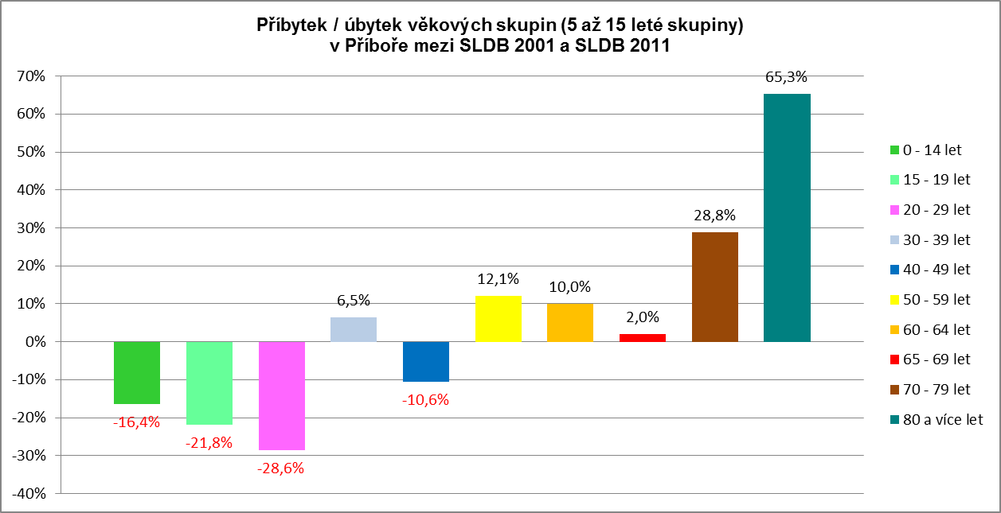

                - Tab 2-8 Předproduktivní, produktivní a poproduktivní věková struktura obyvatel Příbora 2000 a 2015
 | 2000 | 2001 | 2002 | 2003 | 2004 | 2005 | 2006 | 2007
0 až 14 let | 1 505 | 1 412 | 1 395 | 1 377 | 1 374 | 1 327 | 1 311 | 1 295
15 až 64 let | 6 299 | 6 220 | 6 189 | 6 217 | 6 214 | 6 196 | 6 175 | 6 169
65 a více let | 1 142 | 1 153 | 1 166 | 1 195 | 1 210 | 1 241 | 1 293 | 1 325
 | 2008 | 2009 | 2010 | 2011 | 2012 | 2013 | 2014 | 2015
0 až 14 let | 1 269 | 1 273 | 1 254 | 1 291 | 1 266 | 1280 | 1276 | 1367
15 až 64 let | 6 137 | 6 085 | 6 057 | 5 927 | 5 823 | 5787 | 5778 | 5589
65 a více let | 1 361 | 1 389 | 1 405 | 1 424 | 1 452 | 1486 | 1454 | 1527
Zdroj dat: ČSÚ – Veřejná databáze; vlastní zpracování
                - Tab 2-9 Předproduktivní, produktivní a poproduktivní věková struktura obyvatel Příbora 2000 a 2015 (souhrn)
 | ABSOLUTNÍ POČTY |  |  |  | RELATIVNÍ ZASTOUPENÍ
 | 2000 | 2015 | Rozdíl (počet) | Příbytek / úbytek (%) | 2000 | 2015 | Rozdíl  (pct body)
0 až 14 let | 1 505 | 1 367 | -142 | -9,2% | 16,82% | 16,11% | -0,71
15 až 64 let | 6 299 | 5 589 | -710 | -11,27% | 70,41% | 65,88% | -4,52
65 a více let | 1 142 | 1 527 | 385 | 33,7% | 12,77% | 18,00% | 5,23
Zdroj dat: ČSÚ – Veřejná databáze; vlastní zpracování
Příbor má v r. 2015 spolu s Frenštátem p. R. a Kopřivnicí nejvyšší podíl poproduktivní věkové skupiny (tj. obyvatelstvo nad 65 let věku) na celkovém počtu obyvatelstva, mírně překonávající i průměry okresu Nový Jičín a MS kraje. Nárůst poměrného zastoupení této věkové skupiny je v Příboře kontinuální. Současně ubývá zastoupení práceschopného obyvatelstva se zvyšující se tendencí tohoto úbytku od r. 2007.
Co se týče dynamiky těchto změn mezi lety 2000 – 2015, vykazuje Příbor ve srovnání s referenčními městy relativně příznivější trendy:
- předproduktivní věková skupina obyvatel (0-14 let) se v tomto období snížila o 9,2% a její poměrné zastoupení na celkovém počtu obyvatel kleslo o 0,71 pct body; v obou těchto ukazatelích je vývoj této věkové skupiny méně negativní než u ostatních referenčních měst, resp. je srovnatelný (např. Fulnek)
- poproduktivní věková skupina obyvatel (65+ let) se v tomto období zvýšila o 33,7% a její poměrné zastoupení na celkovém počtu obyvatel vzrostlo o 5,23 pct body; v obou těchto ukazatelích je vývoj této věkové skupiny více méně podobný s ostatními městy s výjimkou Kopřivnice a Frýdku-Místku, kde jsou trendy vývoje starších věkových skupin mnohem vyšší.

2.3 Vzdělanostní struktura obyvatel
                - Tab 2-10 Vzdělanostní struktura obyvatel Příbora podle SLDB 2001 a 2011
 | ABSOLUTNÍ POČTY |  |  |  | RELATIVNÍ ZASTOUPENÍ
 | SLDB  2001 | SLDB  2011 | Rozdíl (počet) | Příbytek / úbytek (%) | SLDB  2001 | SLDB  2011 | Rozdíl  (pct body)
Obyvatelstvo 15+ | 7 317 | 7 165 | -152 | -2,1% | 100,00% | 100,00%
bez vzdělání | 24 | 16 | -8 | -33,3% | 0,33% | 0,22% | -0,10
základní vč. neukonč. | 1 520 | 1 167 | -353 | -23,2% | 20,77% | 16,29% | -4,49
střední vč. vyučení (bez mat.) | 2 873 | 2 519 | -354 | -12,3% | 39,26% | 35,16% | -4,11
úplné střední (s mat.) | 1 951 | 2 051 | 100 | 5,1% | 26,66% | 28,63% | 1,96
VOŠ a nástavbové | 318 | 336 | 18 | 5,7% | 4,35% | 4,69% | 0,34
VŠ | 560 | 841 | 281 | 50,2% | 7,65% | 11,74% | 4,08
nezjištěné | 71 | 235 | 164 | 231,0% | 0,97% | 3,28% | 2,31
Zdroj dat: ČSÚ – SLDB 2001 (veřejná databáze), SLDB 2011 (www.scitani.cz); vlastní zpracování
Mezi posledními Sčítáními lidu, domů a bytů v letech 2001 a 2011 došlo v Příboře ke zvýšení zastoupení obyvatel s vyšším vzděláním (tj. střední s maturitou, VOŠ a zejména vysokoškoláků), což je obecně trend i v dalších městech.
Procentuální zastoupení vysokoškolsky vzdělaných obyvatel v roce 2011 v Příboře dosáhlo 11,7%, což je jen mírně nižší hodnota než v celé ČR (12,4%) a vyšší než v okrese Nový Jičín i MS kraji. Zastoupení VŠ populace je v Příboře rovněž vyšší než u většiny referenčních měst.
Zastoupení obyvatel pouze se základním vzděláním nebo bez vzdělání je v Příboře nižší než ve všech referenčních městech (přičemž nejvyšší podíl osob s touto úrovní vzdělání je zejména v Odrách a Fulneku).
Vzdělanostní úroveň obyvatel Příbora je tedy vyšší, než je tomu v okolních městech.
Nepříznivý je pokles obyvatel s vyučením (o 12,3%), což může představovat zhoršenou pozici v oblasti nabídky kvalifikované pracovní síly.

                - Graf 2-11 Vzdělanostní struktura obyvatel Příbora 2001 a 2011 (SLDB)
                - 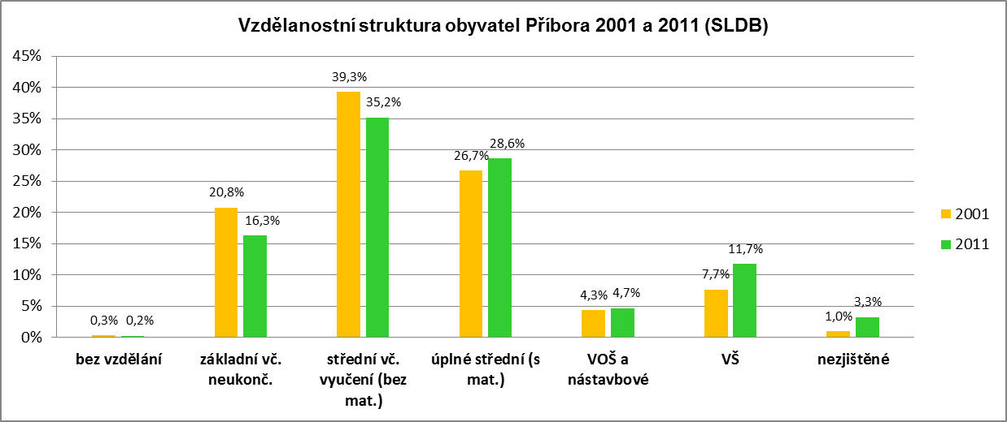
Zdroj dat: ČSÚ – SLDB 2001 (veřejná databáze), SLDB 2011 (www.scitani.cz)
- Graf 2-12 Vzdělanostní struktura obyvatel Příbora, okresu N. Jičín a MS kraje 2011 (SLDB) |  | - Graf 2-13 Vzdělanostní struktura obyvatel vybraných měst 2011 (SLDB)
- 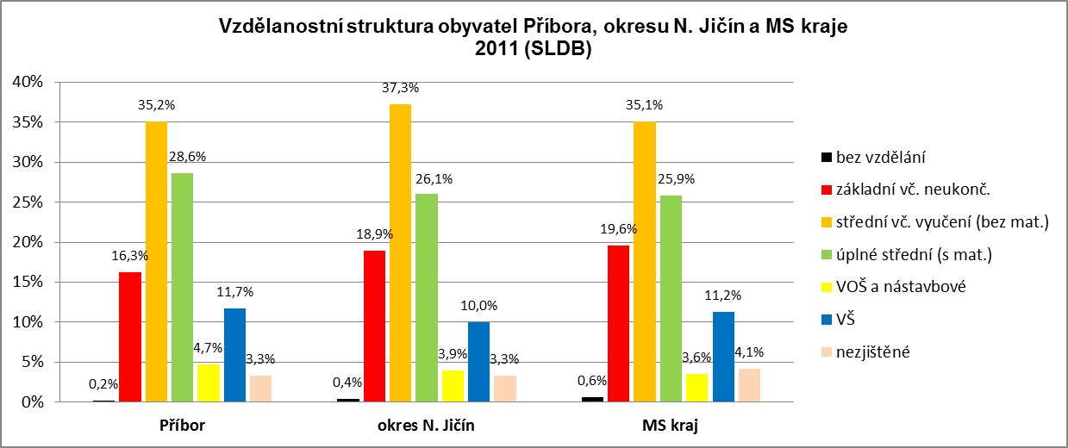 |  | - 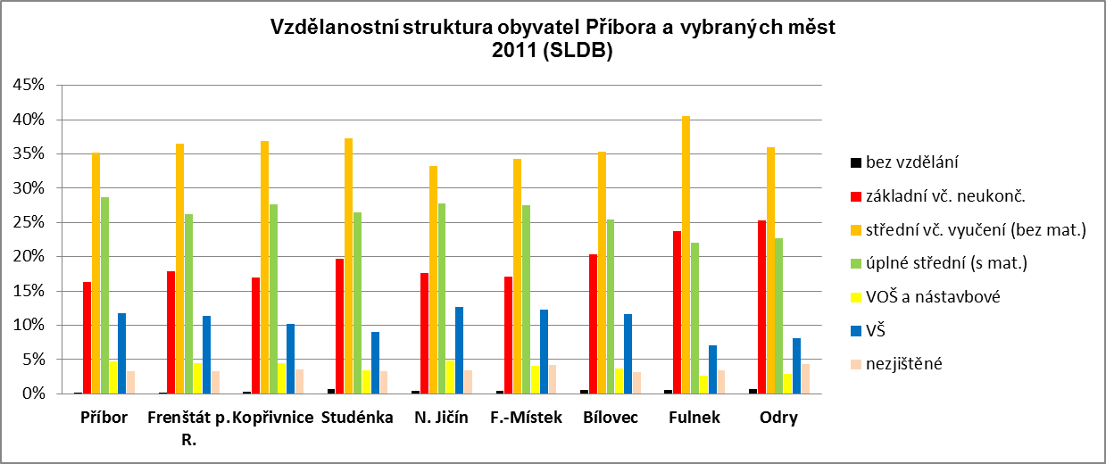
Zdroj dat: ČSÚ – SLDB 2011 (www.scitani.cz) |  | Zdroj dat: ČSÚ – SLDB 2011 (www.scitani.cz)

2.4 Nezaměstnanost
Město Příbor v kontextu okresu i MS kraje vykazuje znatelně pozitivnější ukazatele v oblasti nezaměstnanosti.
                - Tab 2-14 Vývoj ukazatelů trhu práce v Příboře (údaje k 31.12.)
 | 2005 | 2006 | 2007 | 2008 | 2009 | 2010 | 2011
Počet uchazečů | 502 | 383 | 241 | 262 | 516 | 478 | 358
Míra registrované nezaměstnanosti | 11,7% | 8,9% | 5,6% | 6,1% | 12,0% | 11,1% | 8,2%
Volná pracovní místa | 23 | 44 | 68 | 22 | 10 | 5 | 26
Počet uchazečů na 1 VPM | 21,8 | 8,7 | 3,5 | 11,9 | 51,6 | 95,6 | 13,8
Zdroj dat: Integrovaný portál MPSV (www.portal.mpsv.cz)
Poznámka: Vzhledem ke změnám ve vykazování nezaměstnanosti a zavedením nového informačního systému na MPSV ČR nejsou od roku 2012 veřejně dostupná data o nezaměstnanosti na úrovni obcí. Současně byl od ledna 2013 zaveden nový ukazatel nezaměstnanosti - „Podíl nezaměstnaných osob“ - který nahrazuje do té doby zavedený ukazatel „Míry registrované nezaměstnanosti“. Z těchto důvodů dochází k poměrně velkým komplikacím v porovnání údajů v časových řadách.
Vývoj nezaměstnanosti v Příboře dlouhodobě koresponduje s celkovým vývojem v regionu i okolních městech. Ve srovnání s referenčními městy je na tom většinou lépe.
                - Tab 2-15 Vývoj míry registrované nezaměstnanosti v ČR a okrese Nový Jičín (údaje k 31.12.)
Míra registrované nezaměstnanosti | 2012 | 2013 | 2014 | 2015
ČR | 9,4% | 8,2% | 8,6% | 6,2%
Okres NJ | 9,67% | 8,1% | 6,9% | 5,25%
Zdroj dat: Integrovaný portál MPSV (www.portal.mpsv.cz); vlastní zpracování

                - Graf 2-16 Míra registrované nezaměstnanosti v Příboře, okrese N. Jičín, MS kraji a ČR (údaje k 31.12)
                - 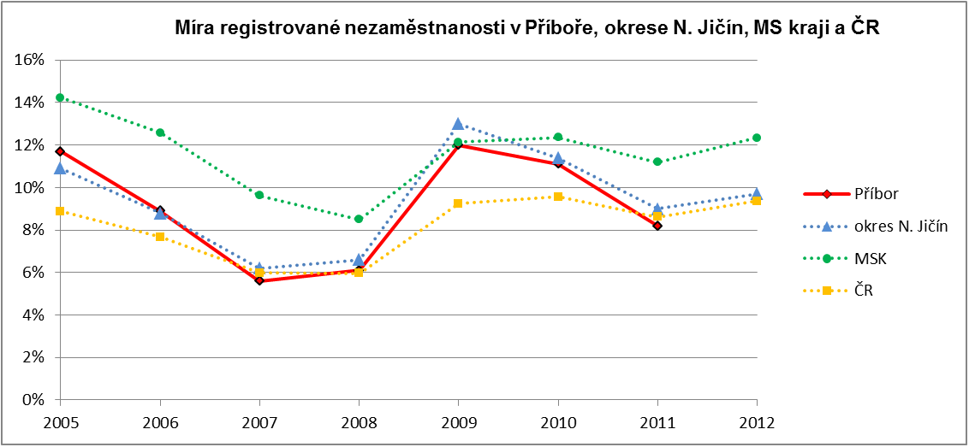
Zdroj dat: Integrovaný portál MPSV ČR (www.portal.mpsv.cz); vlastní grafické zpracování
- Graf 2-17a Míra registrované nezaměstnanosti ve vybraných městech (údaje k 31.12) |  | - Graf 2-17b Míra registrované nezaměstnanosti ve vybraných městech (údaje k 31.12)
- 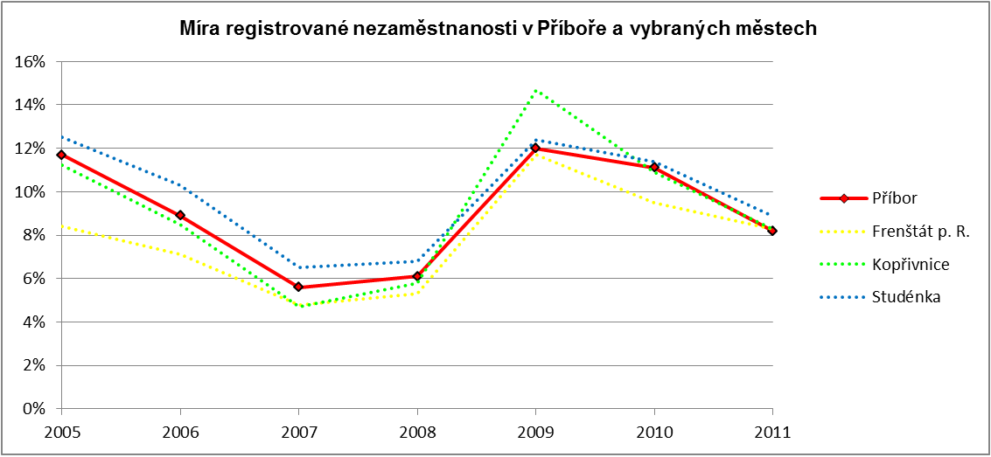 |  | - 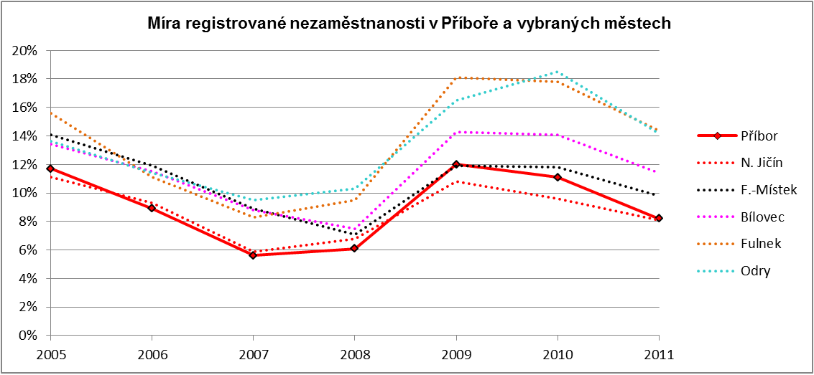
Zdroj dat: Integrovaný portál MPSV ČR (www.portal.mpsv.cz); vlastní kalkulace a grafické zpracování |  | Zdroj dat: Integrovaný portál MPSV ČR (www.portal.mpsv.cz); vlastní kalkulace a grafické zpracování

3. EKONOMIKA A PODNIKÁNÍ

3.1 Struktura ekonomických subjektů
Počet registrovaných ekonomických subjektů se ve městě Příboře pohybuje v posledních letech v počtu cca 1 600 firem. Z hlediska počtu registrovaných ekonomických subjektů dominují ve městě Příbor zejména firmy v oblasti obchodu, průmyslu, profesní & technické činnosti a stavebnictví. Tyto subjekty tvoří necelé 2/3 všech firem působících na území města.
Činnost zbývajících subjektů je zaměřena na oblast ubytování, stravování a pohostinství, doprava a skladování, zemědělství, lesnictví, rybářství, informační a komunikační činnosti, peněžnictví a pojišťovnictví, činnosti v oblasti nemovitostí, vzdělávání, zdravotní a sociální péče, kulturní, zábavní a rekreační činnosti.
Za poslední roky nedošlo k významnějšímu úbytku celkového počtu registrovaných subjektů. Výjimku tvoří úbytek registrovaných subjektů v oblasti obchodu. Obecně lze konstatovat, že vývoj počtu ekonomických subjektů kopíruje platné makroekonomické vývojové křivky.
Co se týče porovnání vývoje počtu ekonomických subjektů podle velikosti, stejně jako v jiných městech dominují firmy bez zaměstnanců nebo mikropodniky do 9 zaměstnanců.

Co se týče hospodářských odvětví, je Příbor a okolní region orientován zejména na zpracovatelský průmysl, přičemž největší roli v regionu hraje průmysl automobilový. Tato orientace je dána jak historickým vývojem - zejména díky automobilce Tatra v Kopřivnici (v minulosti byla pobočka i v Příboře) nebo bývalému Autopalu v Novém Jičíně (dnes Visteon). Tato orientace na automobilový průmysl se zvyšuje také v poslední době vznikem nových firem např. v průmyslové zóně v Kopřivnici, v Mošnově nebo Ostravě-Hrabové, kde vznikla celá řada subdodavatelů automobilového průmyslu, umocněná navíc příchodem společnosti Hyundai do Nošovic a KIA do Žiliny.
Z hlediska podnikání a nových pracovních příležitostí v průmyslu není budoucí potenciál Příbora veliký. Město nemá ve svém vlastnictví dostatek vhodných ploch pro umístění nových průmyslových investorů. Tuto skutečnost však Příbor nahrazuje atraktivní polohou s dobrou dopravní dostupností do okolních měst i nově vznikajících průmyslových zón, kde nachází uplatnění velká část zaměstnaných obyvatel Příbora.
Určitý rozvojový potenciál má město v oblasti cestovního ruchu, služeb, volnočasových aktivit a rovněž bydlení (ve smyslu přilákání nových rezidentů).
                - Tab 3-1 Hlavní zaměstnavatelé v Příboře
Název | Adresa | Odvětví NACE | Počet zaměstnanců
Primus CE, s.r.o. | Místecká 1116 | Výroba strojů na výrobu textilu, oděvních výrobků, výrobků z usní | 500 - 999
DEC - Plast, s.r.o. | Místecká 1111 | Výroba plastových výrobků pro stavebnictví | 50 - 99
Profily, s. r. o. | Místecká 1574 | Výroba pryžových výrobků | 50 - 99
Skarab, s.r.o. | 9. května 1162 | Maloobchod s díly a příslušenstvím pro motorová vozidla, kromě motocyklů | 50 - 99
Město Příbor | nám. Sigmunda Freuda 19 | Všeobecné činnosti veřejné správy | 50 - 99
Alpi Sport Centrum, s.r.o. | 9. května 1134 | Výroba ostatních svrchních oděvů | 25 – 49
Derutex, s.r.o. | Frenštátská 460 | Obrábění | 25 – 49
Jeti model, s.r.o. | Lomená 1530 | Výroba elektroinstalačních zařízení | 25 – 49
Domov Příbor, přísp.org. | Masarykova 542 | Sociální péče v domovech pro seniory | 25 - 49
Masarykovo gymnázium, Příbor, přísp.org. | Jičínská 528 | Sekundární všeobecné vzdělávání | 25 - 49
Technické služby města Příbora | Štramberská 483 | Sběr odpadů, komunální služby | 25 - 49
Základní škola Npor. Loma Příbor Školní | Školní 1510 | Primární vzdělávání | 25 - 49
Základní škola Příbor | Jičínská 486 | Primární vzdělávání | 25 - 49

Většina zaměstnaných obyvatel Příbora nalézá pracovní příležitosti mimo město, protože mají relativně velmi dobrou dostupnost do okolních měst, kde se tito zaměstnavatelé nacházejí. V případě zpracovatelského průmyslu jsou dojezdově nejpříznivějšími lokalitami zejména:
                - Tab 3-2 Hlavní zaměstnavatelé v blízkém okolí Příbora
Lokalita | Vzdálenost (km) | Hlavní zaměstnavatelé ve zpracovatelském průmyslu
Kopřivnice | 7 km | - Tatra, a.s.
Kopřivnice - Průmyslový park | 7 km | - Dura Automotive Systems CZ, s.r.o.  - Cirex CZ, s.r.o.  - Brose CZ spol. s r.o.  - Erich Jaeger, s.r.o.  - Bang & Olufsen  - Röchling Automotive Kopřivnice s.r.o.
Mošnov – průmyslová zóna | 6 km | - Behr  - Plakor  - Cromodora Wheels
Nový Jičín | 12 km | - Visteon - Autopal Services, s.r.o.  - Tonak, a.s.

3.2 Zaměstnanost v odvětvích
                - Tab 3-3 Zaměstnaní podle odvětví v Příboře 2011 (SLDB)
 | Počet | Podíl
Zemědělství, lesnictví, rybářství | 62 | 1,72%
Průmysl | 1 446 | 40,01%
Stavebnictví | 163 | 4,51%
Velko & Maloobch.; opr. a údrž. mot.voz. | 324 | 8,97%
Doprava a skladování | 198 | 5,48%
Ubytování, stravování a pohostinství | 93 | 2,57%
Informační a komunikační činnosti | 44 | 1,22%
Peněžnictví a pojišťovnictví | 75 | 2,08%
Činnosti v oblasti nemovitostí, profesní, vědecké a technické činnosti a administrativní a podpůrné činnosti | 198 | 5,48%
Veřejná správa a obrana; povinné sociální zabezpečení | 205 | 5,67%
Vzdělávání | 239 | 6,61%
Zdravotní a sociální péče | 208 | 5,76%
Nezjištěno | 359 | 9,93%
SOUČET | 3 614 | 100,00%
Zdroj dat: ČSÚ – SLDB 2011 (www.scitani.cz); vlastní zpracování
Dominantním odvětvím z hlediska zaměstnanosti obyvatel Příbora je průmysl, který dává práci 40% zaměstnaných obyvatel města, což představuje v kontextu kraje nadprůměr. Vysoká zaměstnanost v průmyslu je typická i pro ostatní města v okolí. Dalšími důležitými zaměstnavateli v Příboře jsou subjekty v oblasti obchodu (9% zaměstnaných) nebo vzdělávání (7% zaměstnaných).
Co se týče zaměstnanosti v průmyslu obecně, je tento podíl srovnatelný s regionem i většinou porovnávaných měst – struktura zaměstnanosti obyvatel Příbora tedy většinou odráží odvětvovou strukturu v regionu.

- Graf 3-4 Zaměstnaní obyvatelé Příbora podle odvětví 2011 (SLDB) |  | - Graf 3-5 Zaměstnaní obyvatelé Příbora, okresu N. Jičín a MS kraje podle odvětví 2011 (SLDB)
- 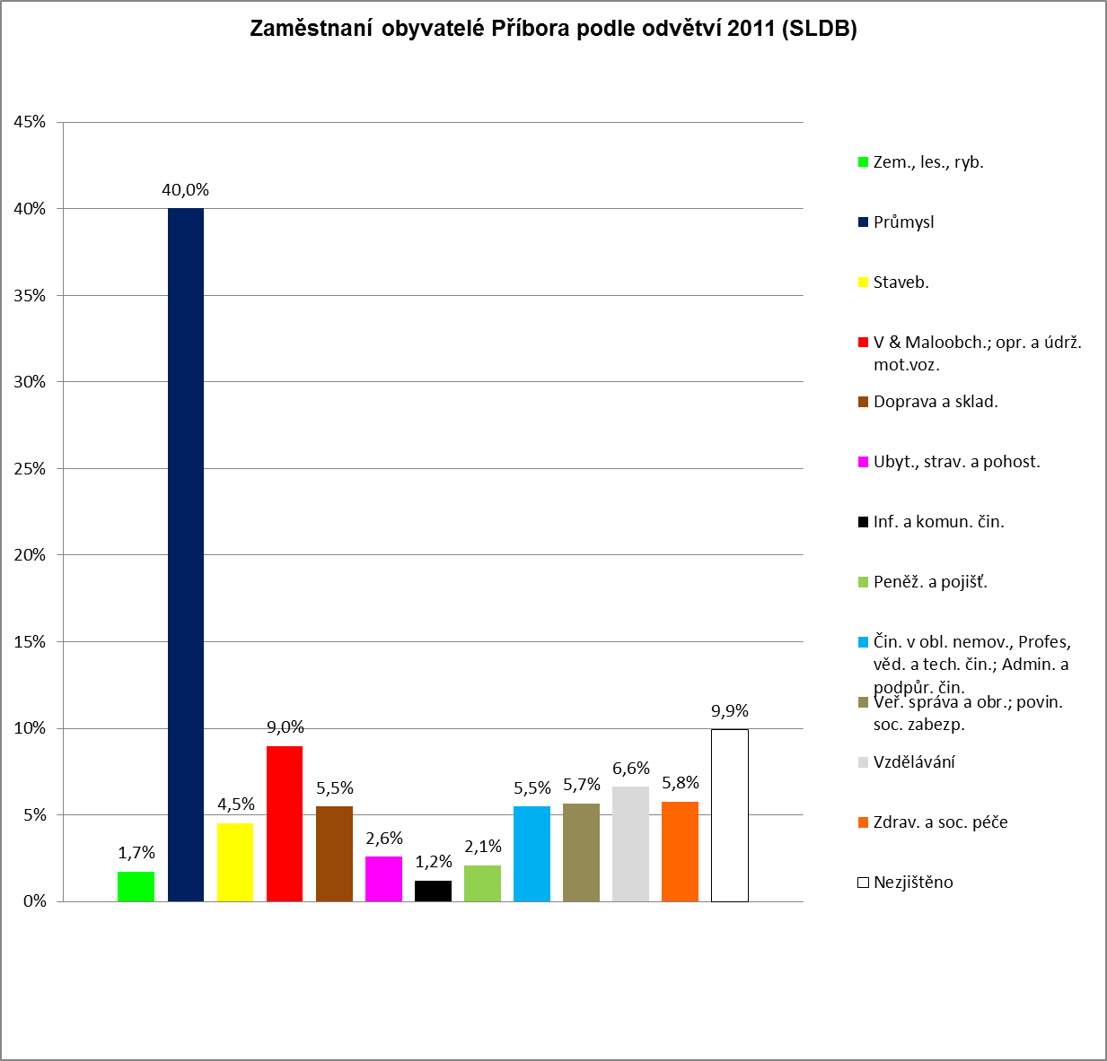 |  | - 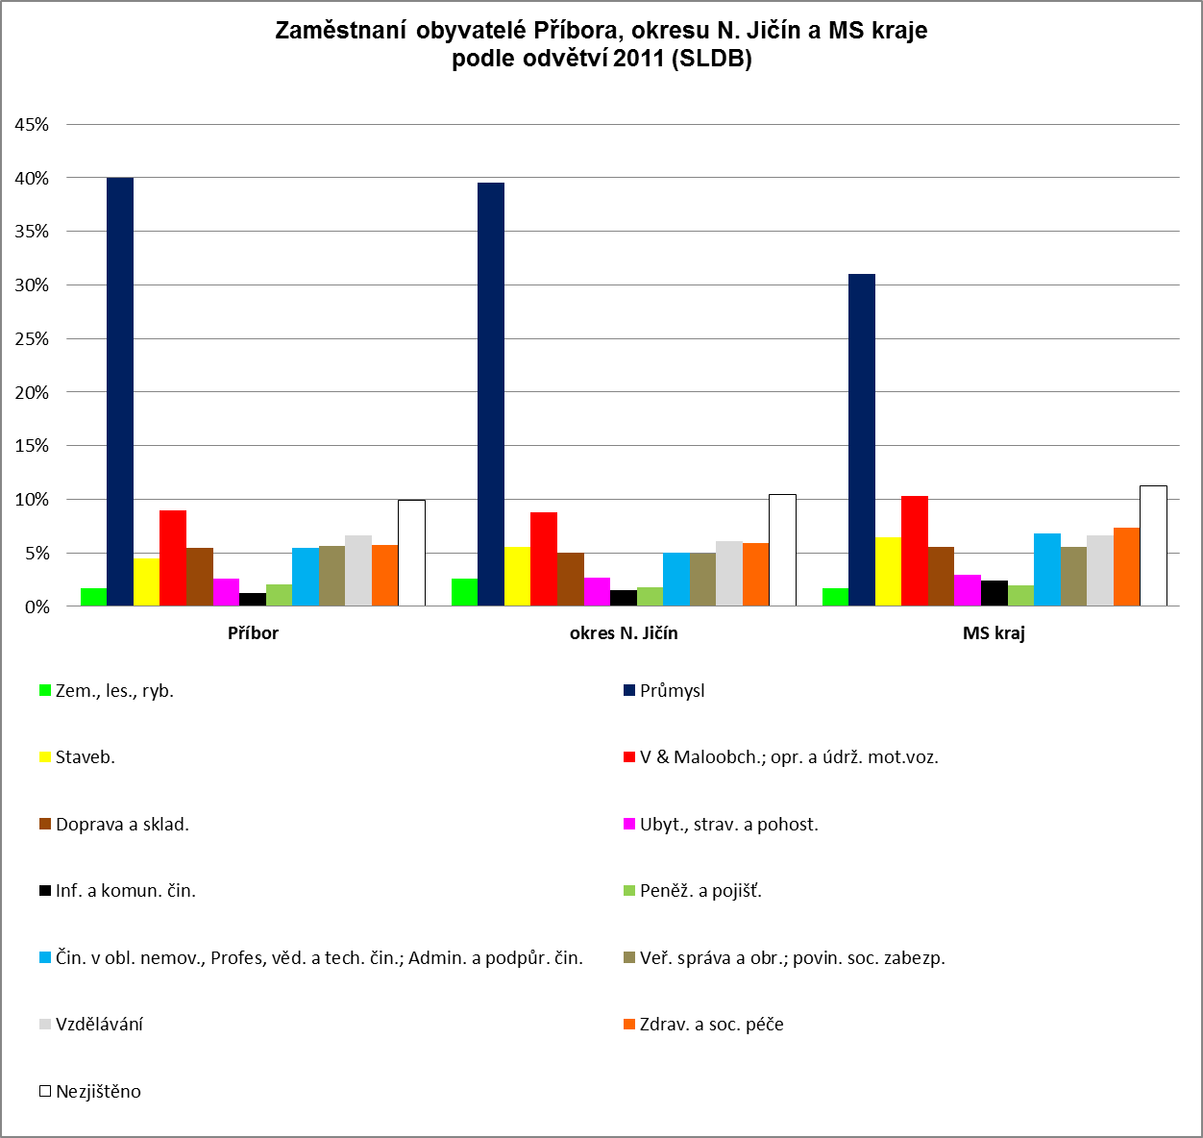
ČSÚ – SLDB 2011 (www.scitani.cz) |  | ČSÚ – SLDB 2011 (www.scitani.cz)

- Graf 3-6a Zaměstnaní obyvatelé vybraných měst podle odvětví 2011 (SLDB) |  | - Graf 3-6b Zaměstnaní obyvatelé vybraných měst podle odvětví 2011 (SLDB)
- 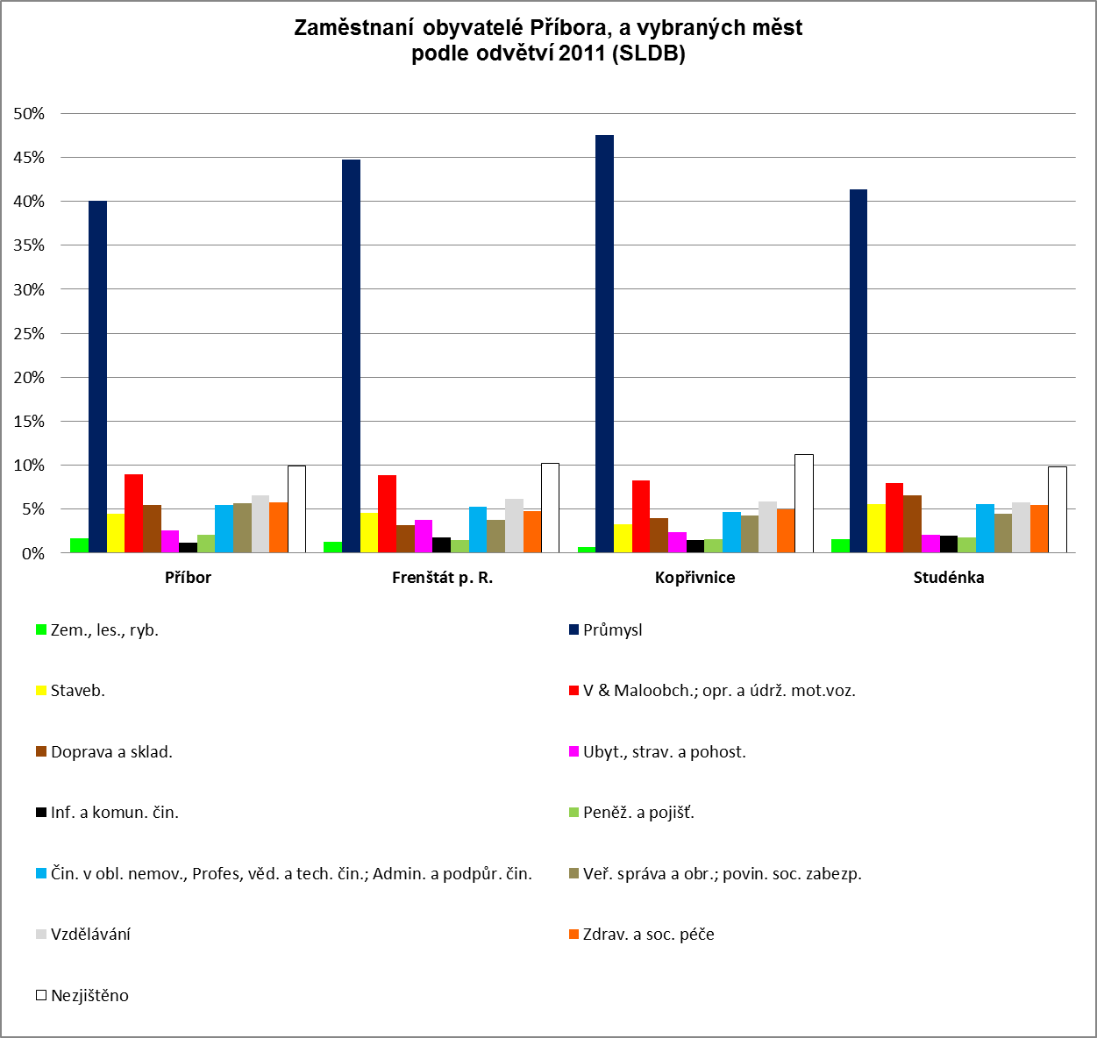 |  | - 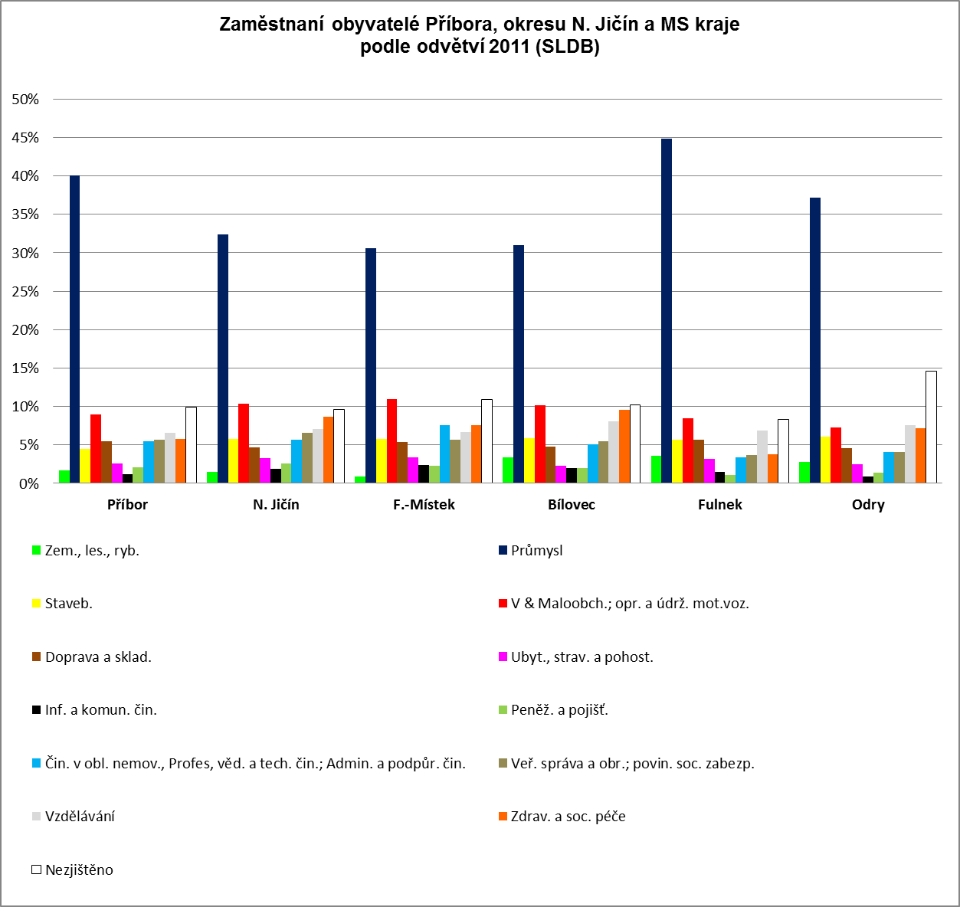
ČSÚ – SLDB 2011 (www.scitani.cz) |  | ČSÚ – SLDB 2011 (www.scitani.cz)

                - Tab 3-7 Zaměstnaní podle odvětví v Příboře 2001 a 2011 (SLDB) *
 | ABSOLUTNÍ POČTY |  |  |  | RELATIVNÍ ZASTOUPENÍ
 | SLDB  2001 | SLDB  2011 | Rozdíl (počet) | Příbytek / úbytek (%) | SLDB  2001 | SLDB  2011 | Rozdíl  (pct body)
Zemědělství, lesnictví, rybářství | 113 | 62 | -51 | -45,1% | 2,8% | 1,7% | -1,10
Průmysl | 1 702 | 1 446 | -256 | -15,0% | 42,5% | 40,0% | -2,45
Stavebnictví | 232 | 163 | -69 | -29,7% | 5,8% | 4,5% | -1,28
Velko & Maloobchod; opravy a údržba motorových vozidel | 452 | 324 | -128 | -28,3% | 11,3% | 9,0% | -2,31
Doprava, pošty a telekomunikace | 240 | 242 | 2 | 0,8% | 6,0% | 6,7% | 0,71
Ubytování, stravování a pohostinství | 114 | 93 | -21 | -18,4% | 2,8% | 2,6% | -0,27
Peněžnictví a pojišťovnictví | 58 | 75 | 17 | 29,3% | 1,4% | 2,1% | 0,63
Činnosti v obl. nemovitostí, služby pro podniky | 148 | 198 | 50 | 33,8% | 3,7% | 5,5% | 1,79
Veř. správa a obrana; povin. soc. zabezpečení | 322 | 205 | -117 | -36,3% | 8,0% | 5,7% | -2,36
Školství, zdravotnictví a sociální činnost | 422 | 447 | 25 | 5,9% | 10,5% | 12,4% | 1,84
Ostatní a nezjištěno | 205 | 359 | 154 | 75,1% | 5,1% | 9,9% | 4,82
SOUČET | 4 008 | 3 614 | -394 | -9,8% | 100,0% | 100,0%
Zdroj dat: ČSÚ – SLDB 2001 (veřejná databáze), SLDB 2011 (www.scitani.cz); vlastní kalkulace a zpracování
* Poznámka: z důvodu změn v metodice popisu odvětví byly některé kategorie odvětví ze SLDB 2011 ve výše uvedené tabulce sloučeny nebo upraveny tak, aby vyhovovaly struktuře ze SLDB 2001 a bylo tak umožněno srovnání mezi r. 2001 a 2011.
Za období mezi 2 posledními Sčítáními lidu, domů a bytů v letech 2001 a 2011 se snížil počet zaměstnaných téměř ve všech odvětvích s výjimkou odvětví Činnosti v oblasti nemovitostí a služeb pro podniky, Školství, zdravotnictví a sociální činnosti a Peněžnictví a pojišťovnictví (zde zejména z důvodu nárůstu zprostředkovatelů pracujících jako OSVČ)
K největším absolutním rozdílům došlo v zaměstnanosti obyvatel v průmyslu (o cca 250 zaměstnanců), obchodě (o cca 130 zaměstnanců) a veřejné správě (o cca 120 zaměstnanců).

- Graf 3-8 Příbytek / úbytek zaměstnaných obyvatel Příbora podle odvětví mezi SLDB 2001 a SLDB 2011 |  | - Graf 3-9 Rozdíl relativního zastoupení zaměstnaných obyvatel Příbora podle odvětví mezi SLDB 2001 a SLDB 2011
- 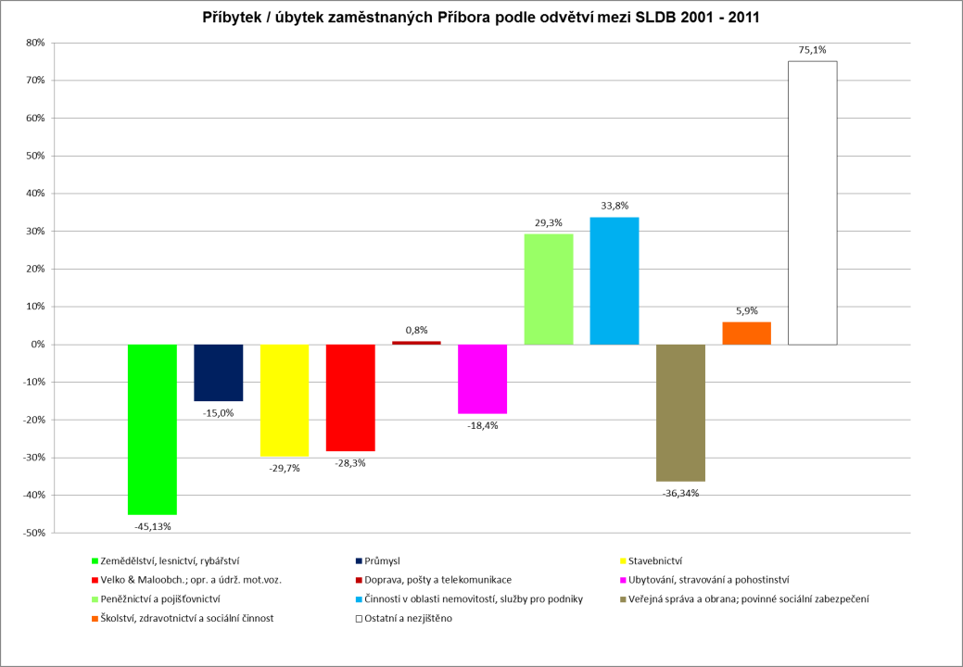 |  | - 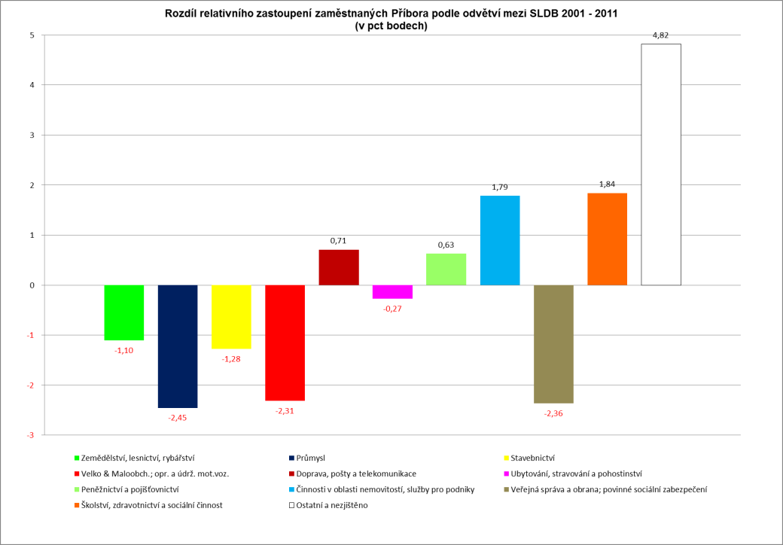
Zdroj dat: ČSÚ – SLDB 2001 (veřejná databáze), SLDB 2011 (www.scitani.cz); vlastní kalkulace a grafické zpracování |  | Zdroj dat: ČSÚ – SLDB 2001 (veřejná databáze), SLDB 2011 (www.scitani.cz); vlastní kalkulace a grafické zpracování

3.3 Ekonomická aktivita obyvatel
                - Tab 3-10 Obyvatelstvo podle ekonomické aktivity v Příboře 2001 a 2011 (SLDB)
 | ABSOLUTNÍ POČTY |  |  |  | RELATIVNÍ ZASTOUPENÍ
 | SLDB  2001 | SLDB  2011 | Rozdíl (počet) | Příbytek / úbytek (%) | SLDB  2001 | SLDB  2011 | Rozdíl  (pct body)
Ekonomicky aktivní | 4 303 | 4 086 | -217 | -5,0% | 49,2% | 48,8% | -0,3
zaměstnaní | 3 756 | 3 710
nezaměstnaní | 547 | 376
Ekonomicky neaktivní | 4 396 | 3 980 | -416 | -9,5% | 50,2% | 47,6% | -2,6
Nezjištěná ekon. aktivita | 55 | 300 | 245 | 445,5% | 0,6% | 3,6% | 3,0
Zdroj dat: ČSÚ – SLDB 2001 (veřejná databáze), SLDB 2011 (www.scitani.cz); vlastní zpracování
Struktura ekonomické aktivity obyvatel je odrazem demografického vývoje města a aktivity (zaměstnanosti) obyvatel. Míra zastoupení ekonomicky aktivních i neaktivních obyvatel Příbora je ve srovnání s ostatními referenčními městy přibližně totožná (s výjimkou Fulneku, který vykazuje více nepříznivé hodnoty). Mezi posledními SLDB v letech 2001 a 2011 došlo v Příboře k nejmenšímu poklesu poměrného zastoupení ekonomicky aktivních obyvatel ve srovnání s okolními městy.

- Graf 3-11 Obyvatelstvo Příbora podle ekonomické aktivity SLDB 2001 a SLDB 2011 |  | - Graf 3-12 Obyvatelstvo Příbora, okresu N. Jičín a MS kraje podle ekonomické aktivity 2011 (SLDB)
- 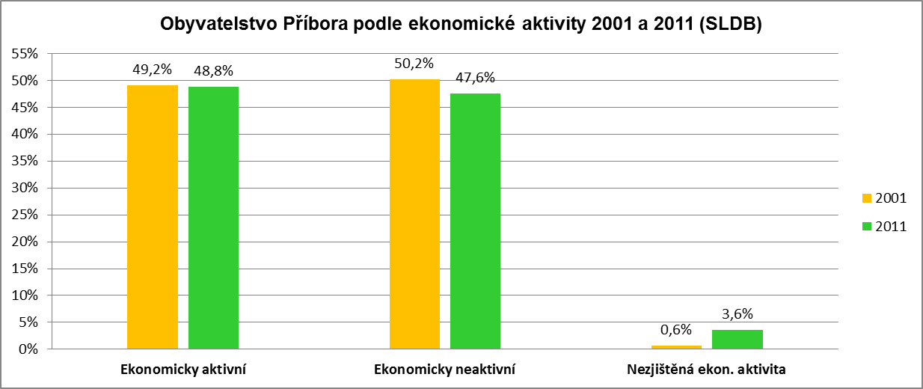 |  | - 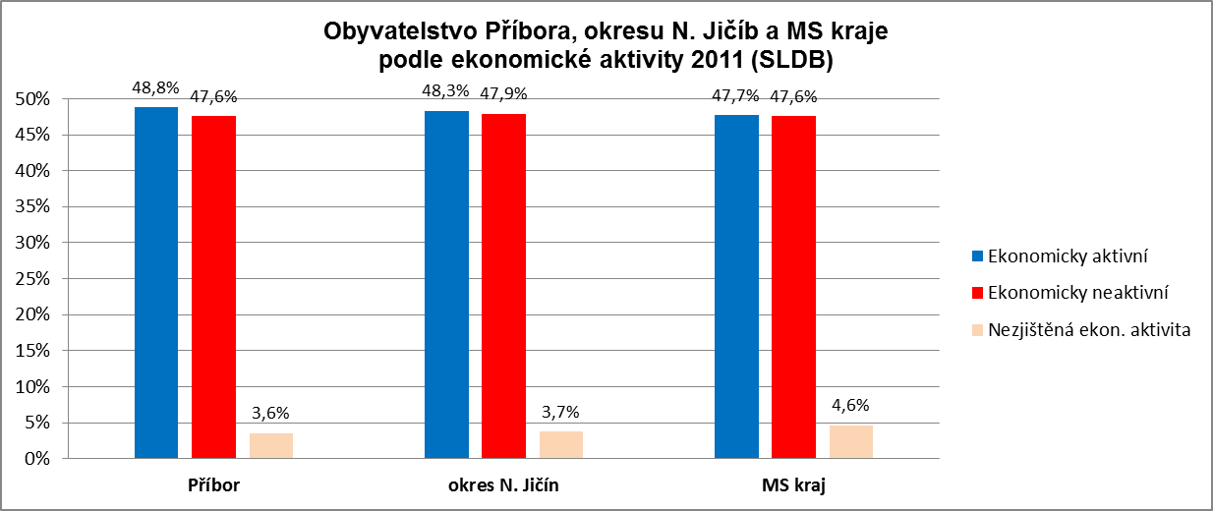
Zdroj dat: ČSÚ – SLDB 2001 (veřejná databáze), SLDB 2011 (www.scitani.cz); vlastní grafické zpracování |  | Zdroj dat: ČSÚ – SLDB 2011 (www.scitani.cz); vlastní grafické zpracování
- Graf 3-13a Obyvatelstvo vybraných měst podle ekonomické aktivity 2011 (SLDB) |  | - Graf 3-13b Obyvatelstvo vybraných měst podle ekonomické aktivity 2011 (SLDB)
- 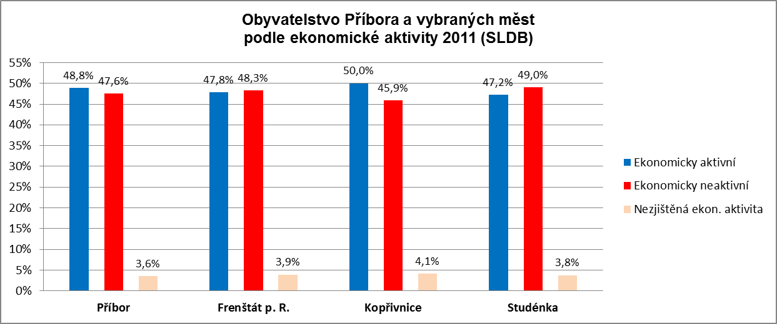 |  | - 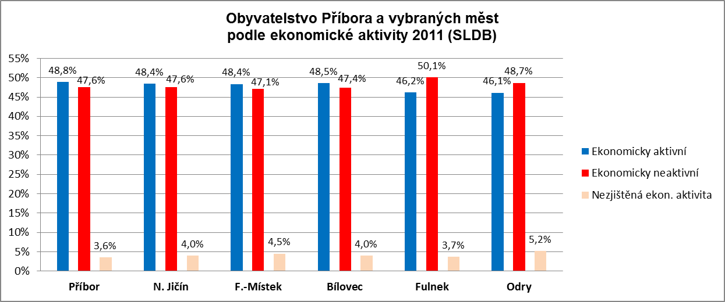
Zdroj dat: ČSÚ – SLDB 2011 (www.scitani.cz); vlastní grafické zpracování |  | Zdroj dat: ČSÚ – SLDB 2001 (veřejná databáze), SLDB 2011 (www.scitani.cz); vlastní grafické zpracování

- Graf 3-14a Rozdíl podílu skupin podle ekonomické aktivity ve vybraných městech mezi SLDB 2001 a SLDB 2011 |  | - Graf 3-14b Rozdíl podílu skupin podle ekonomické aktivity ve vybraných městech mezi SLDB 2001 a SLDB 2011
- 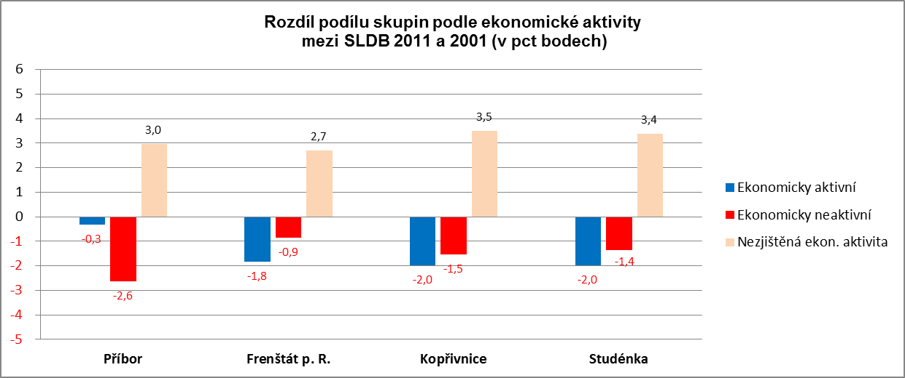 |  | - 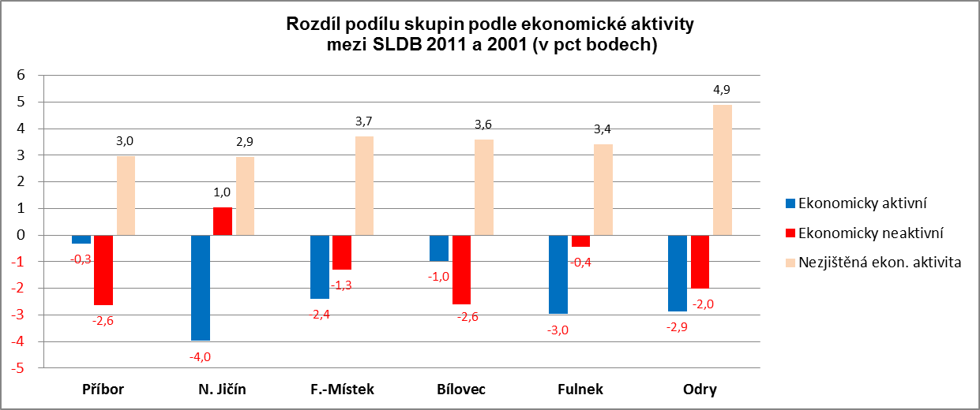
Zdroj dat: ČSÚ – SLDB 2001 (veřejná databáze), SLDB 2011 (www.scitani.cz); vlastní grafické zpracování |  | Zdroj dat: ČSÚ – SLDB 2001 (veřejná databáze), SLDB 2011 (www.scitani.cz); vlastní grafické zpracování

3.4 Vyjíždění do zaměstnání
Vyjádření počtu a podílu osob vyjíždějících do zaměstnání je určen kombinací pracovních příležitostí v místě a geografického umístění města v administrativní jednotce (okresu či kraji).
                - Tab 3-15 Vyjíždění do zaměstnání obyvatel Příbora 2011 (SLDB)
 | v rámci obce | v rámci okresu | v rámci kraje | do jiného kraje | do zahraničí | Součet
Počet | 354 | 1 005 | 314 | 95 | 21 | 1 789
Podíl | 19,8% | 56,2% | 17,6% | 5,3% | 1,2% | 100,0%
Zdroj dat: ČSÚ – SLDB 2011 (www.scitani.cz); vlastní zpracování
                - Graf 3-16 Vyjíždění do zaměstnání obyvatel Příbora 2011 (SLDB)
                - 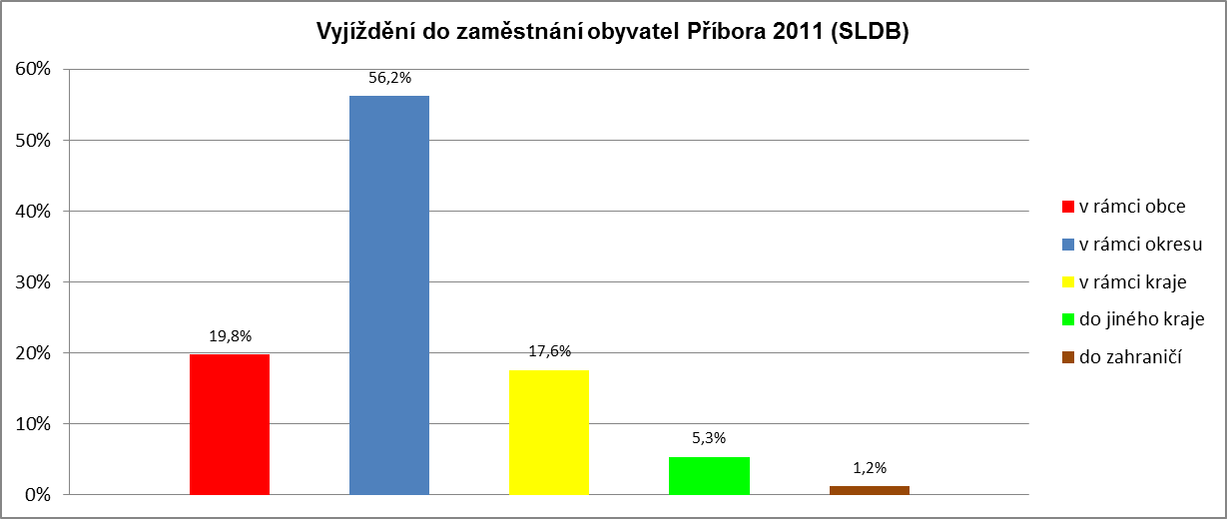
Zdroj dat: ČSÚ – SLDB 2011 (www.scitani.cz); vlastní grafické zpracování
                - Tab 3-17 Vyjíždění do zaměstnání obyvatel Příbora 2001 a 2011 (SLDB)
 | RELATIVNÍ ZASTOUPENÍ
 | SLDB  2001 | SLDB  2011 | Rozdíl  (pct body)
v rámci obce | 31,4% | 19,8% | -11,6
v rámci okresu | 47,3% | 56,2% | 8,9
v rámci kraje | 11,5% | 17,6% | 6,1
do jiného kraje | 6,9% | 5,3% | -1,6
jinam a neuvedeno | 3,0% | 1,2% | -1,8
SOUČET | 100,0% | 100,0%
Zdroj dat: ČSÚ – SLDB 2001 (veřejná databáze), SLDB 2011 (www.scitani.cz); vlastní zpracování
V Příboře se v období mezi posledními Sčítáními lidu, domů a bytů 2011 a 2011 snížil poměr vyjíždění do zaměstnání v rámci obce o téměř 12 pct bodů, což indikuje jednak zvýšenou ochotu cestovat za prací mimo hranice obce a také snížení vhodných pracovních příležitostí ve městě.
V porovnání s okresem, krajem i referenčními obcemi právě obyvatelé Příbora hledají nejvíce práci mimo území vlastního města, a to výrazně nadprůměrně. Většina z nich cestuje do zaměstnání v rámci okresu Nový Jičín – pravděpodobně do nejbližších měst (Kopřivnice, Nový Jičín, Frenštát p. R., případně Mošnov).

- Graf 3-18 Vyjíždění do zaměstnání obyvatel Příbora SLDB 2001 a SLDB 2011 |  | - Graf 3-19 Vyjíždění do zaměstnání obyvatel Příbora, okresu N. Jičín a MS kraje 2011 (SLDB)
- 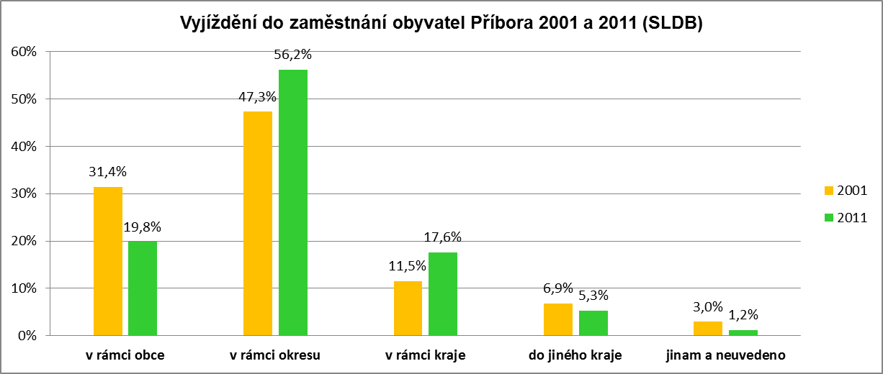 |  | - 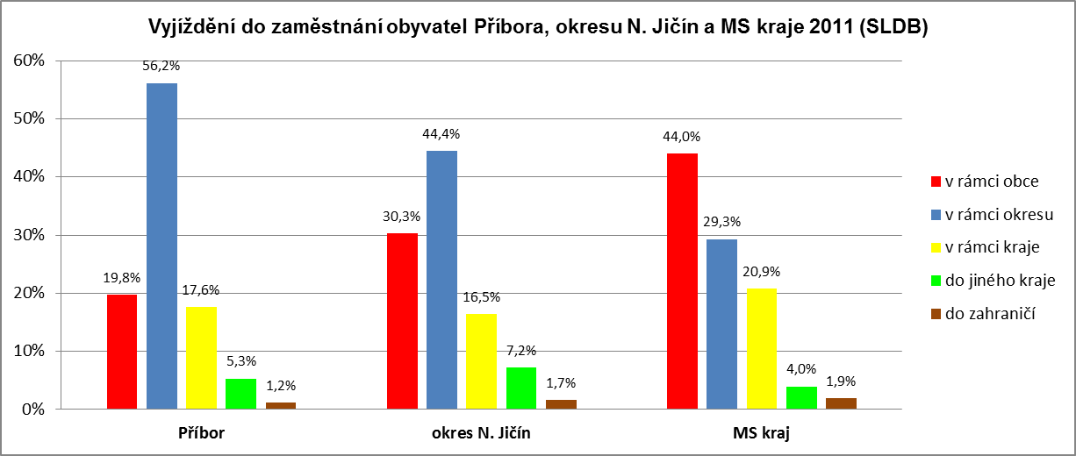
Zdroj dat: ČSÚ – SLDB 2001 (veřejná databáze), SLDB 2011 (www.scitani.cz); vlastní grafické zpracování |  | Zdroj dat: ČSÚ – SLDB 2011 (www.scitani.cz); vlastní grafické zpracování
- Graf 3-20 Vyjíždění do zaměstnání obyvatel vybraných měst 2011 (SLDB) |  | - Graf 3-21 Rozdíl podílu vyjíždějících do zaměstnání ve vybraných městech mezi SLDB 2001 a SLDB 2011
- 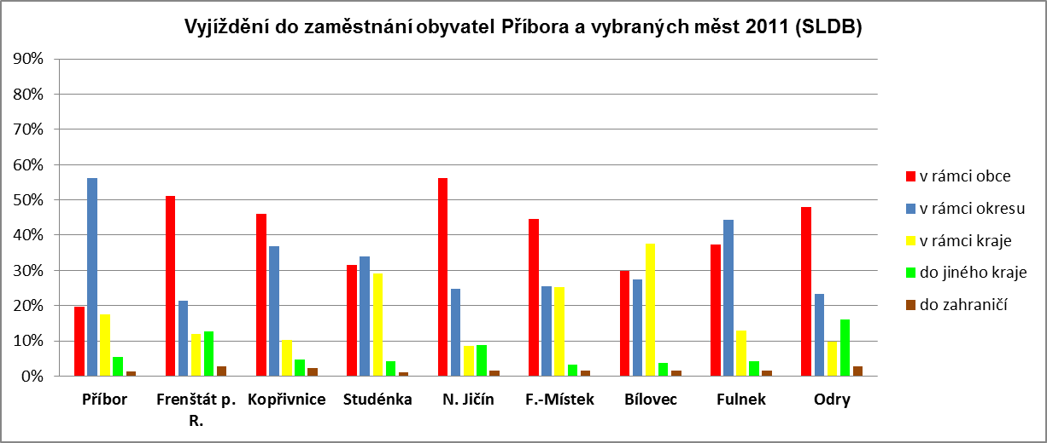 |  | - 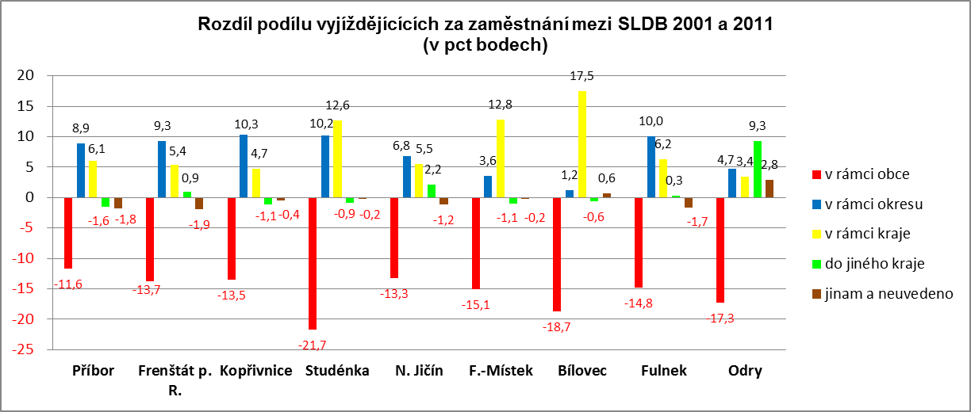
Zdroj dat: ČSÚ – SLDB 2011 (www.scitani.cz); vlastní grafické zpracování |  | Zdroj dat: ČSÚ – SLDB 2001 (veřejná databáze), SLDB 2011 (www.scitani.cz); vlastní kalkulace a grafické zpracování

3.5 Vlastní podnikatelská aktivita
Podnikatelská aktivita v Příboře je ve srovnání s referenčními městy podprůměrná – ve srovnání s ostatními referenčními městy je v Příboře (s výjimkou Fulneku) nižší počet živnostníků přepočtených na 1000 obyvatel.
V tomto parametru se odráží dobrá dopravní dostupnost Příbora. Ekonomicky aktivní obyvatelé města upřednostňují dojíždění do zaměstnání před vlastními podnikatelskými aktivitami.

4. ROZVOJ ÚZEMÍ

4.1 Základní informace
Celková rozloha města je 2 214 ha a skládá se z území:
- Příbora (17,39 km²)
- místní části Hájova (3,39 km²) a
- místní části Prchalova (1,36 km²).
Město leží na čtyřech katastrálních územích:
- k.ú. Příbor (1279,18 ha)
- k.ú. Klokočov (459,99 ha)
- k.ú. Prchalov (136,21 ha)
- k.ú. Hájov (339,06 ha)
Příbor je pověřeným obecním úřadem pro obce Kateřinice, Mošnov, Petřvald, Sedlnice, Skotnice a Trnávka.
Současně je Příbor administrativně součástí obce s rozšířenou působnosti Kopřivnice.

4.2 Městská památková rezervace
Historické centrum města bylo Nařízením vlády č.54/1989 prohlášeno za památkovou rezervaci. Jistě tomu nebylo náhodně, zejména proto, že i do té doby byla centru města věnována mimořádná péče, o čemž svědčí i dochování řady významných objektů, které jsou součástí této památkové rezervace a jejího ochranného pásma.
Na území města se v současné době nachází 64 staveb a prvků drobné architektury, které jsou zapsány na seznamu kulturních památek ČR.
Na regeneraci staveb zapsaných v seznamu kulturních památek ČR i do regenerace vlastní MPR jsou každoročně vynakládány nemalé finanční prostředky. Z těch významných jsou to zejména generální oprava objektu piaristického gymnázia na Lidické ulici ve vlastnictví města nebo farního kostela Narození Panny Marie ve vlastnictví římskokatolické církve. Na celém území městské památkové rezervace došlo k úpravám veřejných prostranství, chodníků a komunikací. Tato část města získala rovněž nové historizující veřejné osvětlení, byly nasvíceny nejvýznamnější objekty, vyměněny téměř veškeré inženýrské sítě, došlo ke zklidňujícím úpravám dopravních systémů. Zvýšená pozornost je neustále věnována čistotě, pořádku, péči o zeleň a životnímu prostředí. Centrální část města, zejména potom náměstí, je stále více využívána pro pořádání kulturních akcí, tradičních jarmarků a poutí.
V roce 1993 je poprvé při radě města ustavena komise rady města pro regeneraci městské památkové rezervace, která projednává záměry týkající se památkové rezervace nebo ochranné zóny památkové rezervace. Členy komise jsou odborní pracovníci i občané z řad vlastníků některých nemovitostí.
Každoročně je v zastupitelstvu města schvalován roční Program regenerace městské památkové rezervace, každé volební období potom dlouhodobější čtyřletý plán. V současné době je platný Program regenerace městské památkové rezervace Příbor na léta 2013-2017 v platné aktualizaci, který obsahuje souhrn doporučovaných a navrhovaných úprav a investic.

4.3 Bydlení
Obydlené domy
Dle výsledků Sčítání lidu, domů a bytů z roku 2011 bylo v rámci města Příbora 1 420 obydlených domů.
                - Tab 4-1 Obydlené domy v Příboře podle typu 2001 a 2011 (SLDB)
 | ABSOLUTNÍ POČTY |  |  |  | RELATIVNÍ ZASTOUPENÍ
 | SLDB  2001 | SLDB  2011 | Rozdíl (počet) | Příbytek / úbytek (%) | SLDB  2001 | SLDB  2011 | Rozdíl  (pct body)
Rodinné domy | 1 098 | 1 210 | 112 | 10,20% | 83,56% | 85,21% | 1,65
Bytové domy | 191 | 182 | -9 | -4,71% | 14,54% | 12,82% | -1,72
Ostatní budovy | 25 | 28 | 3 | 12,00% | 1,90% | 1,97% | 0,07
CELKEM | 1 314 | 1 420 | 106 | 8,07% | 100% | 100%
Zdroj dat: ČSÚ – SLDB 2001 (veřejná databáze), SLDB 2011 (www.scitani.cz); vlastní zpracování
Počet obydlených domů se v Příboře mezi posledními SLDB 2001 a 2011 zvýšil o 8%, a to zejména díky nárůstu počtu rodinných domů. Podíl rodinných domů na celkovém počtu obydlených domů je v Příboře v porovnání s referenčními městy s výjimkou Oder nejvyšší.
Obydlené rodinné domy
Rodinné domy představují naprostou většinu (85%) všech obydlených domů v Příboře. Tvoří převážně souvislou zástavbu centra města, Klokočova, Vésky, Benátek a Niv. Rovněž místní části Hájov a Prchalov jsou tvořeny zástavbou rodinných domů a to jak starou zástavbou, tak v posledních létech též rostoucím počtem novostaveb.
                - Tab 4-2 Obydlené rodinné domy v Příboře podle období výstavby nebo rekonstrukce 2011 (SLDB)
 | Celkem | 1919 a dříve | 1920 - 1970 | 1971 - 1980 | 1981 - 1990 | 1991 - 2000 | 2001 - 2011 | neuved.
Počet | 1 210 | 179 | 399 | 176 | 128 | 165 | 149 | 14
Podíl | 100,0% | 14,8% | 33,0% | 14,5% | 10,6% | 13,6% | 12,3% | 1,2%
Zdroj dat: ČSÚ – SLDB 2011 (www.scitani.cz); vlastní zpracování
Obydlené bytové domy
Bytové domy, které představují 13% obydlených domů v Příboře, jsou lokalizovány do 3 sídlišť – zástavba z 60. let na ulicích Čs. armády, Dukelská, Fučíkova a Štramberská, ze 70. let na ulici Npor. Loma a z 80. let lokalita Véska-Benátky.
                - Tab 4-3 Obydlené bytové domy v Příboře podle období výstavby nebo rekonstrukce 2011 (SLDB)
 | Celkem | 1919 a dříve | 1920 - 1970 | 1971 - 1980 | 1981 - 1990 | 1991 - 2000 | 2001 - 2011 | neuved.
Počet | 182 | 9 | 106 | 58 | 3 | 0 | 6 | 0
Podíl | 100,0% | 4,9% | 58,2% | 31,9% | 1,6% | 0,0% | 3,3% | 0,0%
Zdroj dat: ČSÚ – SLDB 2011 (www.scitani.cz); vlastní zpracování
Stejně jako v jiných městech dochází v posledních letech k postupným rekonstrukcím a revitalizacím bytových domů a bytů. Revitalizací procházejí byty jak v soukromém vlastnictví, tak i byty městské či bytových družstev. Celkový fyzický stav domovního a bytového fondu v Příboře je poměrně uspokojivý.

- Graf 4-4 Obydlené domy podle typu v Příboře SLDB 2001 a SLDB 2011 |  | - Graf 4-5 Obydlené domy podle typu ve vybraných městech 2011 (SLDB)
- 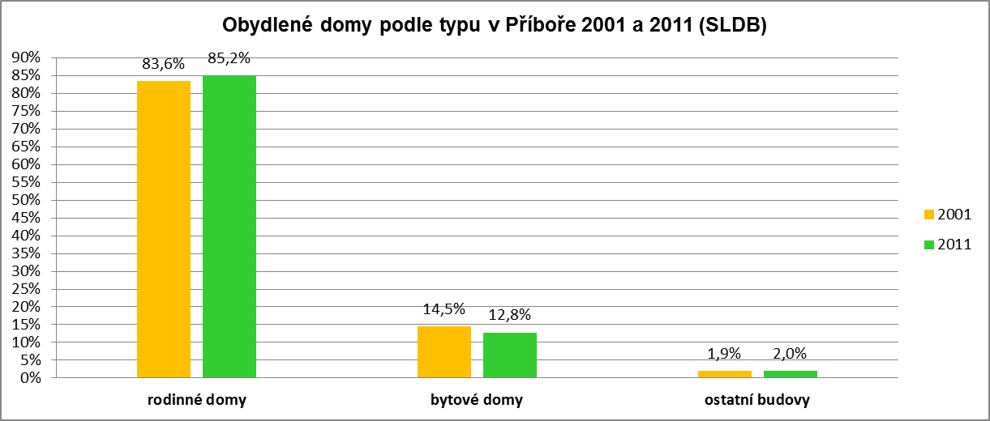 |  | - 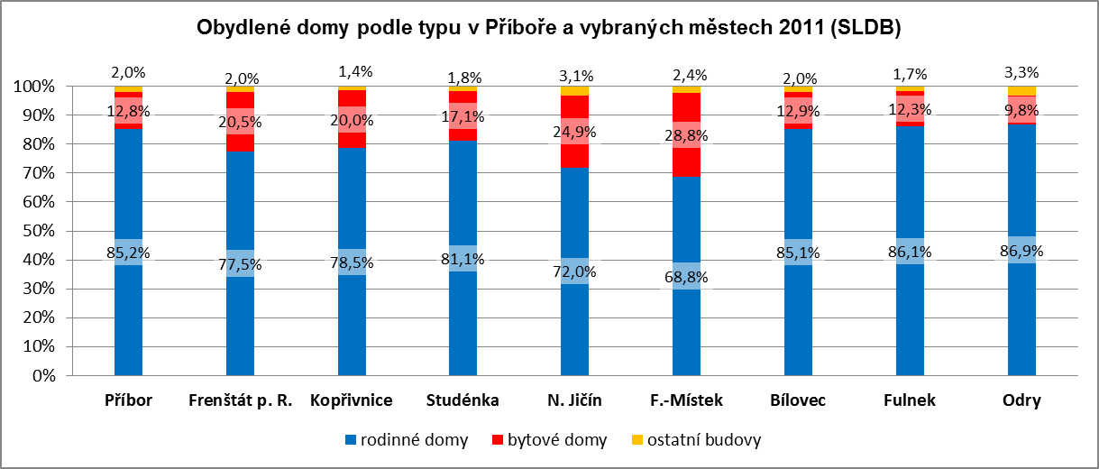
Zdroj dat: ČSÚ – SLDB 2001 (veřejná databáze), SLDB 2011 (www.scitani.cz); vlastní grafické zpracování |  | Zdroj dat: SLDB 2011 (www.scitani.cz); vlastní grafické zpracování
                - Graf 4-6 Rozdíl podílu typů obydlených domů mezi SLDB 2001 a SLDB 2011
                - 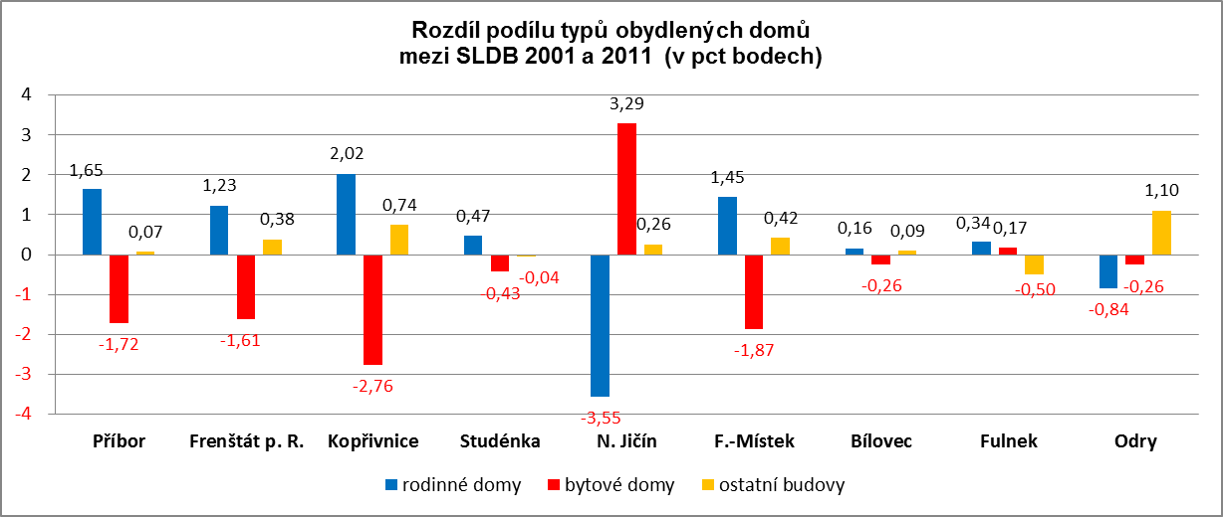
Zdroj dat: ČSÚ – SLDB 2001 (veřejná databáze), SLDB 2011 (www.scitani.cz); vlastní kalkulace a grafické zpracování

- Graf 4-7 Obydlené rodinné domy podle roku výstavby nebo rekonstrukce v Příboře 2011 (SLDB) |  | - Graf 4-8 Obydlené rodinné domy podle roku výstavby nebo rekonstrukce ve vybraných městech 2011 (SLDB)
- 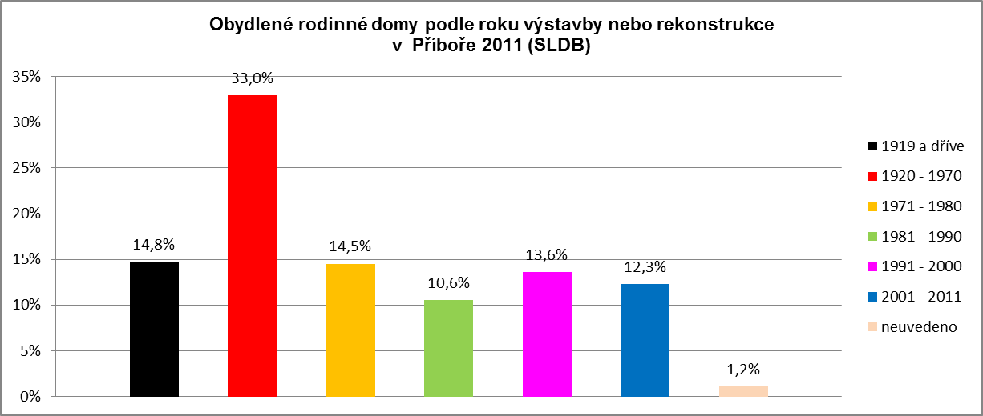 |  | - 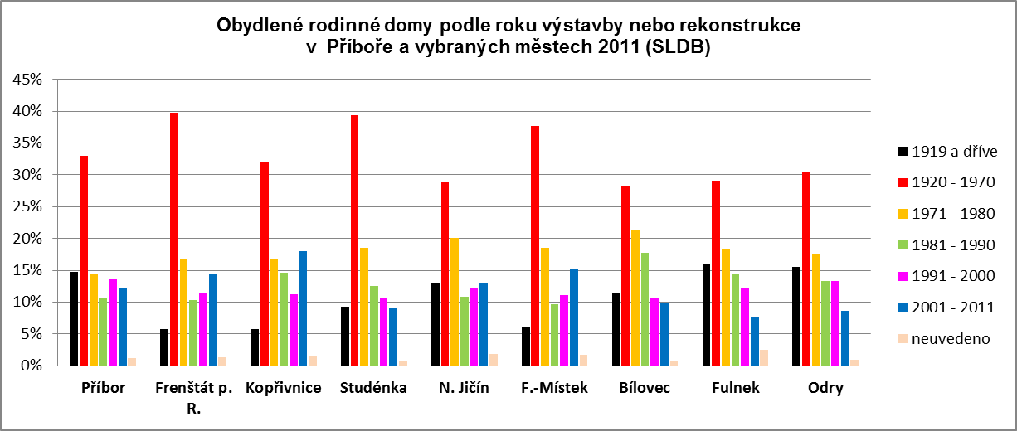
Zdroj dat: ČSÚ – SLDB 2011 (www.scitani.cz); vlastní grafické zpracování |  | Zdroj dat: ČSÚ – SLDB 2011 (www.scitani.cz); vlastní grafické zpracování
- Graf 4-9 Obydlené rodinné domy podle roku výstavby nebo rekonstrukce v Příboře SLDB 2001 a SLDB 2011 |  | - Graf 4-10 Rozdíl podílu obydlených rodinných domů podle roku výstavby nebo rekonstrukce ve vybraných městech mezi SLDB 2011 a SLDB 2001
- 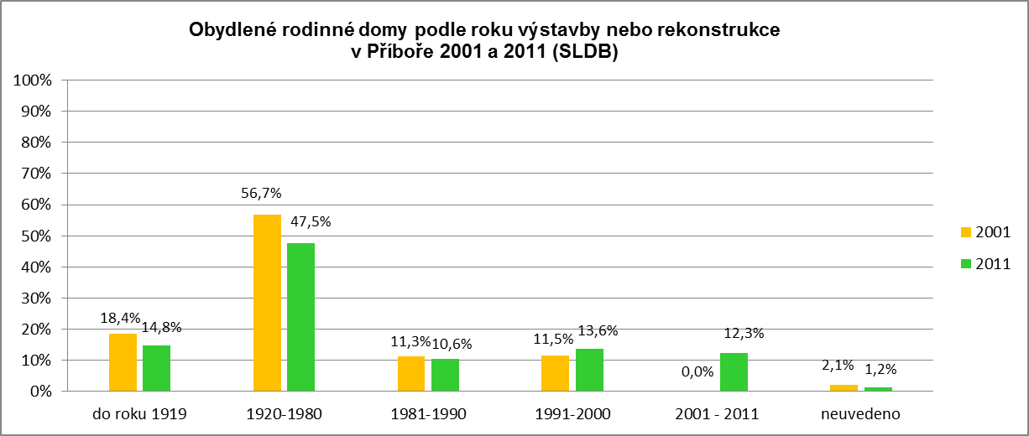 |  | - 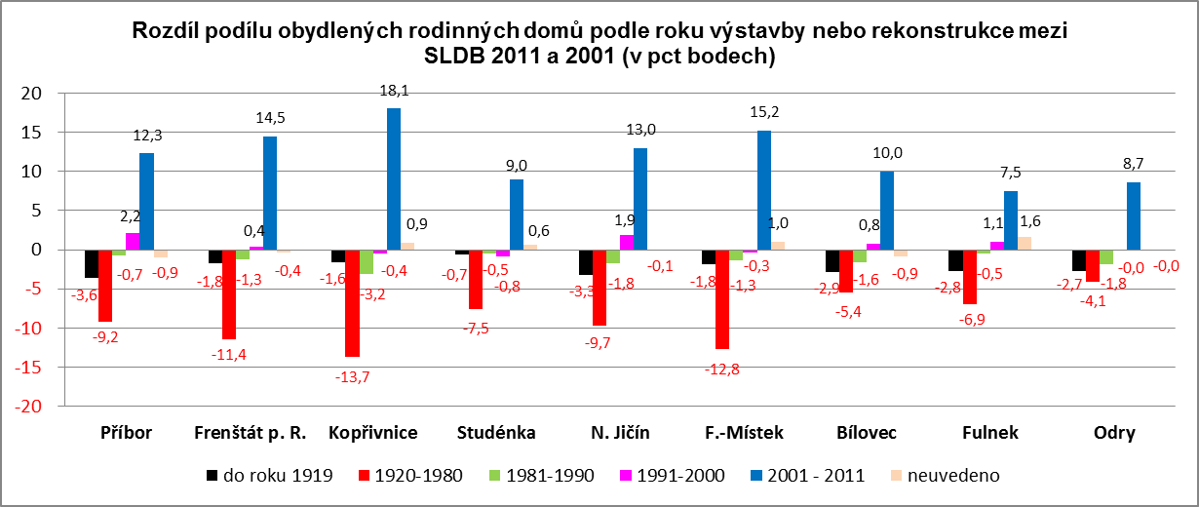
Zdroj dat: ČSÚ – SLDB 2001 (veřejná databáze), SLDB 2011 (www.scitani.cz); vlastní kalkulace a grafické zpracování |  | Zdroj dat: ČSÚ – SLDB 2001 (veřejná databáze), SLDB 2011 (www.scitani.cz); vlastní kalkulace a grafické zpracování

- Graf 4-11 Obydlené bytové domy podle roku výstavby nebo rekonstrukce v Příboře 2011 (SLDB) |  | - Graf 4-12 Obydlené bytové domy podle roku výstavby nebo rekonstrukce ve vybraných městech 2011 (SLDB)
- 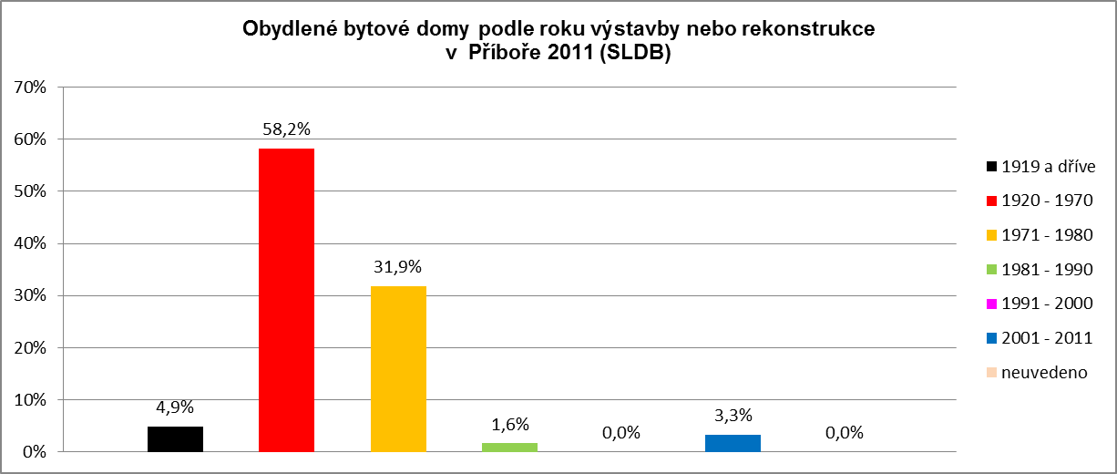 |  | - 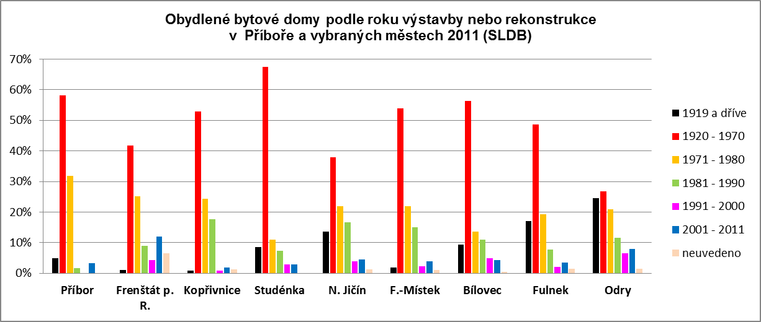
Zdroj dat: ČSÚ – SLDB 2011 (www.scitani.cz); vlastní grafické zpracování |  | Zdroj dat: ČSÚ – SLDB 2011 (www.scitani.cz); vlastní grafické zpracování
- Graf 4-13 Obydlené bytové domy podle roku výstavby nebo rekonstrukce v Příboře SLDB 2001 a SLDB 2011 |  | - Graf 4-14 Rozdíl podílu obydlených bytových domů podle roku výstavby nebo rekonstrukce ve vybraných městech mezi SLDB 2011 a SLDB 2001
- 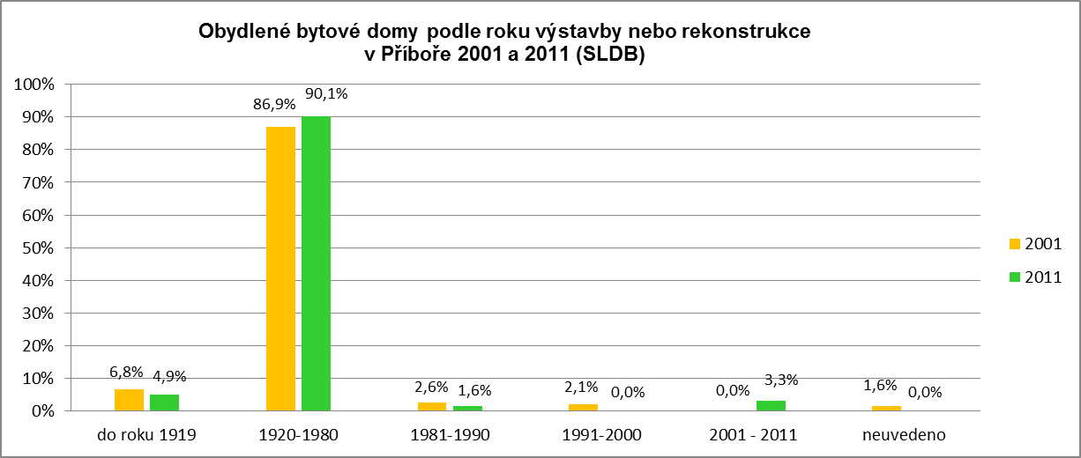 |  | - 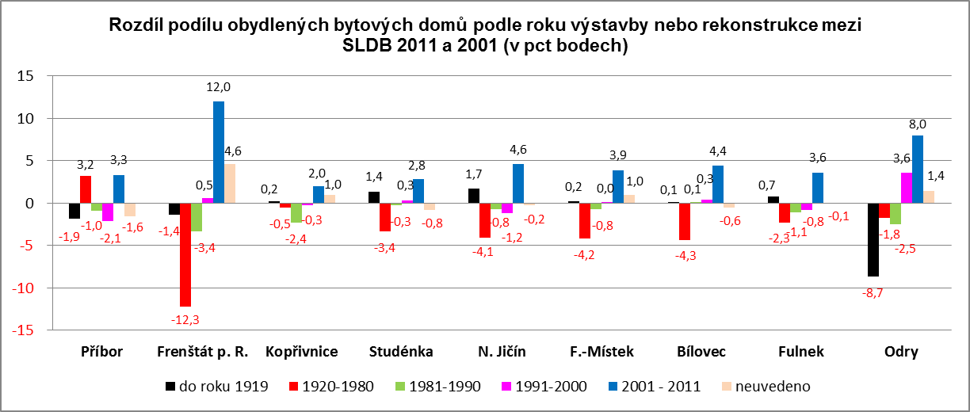
Zdroj dat: ČSÚ – SLDB 2001 (veřejná databáze), SLDB 2011 (www.scitani.cz); vlastní kalkulace a grafické zpracování |  | Zdroj dat: ČSÚ – SLDB 2001 (veřejná databáze), SLDB 2011 (www.scitani.cz); vlastní kalkulace a grafické zpracování

Obydlené byty
Celkem se v obydlených domech nachází 3 371 obydlených bytů, z toho 1 478 (43,8%) v rodinných domech a 1 814 bytů (53,8%) v domech bytových. Podíl bytů v rodinných domech je v Příboře vyšší než u většiny referenčních měst (s výjimkou Bílovce, Fulneku a Oder).
Z uvedených údajů je rovněž zřejmé, že poměrné zastoupení bytů v rodinných domech se v letech 2001-2011 v Příboře zvýšilo nejvíce při porovnání s referenčními městy (o 3,31 pct bodu).
Město finančně přispívá z rozpočtu města na opravy domů v městské památkové rezervaci jejich vlastníkům.
                - Tab 4-15 Obydlené byty v Příboře podle typu 2001 a 2011 (SLDB)
 | ABSOLUTNÍ POČTY |  |  |  | RELATIVNÍ ZASTOUPENÍ
 | SLDB  2001 | SLDB  2011 | Rozdíl (počet) | Příbytek / úbytek (%) | SLDB  2001 | SLDB  2011 | Rozdíl  (pct body)
V rodinných domech | 1 314 | 1 478 | 164 | 12,48% | 40,53% | 43,84% | 3,31
V bytových domech | 1 902 | 1 814 | -88 | -4,63% | 58,67% | 53,81% | -4,86
V ostatních budovách | 26 | 79 | 53 | 203,85% | 0,80% | 2,34% | 1,54
CELKEM | 3 242 | 3 371 | 129 | 3,98% | 100% | 100%
Zdroj dat: ČSÚ – SLDB 2001 (veřejná databáze), SLDB 2011 (www.scitani.cz); vlastní zpracování

- Graf 4-16 Obydlené byty podle typu v Příboře SLDB 2001 a SLDB 2011 |  | - Graf 4-17 Obydlené byty podle typu ve vybraných městech 2011 (SLDB)
- 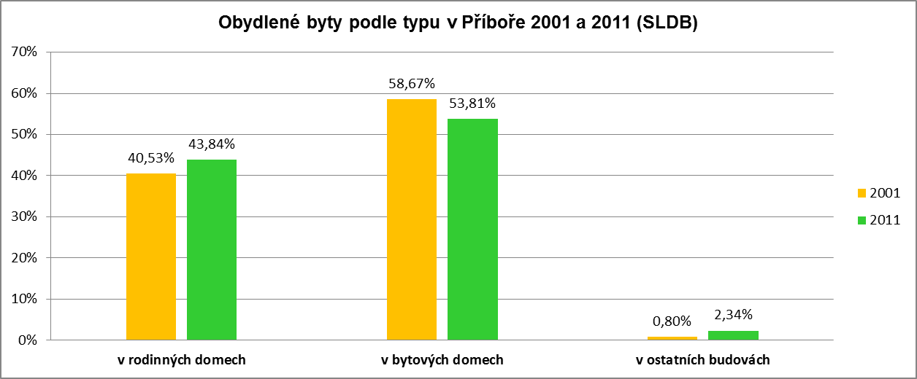 |  | - 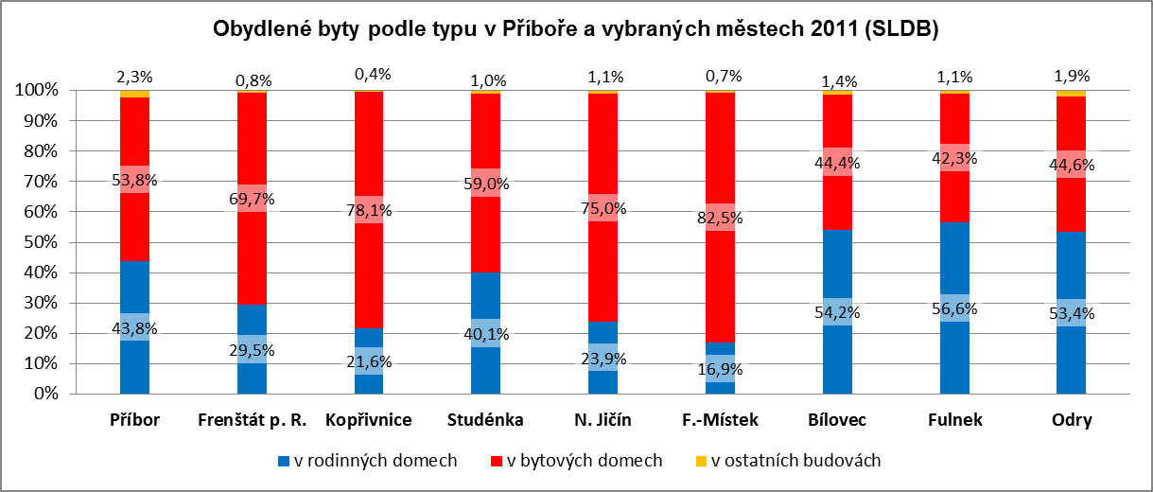
Zdroj dat: ČSÚ – SLDB 2001 (veřejná databáze), SLDB 2011 (www.scitani.cz); vlastní grafické zpracování |  | Zdroj dat: ČSÚ –SLDB 2011 (www.scitani.cz); vlastní grafické zpracování
                - Graf 4-18 Rozdíl podílu typů obydlených bytů ve vybraných městech mezi SLDB 2001 a SLDB 2011
                - 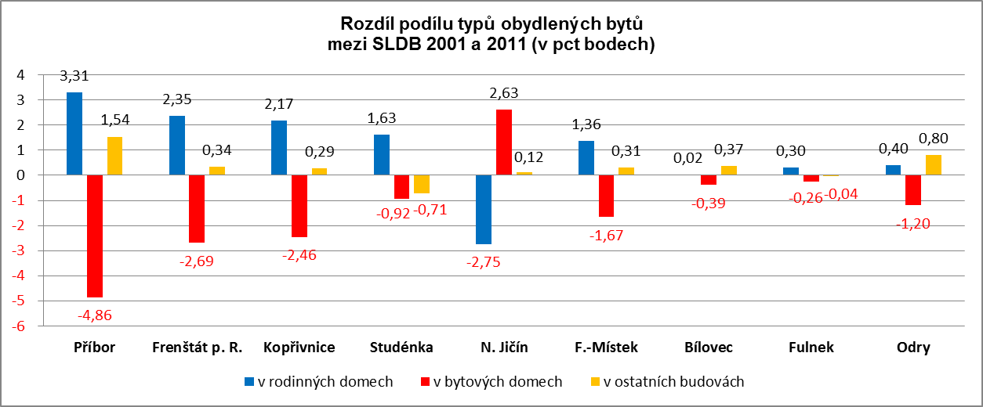
Zdroj dat: ČSÚ – SLDB 2001 (veřejná databáze), SLDB 2011 (www.scitani.cz); vlastní kalkulace a grafické zpracování

                - Tab 4-19 Obydlené byty v Příboře podle práva užívání 2001 a 2011 (SLDB)
 | ABSOLUTNÍ POČTY |  |  |  | RELATIVNÍ ZASTOUPENÍ
 | SLDB  2001 | SLDB  2011 | Rozdíl (počet) | Příbytek / úbytek (%) | SLDB  2001 | SLDB  2011 | Rozdíl  (pct body)
ve vlastním domě | 1 112 | 1 179 | 67 | 6,03% | 34,30% | 34,97% | 0,67
v osobním vlastnictví | 76 | 102 | 26 | 34,21% | 2,34% | 3,03% | 0,68
nájemní | 1 387 | 854 | -533 | -38,43% | 42,78% | 25,33% | -17,45
družstevní | 415 | 843 | 428 | 103,13% | 12,80% | 25,01% | 12,21
ostatní a nezjištěno | 252 | 393 | 141 | 55,95% | 7,77% | 11,66% | 3,89
CELKEM | 3 242 | 3 371 | 129 | 3,98% | 100% | 100%
Zdroj dat: ČSÚ – SLDB 2001 (veřejná databáze), SLDB 2011 (www.scitani.cz); vlastní zpracování
Většina obydlených bytů (35%) se v Příboře nachází ve vlastních domech rezidentů. Podíl družstevních a nájemních bytů je přibližně stejný (každý typ kolem 25%). Naopak podíl bytů v osobním vlastnictví představuje přibližně 3% bytového fondu a je ve srovnání s ostatními referenčními městy výrazně podprůměrný.
Za období mezi SLDB 2001 a SLDB 2011 se v Příboře výrazně snížil počet nájemních bytů (o 38%), což bylo pravděpodobně ovlivněno částečnou privatizací bytového fondu v posledních letech ve prospěch bytů v družstevním vlastnictví, kde se počet tohoto typu bytů zdvojnásobil.
V Příboře (stejně jako v jiných městech) převažují byty obydlené 1 osobou (29,3%) nebo 2 osobami (29,8%). To do značné míry odráží demografickou a společenskou strukturu měst. Byty s více než 2 osobami (obecně se dá usuzovat většinově na rodiny s dětmi) v Příboře představují cca 41% z celkového počtu obydlených bytů.
Pravděpodobně díky vyššímu zastoupení bytů v rodinných domech je průměrná obytná plocha bytů v Příboře vyšší (63 m²) než ve většině referenčních měst (opět s výjimkou Bílovce, Fulneku a Oder, kde je zastoupení rodinných domů nadprůměrné). Průměrná plocha bytu na 1 osobu s trvalým pobytem je v Příboře ve srovnání s referenčními městy vyšší (31,6 m²/osoba).

- Graf 4-20 Obydlené byty podle práva užívání v Příboře SLDB 2001 a SLDB 2011 |  | - Graf 4-21 Obydlené byty podle práva užívání ve vybraných městech 2011 (SLDB)
- 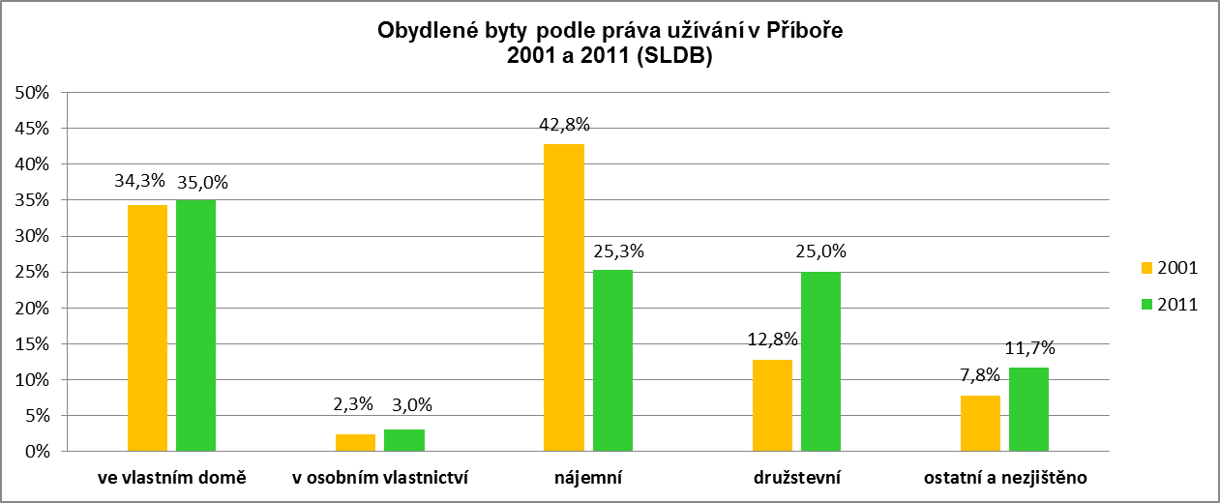 |  | - 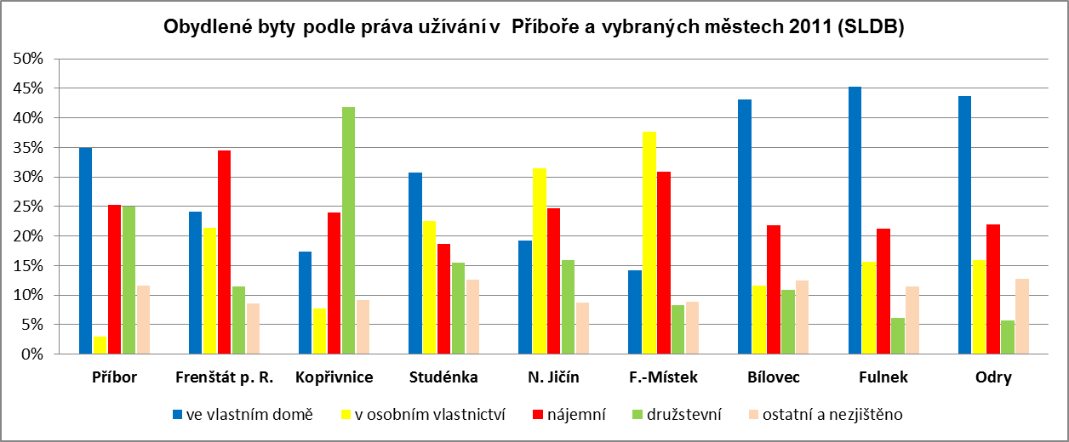
Zdroj dat: ČSÚ – SLDB 2001 (veřejná databáze), SLDB 2011 (www.scitani.cz); vlastní grafické zpracování |  | Zdroj dat: ČSÚ –SLDB 2011 (www.scitani.cz); vlastní grafické zpracování
                - Graf 4-22 Rozdíl podílu typů obydlených bytů podle práva užívání ve vybraných městech mezi SLDB 2001 a SLDB 2011
                - 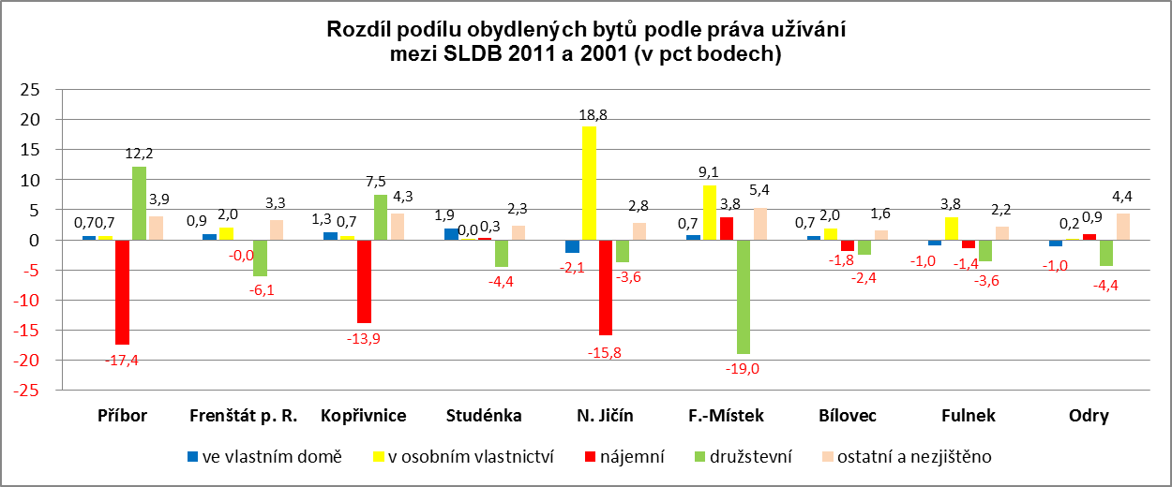
Zdroj dat: ČSÚ – SLDB 2001 (veřejná databáze), SLDB 2011 (www.scitani.cz); vlastní kalkulace a grafické zpracování

- Graf 4-23 Obydlené byty podle počtu bydlících osob v Příboře 2011 (SLDB) |  | - Graf 4-24 Obydlené byty podle počtu bydlících osob ve vybraných městech 2011 (SLDB)
- 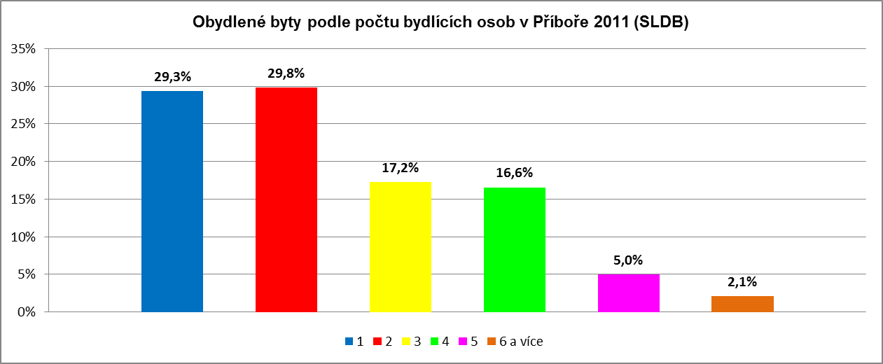 |  | - 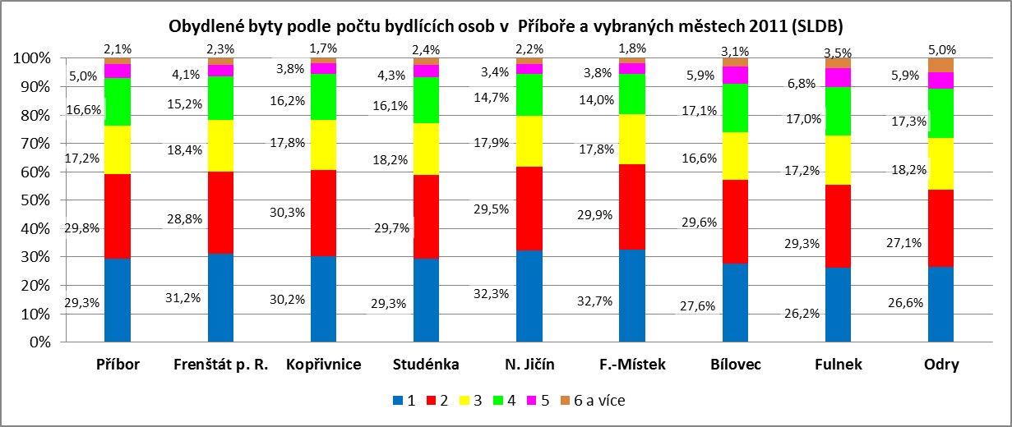
Zdroj dat: ČSÚ –SLDB 2011 (www.scitani.cz); vlastní grafické zpracování |  | Zdroj dat: ČSÚ –SLDB 2011 (www.scitani.cz); vlastní grafické zpracování
- Graf 4-25 Průměrná obytná plocha bytů ve vybraných městech 2011 (SLDB) |  | - Graf 4-26 Průměrná plocha bytu na 1 osobu s trvalým pobytem ve vybraných městech 2011 (SLDB)
- 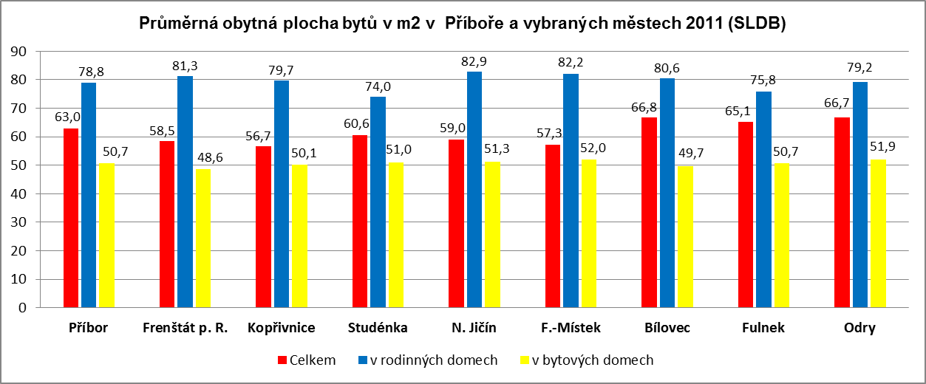 |  | - 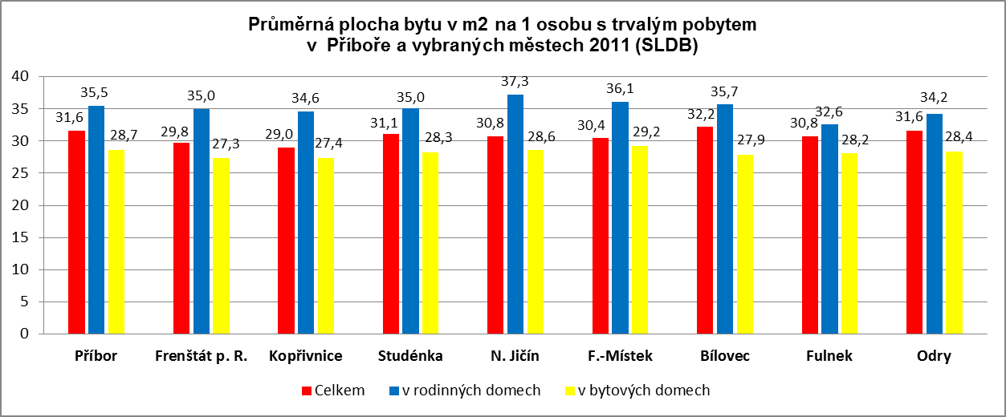
Zdroj dat: ČSÚ –SLDB 2011 (www.scitani.cz); vlastní grafické zpracování |  | Zdroj dat: ČSÚ –SLDB 2011 (www.scitani.cz); vlastní grafické zpracování

                - Tab 4-27 Počet dokončených bytů v Příboře 2002 - 2015
 | 2002 | 2003 | 2004 | 2005 | 2006 | 2007 | 2008
Počet dokončených bytů | 21 | 16 | 30 | 21 | 12 | 12 | 19
Počet dokončených bytů na 1000 obyvatel | 2,4 | 1,8 | 3,4 | 2,4 | 1,4 | 1,4 | 2,2
 | 2009 | 2010 | 2011 | 2012 | 2013 | 2014 | 2015
Počet dokončených bytů | 20 | 17 | 16 | 18 | 8 | 10 | 20
Počet dokončených bytů na 1000 obyvatel | 2,3 | 2,0 | 1,9 | 2,1 | 0,9 | 1,2 | 2,4
Zdroj dat: ČSÚ – Veřejná databáze; vlastní kalkulace a zpracování

Jak již bylo uvedeno v předešlých částech této kapitoly, v Příboře je dlouhodobě ve srovnání s jinými městy poměrně vysoká aktivita, co se týče nové výstavby domů a bytů. To se vztahuje především na individuální bytovou výstavbu, protože výstavba bytových domů je obecně spíše výjimkou (např. Frýdek-Místek). V období od r. 2008 se výstavba nových bytů v Příboře ustálila na hodnotách cca 20 nových bytů / rok (s výjimkou let 2013-2014). Dlouhodobě je jak počet nových bytů dokončených v daném roce, tak kumulativní počet dokončených bytů, oboje přepočtené na 1 tisíc obyvatel, ve srovnání s jinými městy významně vyšší.
V rámci města je uvažováno o nových lokalitách pro individuální výstavbu, které jsou nyní ve fázi projektové přípravy těchto záměrů (zpracování projektové dokumentace jednotlivých stupňů). Pro jejich realizaci je nutno vyřešit majetkové vztahy nebo zasíťování těchto lokalit.

Byty ve vlastnictví města
O domy a byty ve vlastnictví města se do roku 2015 starala Správa majetku města Příbor s.r.o. Tato organizace měla v evidenci (stav ke dni 31. 12. 2015) celkem 546 obecních bytů (tj. 15% celkového bytového fondu v Příboře, respektive 30% bytů v bytových domech). Z těchto 546 obecních bytů bylo určeno 486 bytů pro všechny obyvatele města a 60 bytů v domech zvláštního určení pro seniory a osoby se zdravotním postižením.
Počty obecních bytů dle velikosti:
- 1+0 3 byty
- 1+1 85 bytů
- 2+1 254 bytů
- 3+1 117 bytů
- 4+1 5 bytů
- byty nízkého standardu 22 bytů
- byty v domech zvláštního určení 60 bytů
Zájem je zejména o menší byty 1+1 nebo 2+1.

5. Doprava
Úroveň a kvalita dopravní infrastruktury je významným faktorem všech regionů a má velký vliv na kvalitu života obyvatelstva (volba místa pro bydlení, dojezd do zaměstnání, dopravní vybavenost pro volný čas) a podnikatelské aktivity (lokalizace podnikatelských aktivit, rozhodování o lokalizaci nových investic v regionu).

5.1 Silniční doprava
Město Příbor je významnou silniční křižovatkou - prochází jím dvě silnice I. třídy. Od západu k východu je to silnice I/48 (Bělotín-Nový Jičín-Frýdek-Místek-Český Těšín), zahrnutá rovněž do vymezených tahů, po níž je veden také mezinárodní tah E 462. Od jihu k severu je to silnice I/58 (Rožnov p. R. - Frenštát p. R. – Ostrava - Bohumín).
Zhruba 12 km severně se nachází dálnice D1 (úsek Lipník nad Bečvou – Ostrava), která po svém uvedení do provozu ulehčila dopravnímu zatížení zejména na silnici I/48.
Důležitou dopravní stavbou bylo ukončení jihozápadního obchvatu města I/58, který byl uveden do provozu v listopadu 2011 v délce cca 4 km na území Příbora a s mimoúrovňovým vyústěním na komunikaci I/48. Realizace této stavby umožnila snížení dopravního zatížení na komunikaci I/58 v úseku vedoucím centrem města Příbora.
Všechny další silnice zahrnují síť silnic III. tříd lokálního významu, z nichž některé umožňují spojení integrovaných částí města mezi sebou a s jádrem města a plní převážně obslužnou a spojovací funkci.
Město Příbor se stejně jako další města musí postupně vyrovnávat s nárůstem dopravy a s tím spojeném nedostatku parkovacích míst ve vybraných lokalitách. V Příboře jsou problémy nejmarkantnější na všech sídlištích a v úzkých uličkách staré zástavby města.

5.2 Železniční doprava
Městem je vedena jednokolejná železniční trať Studénka – Veřovice, která je na území města stabilizovaným územním prvkem spolu se železniční stanicí Příbor. Ve všedních dnech jezdí v jednom směru 15 spojů denně, které ve špičce jezdí zhruba v hodinových intervalech.
V železniční stanici Příbor není vlečka, stanice nemá oprávnění pro vozové zásilky. Dopravně závadným prvkem jsou 2 úrovňové přejezdy trati s hlavními komunikacemi města, byť jsou opatřeny světelně signalizačním zařízením.

5.3 Veřejná doprava
Město Příbor nemá vlastní dopravní společnost, která by zajišťovala linky městské hromadné dopravy (MHD), nicméně dopravní obslužnost je zajištěna začleněním města do Ostravského dopravního integrovaného systému (ODIS), který zajišťuje prostřednictvím autobusových linek zapojených společností napojení města jak na okolní obce, tak dopravu mezi jeho městskými částmi.

5.4 Cyklistická doprava
Město Příbor je od roku 1999 zapojeno do sítě cykloturistických tras. Byla vyznačena cyklotrasa rodištěm S. Freuda (č. 6039) vedoucí z Kopřivnice, přes Paseky, nábřežím řeky Lubiny, přes Klokočov, Skotnici až do Sedlnic. Tato trasa v celkové délce 17 km propojuje dvě významné cyklotrasy, a to č. 502 Beskydy (Starý Jičín - Hukvaldy) s č. 5 Moravská brána (Přerov - Ostrava). V roce 2000 byla z cyklotrasy č. 6039 v Klokočově vyvedena nová trasa č. 6134 v délce 11 km spojující Příbor s Brušperkem a cyklotrasami v okrese Frýdek-Místek.
V roce 2005 byla vyznačena cyklotrasa Příborský okruh propojující centrum města s Prchalovem a rybníky Borovec. Trasa okruhu má celkem 10 km a překonává výškový rozdíl 47m. Otevření rodného domu Sigmunda Freuda v roce 2006 iniciovalo vyznačení cyklotrasy pod názvem Cyklotrasa do města Sigmunda Freuda o délce 16km, která vede z Frenštátu pod Radhoštěm přes Tichou do města Sigmunda Freuda. Za významný počin lze považovat samostatnou cyklostezku na sídlišti Benátky, která spojuje východní část města s cyklotrasou č. 6039.
V Územním plánu města Příbora (schválen v prosinci 2012) je navrženo následující doplnění stávající sítě cykloturistických tras a stezek navazující na stávající trasy:
    - propojení ul. Boženy Němcové a silnice III/4806, po které je vedena mezinárodní cyklotrasa Greenway Krakow – Morava – Vídeň podél trasy rychlostní silnice R48 (doprovodné silnice III. třídy);
    - propojení k. ú. Příbor a k. ú. Hájov po ul. Myslbekova a silnici III/4863 s návazností na mezinárodní trasu Greenway a trasu č. 502;
    - propojení k. ú. Příbor a k. ú. Prchalov v trase místní komunikace s prodloužením do Skotnice;
    - propojení Příbora a západní části řešeného území vedené po účelových komunikacích;
    - propojení tras okruhu č. 6002 po ul. Štramberská;
    - přeložení trasy č. 6002 do nadjezdu nad silnicí I/58 (obchvat Příbora);
    - stezka pro cyklisty nebo pro společný pohyb chodců a cyklistů podél Lubiny v Klokočově.

.

6. Životní prostředí

6.1 Příroda a krajina
Příbor a jeho okolí obklopuje řada významných zvláště chráněných oblastí. Směrem na jihovýchod se rozkládá CHKO Beskydy a Přírodní park Pobeskydí, na severozápadě pak CHKO Poodří.
Do katastrálního území Příbora zasahuje zvláště chráněná lokalita Přírodní památka „Sedlnické sněženky“, jejíž zřízení bylo vyhlášeno v Nařízení Moravskoslezského kraje č.3/2006 ze dne 1.11.2006 o celkové rozloze 16,0363 ha. Na správní území města Příbor zasahuje tato přírodní památka z území obce Sedlnice jen v malém rozsahu. Jedná se o rozptýlené louky a fragmenty lužních porostů v široké nivě Sedlnice. Významná je bohatá populace sněženky podsněžníku, dále např. lilie zlatohlávek a měsíčnice vytrvalá.

6.2 Ovzduší
Území města je vymezeno jako oblast se zhoršenou kvalitou ovzduší pro ochranu lidského zdraví pro suspendované částice MP10 a benzo(a)pyren. Roční imisní limity jsou překračovány na 100% plochy území města. Na základě této skutečnosti a také na základě požadavku na zlepšení kvality ovzduší byl zpracován „Místní program zlepšení kvality ovzduší pro město Kopřivnici a obce v územně správním celku Kopřivnice jako obce s rozšířenou působností“, pro Příbor je zpracována samostatná část.
Největší problém představuje polétavý prach frakce PM10. Jsou překračovány jak denní (50 μg/m3), tak roční limity (40 μg/m3).
                - Graf 6-1 Průměrné roční koncentrace PM₁₀ v ovzduší
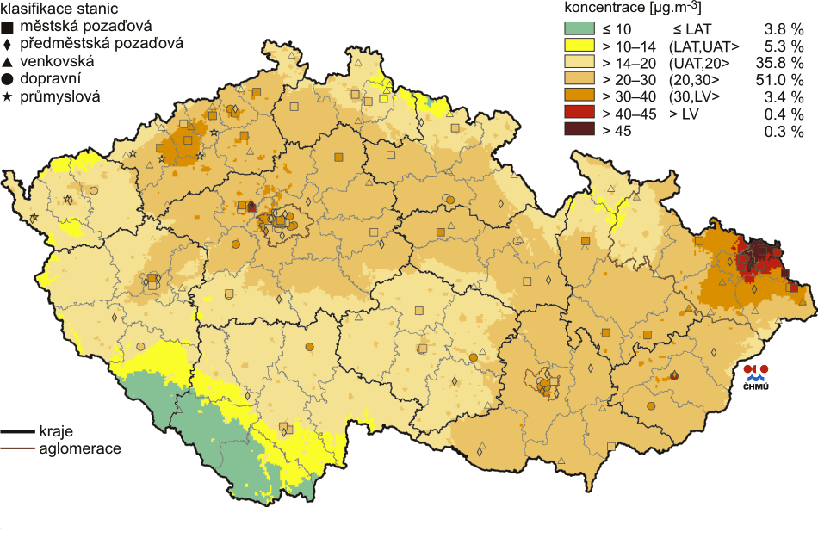
Zdroj: ČHMÚ. Znečištění ovzduší na území České republiky

Dalším velkým problémem je benzo(a)pyren. Jeho vysoká koncentrace je naměřena zejména v zimních měsících (v důsledku sezonních zdrojů, horších rozptylových podmínek a jednodušší konverze plyn-částice).
                - Graf 6-2 Průměrné roční koncentrace benzo(a)pyrenu v ovzduší
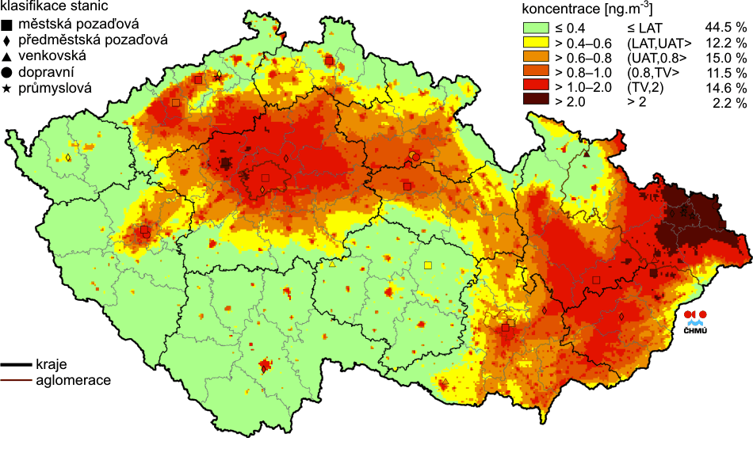
Zdroj: ČHMÚ - Znečištění ovzduší na území České republiky

6.3 Odpady
Ve městě existuje funkční systém shromažďování, sběru, přepravy, třídění (využitelné složky - sklo, papír, plasty, bioodpad, textil), využívání a odstraňování komunálních odpadů (včetně nebezpečných). Město má rozpracovaný Plán odpadového hospodářství pro období 2017-2022. Komunální odpad z města se odváží na skládku v Životicích u Nového Jičína. Na území města se nachází skládka na Točně. Ta byla uzavřena už v roce 1981 a v současné době je na části plochy zbudována kompostárna, další část je využívána k jiným podnikatelským účelům.
Město třídí sklo, papír, plasty, bioodpad a textil, prostřednictvím sběrny druhotných surovin také papír a kovy. Uložit biologický odpad lze rovněž na kompostárně.

6.4 Veřejná zeleň
Město má zpracován pasport zeleně již staršího data, který vyžaduje komplexní aktualizaci. Tento pasport zahrnuje plochy veřejné zeleně v majetku města a dalších vlastníků v celkové výměře 36 ha. Městu chybí podrobnější koncepce zeleně, která by zajistila efektivní výsadbu a údržbu do budoucna.
V Příboře se nachází několik parkových ploch, z nich největší je Městský park u Kulturního domu, který se rozkládá na ploše 1,717 ha. Rozsáhlý městský park s amfiteátrem přímo sousedí s hranicí městské památkové rezervace. Při vjezdu do parku z ulice Lidické roste památný strom lípy velkolisté „Lípa v parku“, jehož ochrana byla vyhlášena roku 1996. Za obytným domem č. p. 101 na ul. Lidické roste v travnaté ploše památný strom „Liliovník u muzea“. Zvláště chráněná dřevina je součástí pozemku ve vlastnictví fyzických osob, je významnou a dominantní dřevinou města.
Město je rovněž vlastníkem lesů, hospodaří na celkem 161,75 ha lesa. Druh a množství těžby, stejně jako následné zalesnění, je prováděno dle lesního hospodářského plánu, který je vyhotoven na období deseti let 2014-2023. Většina městských lesů je tímto plánem charakterizována jako les hospodářský (dříví se těží podle schválených postupů), lesní zákon ale umožňuje vstup veřejnosti na lesní pozemky a využívat tak lesy pro volnočasové aktivity.

7. Cestovní ruch
Cestovní ruch patří k významným odvětvím ve struktuře ekonomiky města a má vysoký rozvojový potenciál.
Město Příbor podporuje činnost Městského informačního centra, které poskytuje turistické informace o městě a regionu (památky, kulturní a společenské akce, dopravní spojení, ubytovací a stravovací zařízení, atd.), zajišťuje prodej suvenýrů, tiskových průvodců a publikací, vstupenek na kulturní a sportovní akce apod.

7.1 Povědomí o městě a potenciál cestovního ruchu
Rozsah cestovního ruchu v kterékoli lokalitě je plně determinován její atraktivitou pro různé cílové skupiny turistů (rodiny s dětmi, sportovci, důchodci, podnikatelé, atd.) Tato atraktivita je ovlivňována zejména obecným povědomím o vybrané lokalitě, množstvím a unikátností zážitků v této lokalitě a kvalitou turistického zázemí. Následující odstavce postupně diskutují všechny uvedené faktory.
Představu o obecném povědomí veřejnosti o městě Příboře si lze vytvořit na stránkách „lidové encyklopedie“ Wikipedia, z nichž lze citovat některé informace:
    - Příbor je nejstarším městem okresu Nový Jičín a druhým nejstarším na severní Moravě - první písemná zmínka o obci pochází z r. 1251 v listině markraběte moravského Přemysla, budoucího českého krále Přemysla Otakara II.
    - Příbor byl od prvopočátku významným správním, hospodářským a kulturním centrem celého okolí
    - V roce 1694 byla ve městě založena piaristická kolej
    - V roce 1875 tu byl založen český učitelský ústav, druhý na Moravě - město se stalo centrem vzdělanosti severní Moravy. K tomu přispělo i založení reálky a později gymnázia v roce 1902
    - V Příboře vzniklo v r. 1809 nejstarší české ochotnické divadlo na Moravě
    - V r. 1856 se v Příboře narodil zakladatel psychoanalýzy Sigmund Freud (1856 - 1939)
    - Historická část města byla v roce 1989 vyhlášena městskou památkovou rezervací.
Kromě těchto informací stránky obsahují také seznam významných kulturních, stavebních a přírodních památek města:
    - Památkově chráněné domy na náměstí Sigmunda Freuda
    - farní kostel Narození Panny Marie
    - Kostel svatého Kříže
    - Radnice na náměstí Sigmunda Freuda
    - Piaristický kostel svatého Valentina
    - Kaple svatého Františka Serafinského
    - Sousoší Panny Marie, svatého Rocha a svatého Floriána na náměstí Sigmunda Freuda
    - Sloup se sochou Panny Marie Assumpty
    - Rodný dům Sigmunda Freuda v Zámečnické ulici
    - Fontána na náměstí Sigmunda Freuda
    - Piaristická kolej
    - Fara
    - Secesní budova Masarykova gymnázia
    - Přírodní památka Sedlnické sněženky.

Také vybrané turistické servery prezentují město Příbor jako město s bohatou historií i zajímavou přítomností. Ze zajímavostí tohoto města pak uvádí zejména:
    - Příbor je rodným městem psychoanalytika Sigmunda Freuda
    - Příbor je výchozím bodem několika turistických značených tras
    - Jižním směrem se nachází historické město Štramberk se Štramberskou Trúbou
    - Východním směrem od města je městečko Hukvaldy se stejnojmennou zříceninou hradu a s rodným domem Leoše Janáčka.
    - Město tvoří křižovatku několika cyklistických tras a cyklostezek
    - Významnou památkou je bývalá piaristická kolej založená r. 1694, ve které dnes sídlí městské muzeum, základní umělecká škola a knihovna a místnosti v přízemí západního křídla slouží ke společenským a kulturním akcím
    - Dominantní stavbou města je farní kostel Narození Panny Marie - impozantní značně členitá stavba s velkou zahradou a křížovou cestou
    - Obdélníkové Náměstí Sigmunda Freuda lemované domy s širokými podloubími a s fontánou. Nejstarší domy jsou z 16. století a jsou památkově chráněny.
    - V Zámečnické ulici je rodný dům Sigmunda Freuda, který je upraven na muzeum, seznamujícího návštěvníka s konkrétními údaji z jeho osobního i profesního života.
    - Ve městě je vytýčena cca 2 km dlouhá naučná trasa městské památkové rezervace přibližující veškeré důležité památky ve městě prostřednictvím značené stezky s osmi informačními tabulemi
    - V areálu letního koupaliště jsou k dispozici 2 bazény s možností i nočního koupání a řadou volnočasových a sportovních aktivit.

7.2 Ubytovací kapacity
Zázemí turistického ruchu je velmi často vnímáno velmi úzce jako dostupnost ubytovacích a stravovacích kapacit. Ve své podstatě se však jedná o celý komplex služeb, který kromě uvedeného ubytování a stravování zahrnuje také dopravní dostupnost, dostupnost informací, vícejazyčnost prostředí apod. Analýza současného stavu takto pojímaného zázemí však naráží na nedostupnost relevantních dat, která buďto zcela chybí nebo jsou publikována pouze za vyšší územní celky. Ubytovací kapacity tvoří z tohoto pohledu výjimku, neboť informace o nich lze získat i na úrovni města Příbora. V různých cenových a kvalitativních úrovních nabízí tato ubytovací zařízení cca 220 míst pro návštěvníky města.
                - Tab 7-1 Přehled ubytovacích kapacit města Příbora
Název | Adresa | Počet pokojů | Kapacita (osob)
Motel Zafír | Ostravská 77 |  | 30
Hotel U Freuda | Nádražní 416 | 6 | 12
Hotel U nádraží | Frenštátská 132 | 12 | 21
Pension St. Florian | Švédská 88 | 14 | 30
Penzion Freudův sen | Jičínská 543 | 4 | 6
Penzion Siesta | Jičínská 55 | 5 | 15
Penzion U Náměstí | Nádražní 685 | 4 | 9
Penzion JAAL | Tovární 1232 | 7 | 21
Penzion a hostinec U Čechů | Hukvaldská 1059 |  | 20
Ubytování - Restaurace Oáza Příbor | U brány 108 | 5 | 12
Chatky – koupaliště RICCO | Janáčkova 928 | 7 (chatek) | 28
Penzion RICCO | Nábř. Rudoarmějců 897 |  | 20
Zdroj dat: Město Příbor (www.pribor.eu); ČSÚ - Hromadná ubytovací zařízení České republiky

7.3 Monitoring spokojenosti návštěvníků
K získání dalších informací o cestovním ruchu v Příboře lze využít také průzkum Monitoring CzechTourism, který mapuje návštěvnost jednotlivých turistických regionů České republiky a zaměřuje se na zjištění struktury návštěvníků, způsobu trávení volného času a jejich spokojenosti s vybavením regionu, nabídkou a kvalitou služeb, zájem region v budoucnu opět navštívit.
Výsledky šetření v případě města Příbora jsou založeny na vzorku 100 osob, sběr dat probíhal v letech 2012-2014 vždy ve dvou vlnách ročně (letní, zimní). Projekt byl finančně podpořen z Integrovaného operačního programu EU.
                - Tab 7-2 Převažující důvod návštěvy města Příbora
Převažující důvod | Podíl osob (v %)
Návštěva příbuzných nebo známých | 18 %
Relaxace – rekreace, pobyt v přírodě, odpočinek, procházky apod. | 18 %
Práce – služební cesta, školení, konference, obchod apod. | 13 %
Zábava – společenské aktivity s přáteli, hry, noční život, dobré jídlo, pití apod. | 11 %
Turistika a sport – pěší túry, cykloturistika, vodáctví, tenis, lyžování apod. | 11 %
Tranzit (pouze tudy projíždím) | 8 %
Zdraví – lázně, rehabilitace, léčení apod. | 7 %
Poznání – návštěvy turistických atraktivit, historie, architektura, kultura, apod. | 6 %
Nákupy | 5 %
Nevím, nedokážu říci | 3 %
Zdroj: Monitoring CzechTourism
Výsledky šetření ukazují zejména na vliv krátkodobých návštěv na turistický ruch města. Návštěvníci nejčastěji přijíždějí na jednodenní pobyt bez ubytování (60%), tzv. výletníci, dále pak převážně víkendoví návštěvníci s počtem přenocování 1-2 noci (27%). Počet návštěvníků s počtem přenocování 3-7 noci tvoří 11% respondentů. Přibližně třetina respondentů, kteří ve městě přespali, je ubytována u známých nebo příbuzných.
Návštěvníci přijíždějí převážně s partnerem nebo přáteli (64%), sami (27%) nebo s malými dětmi (20%).
U jednodenních výletníků přijela většina respondentů s partnerem nebo známými (57%) nebo sama (34%).
Respondenti, kteří přijeli do Příbora sami, přijeli v naprosté většině na jednodenní pobyt (82%) nebo na víkend (11%). Ti, kteří přijeli s partnerem nebo známými, zůstávají v Příboře většinou jeden den (53%) nebo na víkend (33%). Počet přenocování se zvyšuje u rodin s malými dětmi – tento typ respondentů přijíždí na pouze jeden den z 45%, na víkend z 30% a na delší pobyt z 25%.
V restauracích se stravuje alespoň občas 58% návštěvníků a vždy 23% návštěvníků. Podíl využívání restauračních zařízení se pochopitelně zvyšuje s celkovým počtem dnů strávených ve městě.

                - Tab 7-3 Výdaje návštěvníků na osobu a den pobytu
Rozmezí výdaje | Podíl osob (v %)
Do 200 Kč | 29 %
201 až 500 Kč | 62 %
501 až 1000 Kč | 8 %
1 až 2 tis. Kč | 1 %
Více než 2 tis. Kč | 0 %
Zdroj: Monitoring CzechTourism
Nejdůležitějším výstupem tohoto šetření je však hodnocení jednotlivých faktorů, které ovlivňují spokojenost návštěvníků a jejich ochotu či touhu se do města vrátit. Hodnocení vybraných faktorů nabízí následující tabulka ( u některých faktorů je nutno vzít v úvahu zkreslení výsledků v důsledku vysokého počtu odpovědi „neumím posoudit“).
                - Tab 7-4 Hodnocení vybraných faktorů ovlivňujících cestovní ruch
Hodnocený faktor | Podíl osob s hodnocením (v %)
Hodnocený faktor | Velmi dobře | Spíše dobře | Spíše špatně | Velmi špatně | Neumím posoudit
Rozsah a dostupnost stravovacích kapacit | 16 % | 54 % | 9 % | 5 % | 16 %
Úroveň veřejného stravování | 21 % | 49 % | 11 % | 4 % | 15 %
Rozsah a dostupnost ubytovacích kapacit | 12 % | 33 % | 18 % | 4 % | 33 %
Úroveň ubytovacích služeb | 19 % | 30 % | 3 % | 4 % | 44 %
Péče o památky a turistické atraktivity | 21 % | 47 % | 17 % | 1 % | 14 %
Vybavenost regionu pro sportovní aktivity | 15 % | 51 % | 16 % | 1 % | 17 %
Nákupní možnosti | 29 % | 46 % | 12 % | 3 % | 10 %
Příležitosti pro zábavu a společenské vyžití | 17 % | 43 % | 19 % | 1 % | 20 %
Vybavenost atrakcemi pro děti | 12 % | 36 % | 15 % | 4 % | 33 %
Nabídka programů pro volný čas | 21 % | 45 % | 13 % | 2 % | 19 %
Úroveň personálu ve službách cest. ruchu | 22 % | 42 % | 14 % | 1 % | 21 %
Péče o čistotu a pořádek (odpadky, úklid, WC) | 23 % | 42 % | 18 % | 1 % | 16 %
Cenová úroveň služeb | 20 % | 51 % | 13 % | 2 % | 14 %
Dopravní infrastruktura (silnice, parkoviště) | 23 % | 47 % | 18 % | 1 % | 11 %
Služby pro motoristy | 31 % | 37 % | 13 % | 1 % | 18 %
Služby pro cykloturisty | 17 % | 36 % | 8 % | 2 % | 37 %
Místní orientační značení | 29 % | 50 % | 11 % | 1 % | 9 %
Péče o životní prostředí | 21 % | 62 % | 7 % | 2 % | 8 %
Péče o bezpečnost návštěvníků | 29 % | 45 % | 11 % | 2 % | 13 %
Dostupnost hromadnou dopravou | 12 % | 35 % | 26 % | 4 % | 23 %
Zdroj: Monitoring CzechTourism
Faktory s nejvyšším počtem hodnocení „velmi dobře“ a „spíše dobře“
Faktory s nejvyšším počtem hodnocení „spíše špatně“ a „velmi špatně“

8. kvalita života obyvatel a kvalita nabídky návštěvníkům města

8.1 Školství a vzdělávání
Mateřské školy
Ve městě Příboře se nachází 2 mateřské školky zřízené městem a jedna soukromá mateřská škola. U obou městských mateřských školek je v současné době – stejně jako ve většině jiných měst - větší poptávka než nabídka volných kapacit. Nicméně se vesměs daří vesměs tuto poptávku ze strany rodičů uspokojit.
Kapacita mateřské školy Kamarád Příbor (ul. Frenštátská 1370) je celkem 175 dětí. Ve školním roce 2015-2016 byla kapacita školy zcela naplněna. U školky je vybudováno moderní hřiště, které funguje nejenom v době provozu školky, ale i v odpoledních hodinách a přes víkendy.
Kapacita mateřské školy Pionýrů (ul. Pionýrů 1519) je celkem 75 dětí. Ve školním roce 2015-2016 ji navštěvovalo 74 dětí. I u této školky je vybudováno moderní hřiště, které má také prodlouženou otevírací dobu a je otevřeno i přes víkendy.
Soukromá školka je zřízena v Hájově pod názvem Moje školka a má kapacitu 50 dětí.
Základní školy
Základní školy v Příboře v současnosti navštěvuje cca 800 žáků.
Základní školu na Jičínské ulici navštěvovalo ve školním roce 2015/2016 celkem 377 žáků (kapacita této školy je 550 žáků). Při škole funguje i družina, kterou navštěvuje cca 70 žáků.
Základní školu Npor. Loma ve školním roce 2015/2016 navštěvovalo 419 žáků (kapacita této školy je 600 žáků). I v tomto školním zařízení je zřízena družina, kterou navštěvuje cca 100 žáků. Při této základní škole je vybudováno hřiště o velikosti 50 x 30 m, které slouží jednak pro výuku tělesné výchovy a dále pro atletický klub, pro basketbalový klub a k volnému využití občany města. V rámci hřiště je vybudována i atletická dráha.
Ve městě funguje rovněž Základní umělecká škola na ulici Lidická 50, kterou navštěvuje cca 400 žáků v hudebních, výtvarných a tanečních oborech.
Střední školy
Střední školství v Příboře představuje Masarykovo gymnázium Příbor, příspěvková organizace. Jedná se o ústav s dlouholetou tradicí – v r. 1902 byla v Příboře otevřena Zemská vyšší reálná škola, která byla v r. 1912 změněna na reálné gymnázium. Od roku 1991 je škola samostatným právním subjektem a od roku 2001 je zřizovatelem Masarykova gymnázia Moravskoslezský kraj.
Škola má maximální kapacitu 480 žáků čtyřletého, resp. osmiletého studia.

Ostatní vzdělávací zařízení
Ve prospěch dalšího vzdělávání dětí a trávení jejich volného času jsou v Příboře k dispozici:
    - Městem zřízená příspěvková organizace volnočasových aktivit LUNA Příbor
Organizace vykonává pravidelnou zájmovou činnost, a to formou kroužků, klubů, kurzů se zaměřením na techniku, přírodovědu, sport, estetiku, společenskou vědu. Mezi další činnosti organizace patří příležitostná zájmová činnost, v rámci které jsou organizovány různé zájezdy, společenské akce, výtvarné dílny, výstavy, sportovní turnaje a soutěže. Do pravidelné zájmové činnosti dochází asi 350 členů a v průběhu roku se otevírá 35 kroužků. Středisko volného času zřídilo v roce 2008 i Mateřské centrum Zvoneček. Centrum nabízí maminkám na mateřské dovolené a jejich dětem aktivní využití volného času formou různých vzdělávacích, zájmových a odborných činností. Jsou to převážně pohybové aktivity, dramatizace pohádek, rytmické říkánky, různé výtvarné činnosti, tematické akce.
    - Soukromé středisko volnočasových aktivit BAV klub Příbor, s.r.o.
Od roku 1992 nabízí pestrou činnost pro všechny věkové kategorie. Zájemci si mohou vybrat z 20 kroužků a kurzů. Středisko pořádá akce pro školy, děti, sportovní a kulturní aktivity pro celé rodiny.
    - Soukromé středisko volného času Academia Via Familia o. s.
Organizace pořádá jednak semináře pro rodiče, manželské páry, semináře pro muže a ženy, dále letní kempy, poradny pro rodiče, dny rodiny ve městě a spoustu dalších akcí.
V Příboře existuje i dětský domov (ul. Masarykova čp. 607), jehož zřizovatelem je Moravskoslezský kraj. Má kapacitu 30 dětí a jsou v něm umístěny děti od 3 do 18 let, případně až do 26 let do ukončení přípravy na budoucí povolání.

8.2 Sociální služby
Město Příbor věnuje sociálně potřebným občanům náležitou pozornost. Odbor sociálních věcí Městského úřadu Příbor mimo jiné poskytuje občanům města a spádových obcí sociální poradenství, které zahrnuje potřebné informace přispívající k řešení nepříznivé sociální situace a je poskytováno osobám se zdravotním postižením, seniorům nebo osobám v hmotné nouzi.
Problematika stárnutí obyvatelstva s sebou přináší nárůst poptávky po sociálních a zdravotních službách. Město Příbor poskytuje široké spektrum sociálních služeb. Pro snazší orientaci v nabízených službách byl v rámci komunitního plánování vytvořen dokument Průvodce sociálními službami a nabídka volnočasových aktivit.
Pro seniory nebo postižené ve městě fungují:
    - Celkem tři domy s pečovatelskou službou (Jičínská 238, Čs. armády 231 a Čs. armády 233) pro osoby, které mají sníženou soběstačnost z důvodu věku, chronického onemocnění nebo zdravotního postižení
    - Domov Příbor, příspěvková organizace (Masarykova 542) s kapacitou 60 lůžek pro seniory nad 65 let, kteří jsou zcela, nebo těžce závislí na pomoci jiné fyzické osoby
    - Diakonie ČCE (Jičínská 238) s celkovou kapacitou 100 uživatelů poskytující klientům, kteří mají sníženou soběstačnost z důvodu věku, chronického onemocnění nebo zdravotního postižení pečovatelskou službu a domácí péči
    - Svaz tělesně postižených v ČR (npor. Loma 1387).
Ve městě je několik klubů seniorů:
    - Klub seniorů města Příbor (náměstí Sigmunda Freuda 33) - Klub seniorů má 150 registrovaných členů, denní návštěvnost klubu je v průměru asi 35 členů; pro členy klubu se pořádají poznávací zájezdy, exkurze, přednášky
    - Klub důchodců Hájov (Hájov 87)
    - Klub vojenských důchodců (Čs. armády 1377).

8.3 Infrastruktura pro sport a volný čas
Ve městě působí tyto největší sportovní subjekty:
Tělovýchovná jednota Příbor – občanské sdružení
TJ Příbor sdružuje okolo 400 členů ve všech sportovních oddílech a klubech. Má k dispozici sportovní halu se zázemím, fitcentrem a saunou. Dále disponuje areálem pro kopanou se dvěma fotbalovými hřišti, tribunou a zázemím. Další samostatný areál tvoří čtyři tenisové antukové kurty, vybavené sociálním zařízením a klubovnou. TJ Příbor sdružuje jak jednotlivce, tak samostatné sportovní kluby s právní subjektivitou. Organizačně jsou provozovány tyto sportovní aktivity:
    - aerobic
    - malá kopaná
    - nohejbal
    - vzpírání
    - tenis
    - kopaná.
Tělocvičná jednota Sokol Příbor – občanské sdružení
TJ Sokol je vlastníkem sportovního areálu na Lidické ulici. Ke sportovní činnosti je k dispozici tělocvična, herna stolního tenisu a venkovní asfaltové hřiště. Součástí areálu je restaurace a kinosál, který v současné době slouží jako zkušebna hudebním skupinám. TJ Sokol sdružuje cca 150 členů a zabezpečuje sportovní využití členům následujících oddílů:
    - stolní tenis
    - gymnastika
    - cvičení seniorů
    - florbal
    - badminton.
Basketbalový klub – občanské sdružení
Basketbalový klub využívá pro svou sportovní činnost tělocvičnu při ZŠ Npor. Loma a tělocvičnu Masarykova gymnázia, které jsou ve vlastnictví města Příbor a Krajského úřadu Moravskoslezského kraje. Sdružuje asi 150 členů všech věkových kategorií.
Ostatní sportovní kluby a oddíly
Ve městě působí celá řada dalších sportovních klubů nebo oddílů a to buď samostatně, případně pod školskými zařízeními. Patří mezi ně Klub českých turistů, Jezdecký oddíl Michálek, sportovní klub sálové kopané, volejbalový klub, atletický klub, florbalové kluby, aj.
Kromě těchto tělovýchovných zařízení, která mohou využívat nejenom aktivní sportovci, ale všichni občané města, kteří si potřebují zasportovat a upevnit si tak své zdraví, jsou ještě vybudována hřiště u mateřských školek pro malé děti, dále má město osm hřišť. Hřiště jsou umístěna v sídlištní zástavbě a slouží pro míčové hry, streetball a jsou na nich vybudovány i betonové stoly na stolní tenis. Pro širokou vrstvu obyvatel, včetně rodin s dětmi slouží ve městě dvě víceúčelová hřiště a pro mladé lidi je vybudován skatepark s U-rampou. V tělocvičně na ul. Dukelská je v provozu horolezecká stěna a v městském parku je umístěno dopravní hřiště, které slouží nejenom mládeži z Příbora, ale je využíváno i žáky z širokého okolí. Na ulici Dukelská je vybudováno hřiště ve formě travnaté plochy o rozměrech 50 x 30 m, které je rovněž využíváno ke sportovním účelům.
Ve městě je rovněž k dispozici soukromé koupaliště Ricco nabízející kromě bazénů další atrakce pro trávení volného času v letních měsících.

8.4 Kulturní a společenské vyžití
Město Příbor má bohatou kulturní minulost, na kterou navazují společenské a kulturní činnosti. K dispozici jsou vhodná veřejná prostranství, na kterých lze kulturní programy a společenské akce realizovat (náměstí, městský park, zahrada hasičárny aj.). Město samo organizuje různé kulturní akce a také finančně podporuje pořádání vybraných kulturních produkcí a činnost kulturních spolků a sdružení.
V posledních letech se zvýšil počet pořádaných akcí a v této souvislosti pak bylo nutno se více zabývat pravidelnou koordinací kulturních a společenských činností. Ve městě chybí dostatečná nabídka vhodných kulturních programů zejména pro mladší generaci a neexistuje dostatečná nabídka kulturních programů především v letním období, kdy město převážně navštěvují turisté.
Staronovým centrem kulturně-společenského vyžití by se měly stát prostory technicky i esteticky zrekonstruovaného Kulturního domu na ul. Lidické, který je v majetku města. Dalšími využívanými prostory ke konání kulturních a společenských akcí jsou:
    - amfiteátr v městském parku
    - Náměstí S. Freuda (koncerty, poutě, jarmarky atd.)
    - Piaristický klášter - k dispozici jsou prostory, kde je vystavena expozice muzea o městě Příboře, refektář jako výstavní i koncertní sál, výstavní síň, pamětní síň S. Freuda
    - Městská knihovna - účelové zařízení, které umožňuje kromě půjčování knih také konání literárních, osvětových a čtenářských besed a malých kulturních akcí pro děti.

8.5 Bezpečnost
Kriminalita
Z výroční zprávy Městské policie Příbor, Policie ČR a analýzy dostupných statistických údajů je možné sledovat nárůst zejména majetkových přečinů, zločinů a přestupků (zejména krádeží prostých a vloupání), jejichž oběťmi se stávají převážně osoby starší 65 let. Statistiky městské policie vykazují značný počet přestupků proti veřejnému pořádku veřejné pohoršení, černé skládky, neoprávněné zábory veřejného prostranství, rušení nočního klidu, apod., páchaných na veřejných prostranstvích.
Přestože přestupky na úseku ochrany před alkoholismem a jinými toxikomaniemi ve statistikách nezastávají významné procento, je vzhledem k závažnosti a nebezpečnosti tohoto jevu nebytné zabývat se také těmito přestupky, zvláště pokud jde o prodej či podání alkoholu osobám mladším 18 let.
                - Tab 8-1 Vývoj trestné činnosti v Příboře
 | 2010 | 2011 | 2012 | 2013 | 2014 | 2015
Celkem přečiny a zločiny | 288 | 306 | 290 | 359 | 322 | 271
v tom:
násilná | 13 | 18 | 14 | 18 | 15 | 18
mravnostní | 2 | 0 | 2 | 2 | 4 | 1
majetková | 162 | 194 | 173 | 249 | 182 | 142
Zdroj: Koncepce prevence kriminality na léta 2013-2016 v Příboře
Rok 2015 lze z pohledu kriminality hodnotit jako rok, kdy nadále dochází k poklesu spáchaných trestných činů oproti rokům 2014 i 2013, současně dochází k znatelnému nárůstu objasněnosti (o 12% oproti roku 2013). Ve srovnání s rokem 2014 bylo zpracováno o 51 trestních věcí méně, současně celková objasněnost se zvýšila o 3%. Daří se tedy udržet poměrně vysoké procento úspěšnosti zjišťování pachatelů ve srovnání s ostatními články policie kraje.
Pouhé porovnání celkového počtu trestných činů v posledních letech by mohlo vzbudit mylnou představu, že za poslední roky dochází k výrazným výkyvům v počtu spáchaných trestných činů ve služebním obvodě OO PČR Příbor. Velký podíl na nárůstu i poklesu celkového počtu trestných činů v jednotlivých letech má neustálý legislativní proces, který ruší, mění, případně zavádí nové skutkové podstaty trestných činů, a to zejména v oblasti dopravy a drobných krádeží.
                - Tab 8-2 Vývoj přestupků v Příboře (včetně dopravních)
 | 2012 | 2013 | 2014 | 2015
Policie ČR | 1193 | 1076 | 1036 | 911
Městská policie Příbor |  | 286 | 304 | 293
Zdroj: Koncepce prevence kriminality na léta 2013-2016 v Příboře
Z uvedených dat je patrné, že v roce 2015 došlo k znatelnému poklesu celkového počtu přestupků evidovaných na OO PČR Příbor o 125 případů. Tento pokles je způsoben zejména přestupky v oblasti bezpečnosti a plynulosti silničního provozu a s tím spojeným novým způsobem ukládání pokut. Počet nejčastějších přestupků, tedy proti majetku podle § 50 a občanskému soužití podle § 49 zák. č. 200/90 Sb., o přestupcích, je již několik let na srovnatelné úrovni jako v předcházejících obdobích.
V případě páchání přestupků proti majetku, nebo jiných protiprávních jevů ve městě je v rámci hlídkové a obchůzkové služby věnována pozornost jak problémovým jedincům, tak prevenci v místech jejich nejčastějšího páchání. V ostatních oblastech nebylo nutné přijímat zvláštní opatření.
Průběžně je zpracovávána Koncepce prevence kriminality města Příbora. V rámci veřejné finanční podpory z rozpočtu města na prevenci kriminality jsou každoročně podporovány vybrané projekty zaměřené na jednorázové akce, aktivity a přednášky pro děti a mládež. Finanční podporu je možné využít na specifické projekty (projekty na zvyšování právního vědomí, projekty se zaměřením na šikanu, drogy aj.) a aktivity zaměřené na prevenci sociálně patologických jevů.
Na základě dat uvedených v Mapa kriminality v ČR; www.mapakriminality.cz lze město Příbor charakterizovat ve srovnání s jinými referenčními městy za poměrně bezpečné. V rámci všech obvodních oddělení Policie ČR v České republice patří Příbor ve srovnání s ostatními referenčními městy k těm nejbezpečnějším. Na trestné činnosti se výrazně podepisuje velikost dané aglomerace (čím větší, tím méně bezpečnější).

Vyplácení sociálních dávek
Je obecně sledovatelným faktem, že právě nedostatek finančních zdrojů a nutnost jejich saturování prostřednictvím sociálních dávek je přímo úměrný míře kriminality a sociálnímu vyloučení.
Výplata sociálních dávek probíhá prostřednictvím systému sociálního zabezpečení, které od roku 2012 vyplácejí pobočky úřadu práce. Potřebnost sociálních dávek indikuje nedostatečnost vlastních disponibilních finančních prostředků k pokrytí životních potřeb a je tak do značné míry ukazatelem finanční soběstačnosti a sociálního vyloučení na daném území.
Veřejně dostupné údaje se vztahují na území správních obvodů pověřených obecních úřadů (SO POÚ), tj. ne pouze na území vlastního města, ale také na okolní obce – v případě SO POÚ Příbor to mimo město Příbor zahrnuje ještě obce Kateřinice, Trnávka, Mošnov, Petřvald a Skotnice.
I když se tedy nejedná o data vztažená pouze na město Příbor a jeho obyvatele, je možno uvést, že obyvatelům Příbora a okolních obcí v rámci SO POÚ Příbor je vyplácen ve srovnání s jinými referenčními městy podprůměrný počet sociálních dávek (doplatky na bydlení a příspěvky na živobytí) přepočtených na 1000 obyvatel. To se týká také objemu takto vyplacených dávek přepočtených na 1 obyvatele.
Svědčí to o vyšší sociální soběstačnosti obyvatel města Příbora a nižší míře chudoby či chudobou ohrožených obyvatel města než je tomu v okolních obcích a městech.

9. POTENCIÁL ROZVOJE MĚSTA
Ve srovnání s referenčními městy a blízkým okolím lze při srovnání základních rozvojových a statistických ukazatelů konstatovat, že město Příbor je stabilizovaným městem, bez kritických sociálních a strukturálních problémů.
Město je dobře dopravně dostupné s poměrně dostačující úrovní dopravní obslužnosti. Na území města se nevyskytují výraznější plochy typu brownfields (s výjimkou několika případů nevyužívaných objektů), které by byly velkou překážkou pro rozvoj města. Kvalita životního prostředí není významněji poškozena a je srovnatelná s okolím. Na území města se nevyskytuje větší problém s vyloučenými lokalitami a míra kriminality je nižší, než ve většině okolních měst.
Na druhou stranu se město (stejně jako okolní větší obce) potýká se snižováním stavu obyvatel a negativním saldem migrace. Vzhledem ke struktuře a počtu místních podniků vyhledávají obyvatelé města pracovní příležitosti převážně v okolních obcích a město současně nemá vhodné nemovitosti nebo pozemky pro přilákání větších zaměstnavatelů.
S využitím zjištění prezentovaných v předchozích kapitolách, z provedených průzkumů spokojenosti mezi občany města a na základě názorů členů pracovních skupin strategického plánu se jeví jako klíčové záměry pro další potenciální rozvoj města zejména:
    - Zvýšení příležitostí pro novou / individuální bytovou výstavbu
    - Zvýšení nabídky pro trávení volného času obyvatel a jeho návštěvníků, její koordinace a zvýšení efektivity
    - Koncentrace na udržení dobrého jména města mezi návštěvníky, kteří jsou převážně krátkodobí (2-3 denní turistika, jednodenní tematické návštěvy)
    - Zpřístupňování a zvyšování kvality stávajících sportovišť pro místní obyvatele a podpora místních sportovních spolků a klubů
    - Neustálé zvyšování bezpečnosti na území města
    - Zvyšování bezpečnosti cyklistů, chodců, in-line bruslařů při pohybu městem a do jeho okolí
    - Větší koordinace společných projektů s partnery města - ať již v rámci stávajících organizací, kterých je město členem, nebo dočasných účelových sdružení
    - Vytváření podmínek pro udržení mladých lidí ve městě – ať již v oblasti bytové nebo v nabídce volnočasových aktivit
    - Zapojení ostatních subjektů do přípravy a realizace akcí či investičních a neinvestičních projektů a podpora těchto iniciativ
    - Podpora místního podnikání zejména v oblasti služeb a obchodu, např. koordinací při plánování společenských a kulturních akcí, slavností atd., které jsou navštěvovány krátkodobými turisty
    - Zajištění kvality a rozsahu všech typů sociálních služeb zejména z důvodu nevyhnutelného stárnutí obyvatelstva
Tyto klíčové záměry (včetně dalších) budou zahrnuty do nového Strategického plánu rozvoje města Příbora 2017-2025 formou definovaných cílů, opatření a projektových záměrů.

B. SWOT Analýza

SWOT analýza je rozdělena na 4 základní části podle zaměření 4 pracovních skupin, které město vytvořilo pro přípravu nového Strategického plánu.
SWOT analýza koncepčně vychází ze struktury SWOT analýzy zpracované v rámci Strategického plánu rozvoje města Příbora 2008-2016, je částečně upravena podle zaměření nového strategického plánu a je doplněna o zjištění vycházejících jednak z dokumentu Analýza potenciálu rozvoje města Příbora a jednak z proběhlých jednání výše uvedených pracovních skupin.

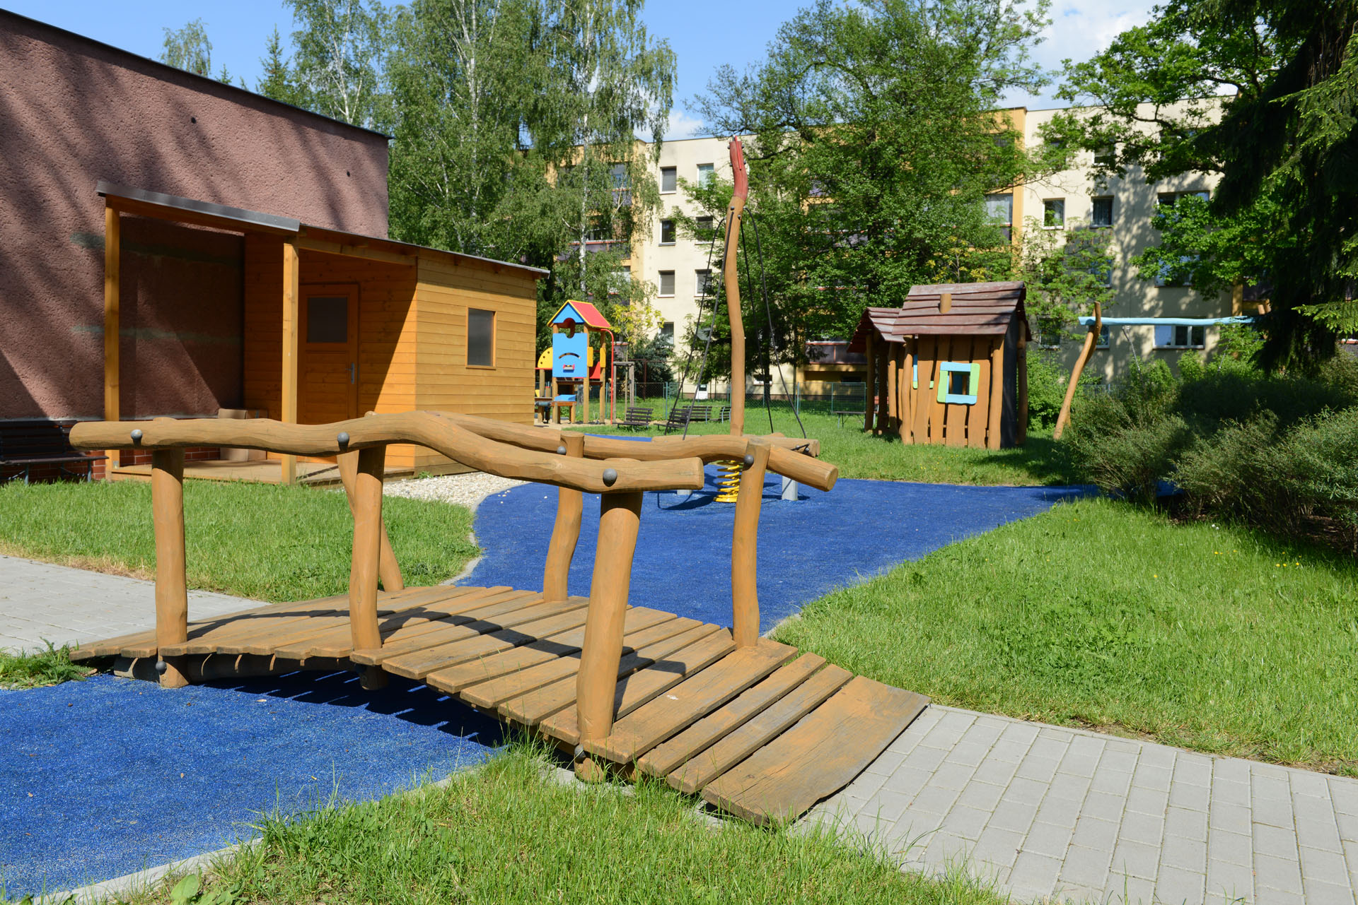
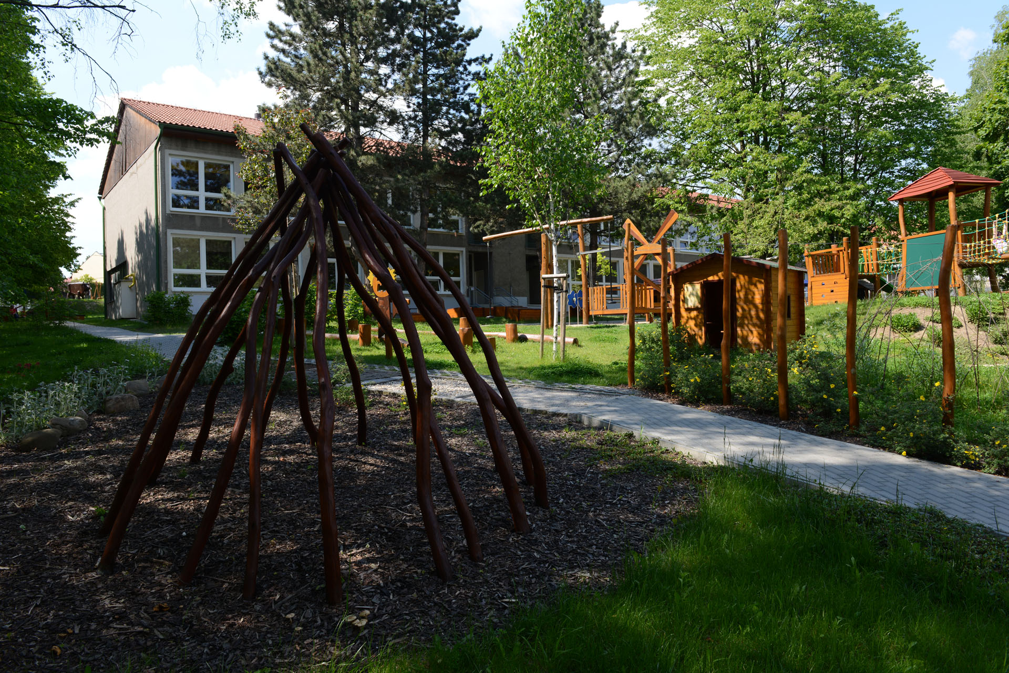
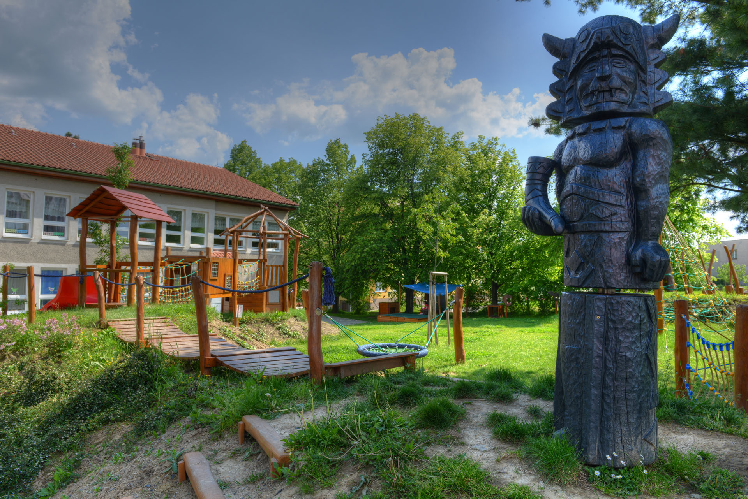
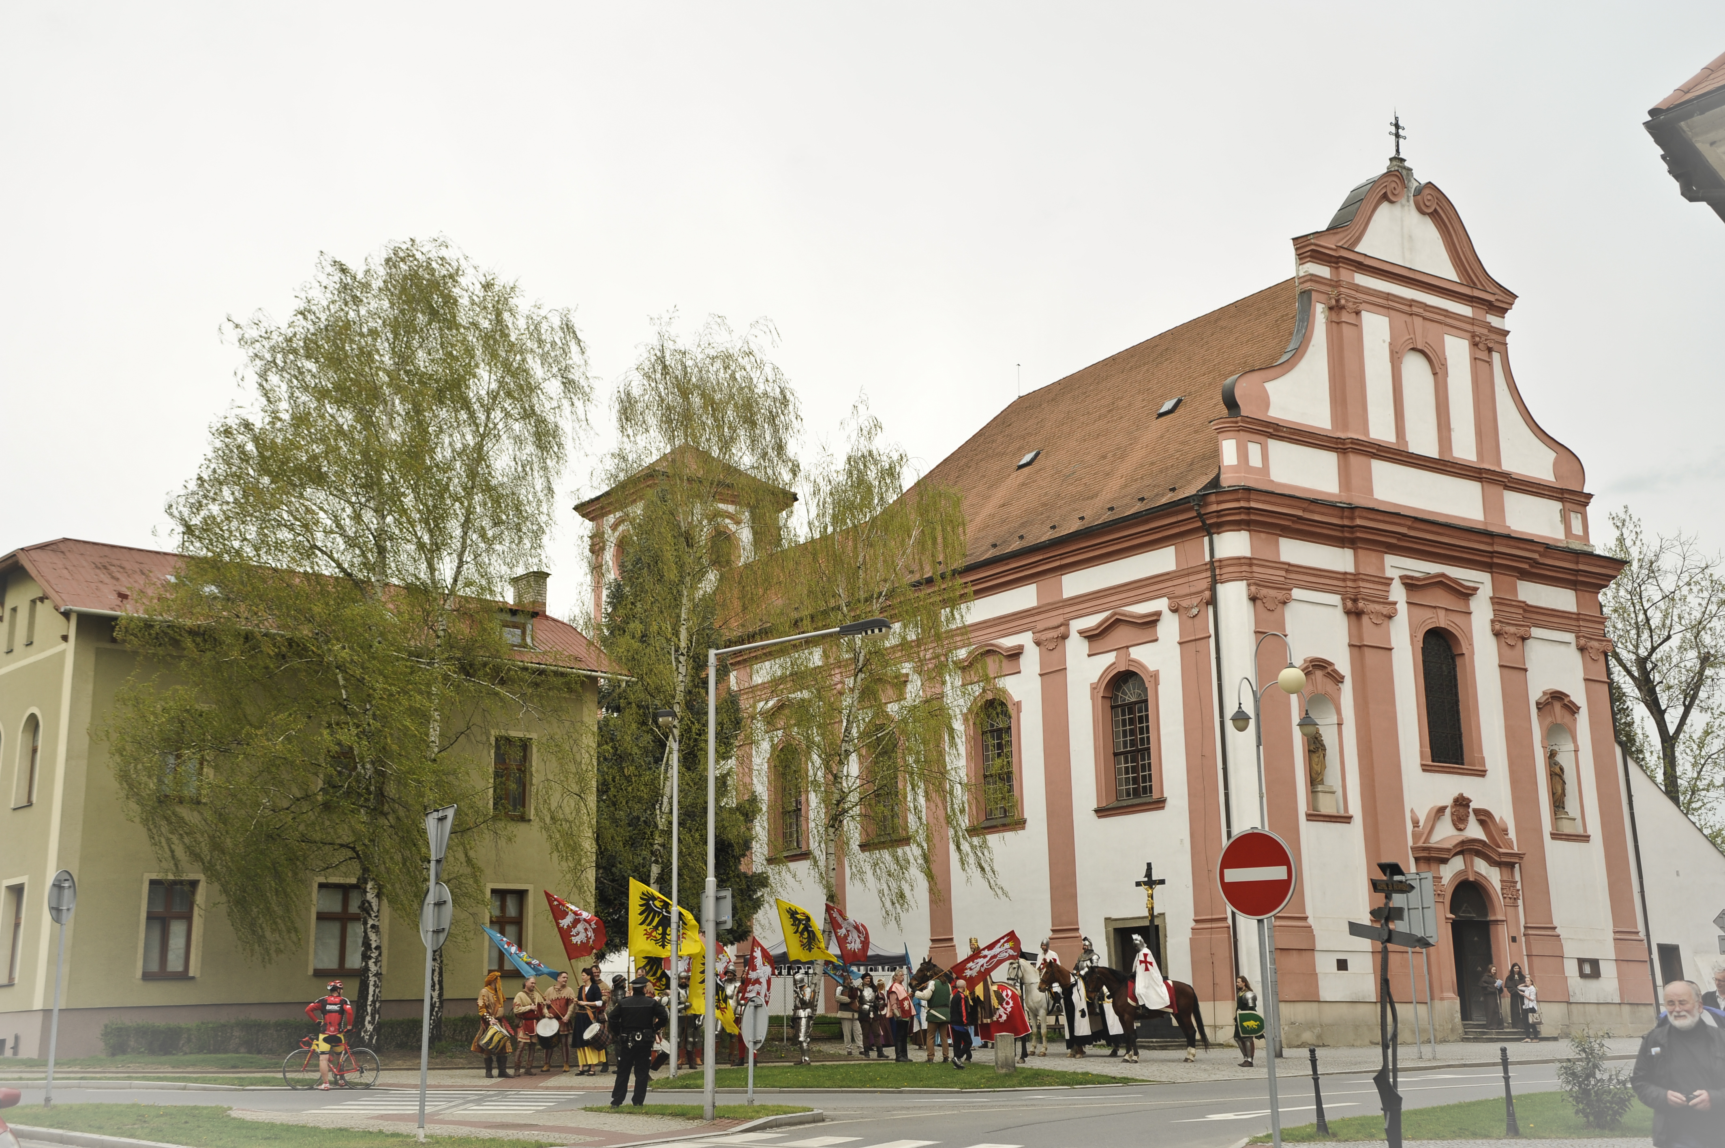
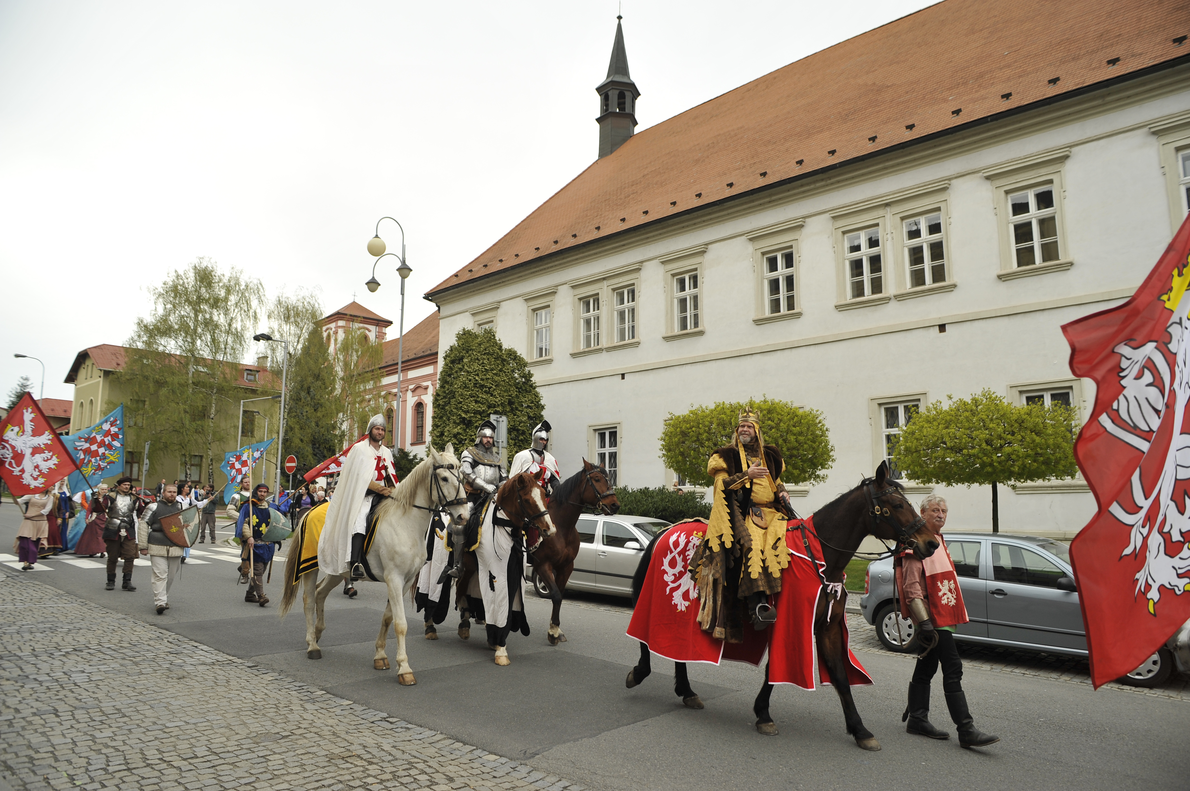

1. Rozvoj ekonomiky a lidských zdrojů

1.1 Podnikání
Silné stránky | Slabé stránky
- stabilizovaný počet firem bez výrazného snižování jejich počtu v posledních letech  - město není závislé na dominantním zaměstnavateli  - podpora lokálních produktů a služeb např. formou pravidelných trhů atd. | - nedostatek volných ploch pro realizaci větších investic podnikatelských projektů  - ve srovnání s okolními obcemi relativně nízká vlastní podnikatelská aktivita obyvatel města  - limity využití nemovitostí pro podnikatelské účely z důvodu podmínek městské památkové rezervace a její ochranné zóny  - přetrvávající problémy s nedostatkem kvalifikovaných pracovníků v některých oborech či profesích
Příležitosti | Hrozby
- možnost rozšíření podnikatelských aktivit v nevyužitých areálech nebo objektech  - oživení sektoru v oblasti služeb a obchodu v koordinaci na pořádání společenských a kulturních akcí se zvýšeným počtem krátkodobých návštěvníků města, zejména v blízkém okolí centra  - spolupráce s cechem podnikatelů v Příboře na definování nových a inovativních řešení pro potřeby podnikatelů  - povzbuzení „tvůrčího ducha“ zejména u mladých obyvatel města – tvůrčí dílny, umělecké/design centrum, semináře atd. | - odchod kvalifikovaných obyvatel blíže k místům poskytujícím pracovní příležitosti  - přesun podnikatelských aktivit do podnikatelsky zajímavějších lokalit  - snížení atraktivity města v důvodu nedostatečné nabídky volnočasových akcí a služeb pro turisty a návštěvníky města

1.2 Zaměstnanost / nezaměstnanost
Silné stránky | Slabé stránky
- ve srovnání s regionem i okolními obcemi příznivé ukazatele nezaměstnanosti  - dlouhodobá ochota obyvatel města nalézat pracovní příležitosti v dostupném okolí města  - ve srovnání s okolím menší závislost obyvatel města na sociálních transferech (sociální dávky, příspěvky) | - poměrně málo pracovních příležitostí v rámci města
Příležitosti | Hrozby
- posilování sektoru služeb a vytváření pracovních příležitostí v této oblasti  - udržení mladých aktivních lidí ve městě (povzbuzení např. zvýšením kvality života v Příboře) a podpora jejich podnikatelských aktivit | - snižování pracovních příležitostí u některých významných tradičních zaměstnavatelů v blízkém okolí města (např. v Kopřivnici a Ostravě)  - projevení se důsledků strukturální nezaměstnanosti (tj. ne cyklické) do ekonomiky ve městě a okolí (tj. pracovní příležitosti zaniklé v posledních letech v tradičních oborech se již nebudou výrazněji zvyšovat)

1.3 Školství a vzdělávání
Silné stránky | Slabé stránky
- ve srovnání s okolními obcemi vyšší úroveň vzdělanosti obyvatel  - město má relativně dostatečnou kapacitu předškolských zařízení  - město má dostatečnou kapacitu školských zařízení základního stupně  - tradiční postavení gymnázia ve středoškolském typu vzdělávání  - ve městě existuje dostatečná nabídka jiných vzdělávacích zařízení pro mládež  - dobrá dostupnost odborného středního vzdělávání v blízkém okolí města | - místy nevyhovující technický nebo stavební stav škol a jejich vybavení
Příležitosti | Hrozby
- podpora města školským zařízením při přípravě investičních a dotačních projektů | - možná fixace absolventů středních škol mimo město na místo jejich studia  - snižující se počet žáků v důsledku demografických tendencí nebo migrace z města

2. Rozvoj území

2.1 Územní rozvoj a jeho plánování
Silné stránky | Slabé stránky
- město má schválený územní plán  - na území města se nevyskytují výraznější plochy typu brownfields (s výjimkou několika případů nevyužívaných objektů), které by byly kritickou překážkou pro rozvoj města | - územní plán není doprovázen regulačními plány pro významné lokality a činnosti (např. pro městkou památkovou rezervaci)  - velká část nezastavěných území se nachází v ochranných pásmech, které limitují jejich využití  - významná část nemovitostí (pozemky, budovy) se nachází v soukromém vlastnictví, které limitují rozvoj těchto lokalit  - některé lokality (např. na ul. Jičínská nebo Nádražní) svým stavem a užíváním negativně ovlivňují blízké centrum města
Příležitosti | Hrozby
- estetizace a urbanizace veřejných prostor města, např. v souvislosti s novými architektonickými nebo urbanistickými soutěžemi (včetně studentských soutěží)  - další rozvoj významných lokalit ve městě – např. náměstí, využití podloubí, nábřeží řeky Lubiny atd.  - zlepšení bezpečnosti a přístupnosti veřejných prostor např. parků | - omezení rozvoje ovlivněné nadřízenými předpisy

2.2 Bydlení
Silné stránky | Slabé stránky
- úspěšně proběhla privatizace části bytového fondu města  - ze strany stávajících občanů je na základě provedených průzkumů zájem o nájemní i vlastní bydlení ve městě  - ve městě je silný bytový fond, ať již skládající se z bytů v rodinných domech a v minulosti vybudovaných sídlištních zástavbách (převážně družstevní forma vlastnictví) s poměrně vysokou kvalitou bydlení  - město má vytipované lokality pro realizaci bytové výstavby a připravují se pro ně zastavovací plány a dokumentace | - vlastnické nebo infrastrukturní problémy s přípravou nových lokalit pro individuální výstavbu  - nejsou určena pravidla podpory města pro individuální bytovou výstavbu  - malý počet obyvatel v centru města  - stále přetrvávající nedostatek parkovacích míst v sídlištní zástavbě  - nedefinované parametry sociálního bydlení
Příležitosti | Hrozby
- využití dotačních programů pro regeneraci panelových domů  - rozšíření bytového fondu do v současnosti nevyužívaných objektů ve městě  - rozšíření bytového fondu v historických domech v centru města  - pokračování privatizace části městského bytového fondu  - možnost směny pozemků (s potenciálem bytové zástavby) mezi stávajícími soukromými vlastníky a městem  - možnost realizace developerských projektů moderních bytových domů | - nedostatek finančních prostředků k investicím do oprav městského bytového fondu  - odchod obyvatel do jiných obcí poskytující lepší podmínky pro vlastní bytovou výstavbu

2.3 Městská památková rezervace
Silné stránky | Slabé stránky
- v současné době je platný Program regenerace městské památkové rezervace Příbor na léta 2013-2017, který obsahuje souhrn doporučovaných a navrhovaných úprav a investic  - každoročně je schvalován Anketní dotazník - roční plán oprav v Programu regenerace městské památkové rezervace  - město je aktivním členem Sdružení historických sídel Čech, Moravy a Slezska  - město má ustanovenou komisi, která řeší problematiku regenerace městské památkové rezervace  - město poskytuje dotace majitelům objektů v MPR formou spolufinancování zvýšených nákladů na rekonstrukce vyvolaných zákonnými podmínkami | - neexistence regulačního plánu území městské památkové rezervace  - obecný nedostatek finančních prostředků na regeneraci kulturních památek a celého území městské památkové rezervace  - nedostatečné zmapování a tím i využití dosud nevyužívaných prostor v jednotlivých objektech na území městské památkové rezervace
Příležitosti | Hrozby
- možnost oživení městské památkové rezervace (náměstí a blízkého centra města) rozšířením nabídky kulturních a společenských programů  - možnost rozšíření scházejících aktivit obchodu a služeb do dosud nevyužívaných prostor v objektech na území městské památkové rezervace  - možnost zpřístupnění a rozšíření aktivit v další části městské památkové rezervace obnovou historických uliček, ploch a prostranství pod farním kostelem | - nedostatek finančních prostředků na obnovu nemovitých památek a jejich postupné chátrání a uzavírání  - nevratné poškození kulturního dědictví nevhodnými zásahy vlastníků do stavební podstaty kulturních památek  - omezení možností využití objektů v MPR v důsledku požadavků ze strany orgánů památkové péče na rozsah a způsob prováděných stavebních úprav

2.4 Informovanost a propagace
Silné stránky | Slabé stránky
- město má vybudovaný místní systém předávání informací (úřední deska, městský rozhlas, městská televize, měsíčník města, www stránky, informační tabule, informační centrum)  - město je zřizovatelem a provozovatelem informačního centra  - www stránky rodného domu S. Freuda  - nové, atraktivní web stránky města pro potřeby občanů a návštěvníků | - nedostatky ve fungování informačního systému pro turisty a návštěvníky města  - chybějící jednotný vizuální styl propagace a dokumentů města
Příležitosti | Hrozby
- zpřístupnění Wi-Fi na veřejných prostorech (např. náměstí) a objektech města (MěÚ, MIC, kulturní dům atd.)  - propagace existujícího SMS infokanálu mezi občany a podnikateli  - vybudováni nového informačního centra odpovídající moderním požadavkům (např. přesun MIC do budovy č. p. 9 na náměstí), a dále jeho napojení na rezervační portály  - vybudování nového vizuálního stylu / image města a jeho navázání na dokumenty města a jeho propagační materiály | - nedostatečná či nekoordinovaná propagace města a informovanost o dění v něm  - nežádoucí image města, ve kterém se nic neděje, ale přitom je konána spousta akcí a aktivit

2.5 Spolupráce s okolím a organizacemi města
Silné stránky | Slabé stránky
- město je členem několika sdružení (např. Lašská brána Beskyd, Sdružení historických sídel Čech, Moravy a Slezska)  - město má navázánu partnerskou spolupráci s několika obcemi v zahraničí | - obecně nižší úroveň spolupráce s okolními (menšími) obcemi
Příležitosti | Hrozby
- spolupráce s okolními obcemi, které mají vysoký potenciál cestovního ruchu (např. Štramberk, Hukvaldy atd.) pro přípravu společných projektů a produktů ve vztahu k návštěvníkům města  - zlepšení fungování příspěvkových a obchodních společností města  - zlepšení projektového řízení v rámci města a s jeho organizacemi | - nedostatek kvalitních společných projektů  - nedostatek inspirátorského nebo lídrovského ducha při definování a realizaci společných projektů

3. Doprava a životní prostředí

3.1 Doprava, komunikace a dopravní obslužnost
Silné stránky | Slabé stránky
- město velmi dobře dostupné a ležící v blízkosti významných silničních tahů  - byl realizován JZ obchvat města, který výrazně snížil dopravní zatížení ve městě, zejména tranzitní těžkou nákladní dopravou  - ve městě existuje železniční doprava  - město se nachází v blízkosti Letiště Leoše Janáčka v Mošnově s vybudovaným vlakovým spojením  - v centru města existuje dostatek parkovacích míst pro osobní automobily i pro autobusy  - hustá síť místních komunikací  - vybudované a zrekonstruované chodníky ve většině částí města  - existující pasportizace chodníků | - nevhodné podmínky pro pohyb cyklistů v centru města (chybějící cyklostezka, cyklopruhy, apod.)  - přetrvávající nedostatek parkovacích míst na sídlištích  - místy nebezpečná místa pro chodce  - chybějící chodníky na Hájově  - stav budovy místní železniční stanice
Příležitosti | Hrozby
- další pokračování budování nebo zlepšování kvality infrastruktury pro cyklisty (jak pro cykloturisty, tak pro obyvatele dojíždějící do práce na kole) a zlepšení kvality jejich značení  - budování cyklotras / cyklostezek s parametry k využití i pro in-line stezky  - zajištění dopravní obslužnosti na okolní turistické cíle (obzvláště o víkendech) – např. Štramberk a Hukvaldy  - převedení budovy železniční stanice do vlastnictví SŽDC s.o. – možnost stavebních úprav tohoto objektu | - vlastnické problémy limitující vedení nebo úpravy cyklostezek

3.2 Životní prostředí
Silné stránky | Slabé stránky
- kvalita životního prostředí není významněji poškozena a je srovnatelná s okolím  - město se nachází v malebné krajině se zachovalými přírodními hodnotami  - v nejbližším okolí města se nacházejí chráněné krajinné oblasti Poodří a Beskydy  - podstatná část města je napojena na vodovodní, kanalizační a plynofikační řady  - město má vlastní organizaci, která se stará o čistotu, pořádek a životní prostředí (Technické služby)  - zavedený systém třídění odpadu  - podpora domácího kompostování a dalších způsobů likvidace bioodpadu | - část vlastního města a obce Prchalov a Hájov nejsou napojeny na čistírnu odpadních vod  - vysoké náklady na budování oddělené kanalizace  - problém lokálních topenišť
Příležitosti | Hrozby
- další vylepšení systému informací a propagace, který zvýší zájem občanů o zlepšení čistoty a životního prostředí  - rozšíření krajinotvorných prvků na území města  - zpracování analýzy vývoje zeleně ve městě, jeho pasportizace a inventarizace ve vztahu k veřejnému prostoru města  - koncepční systém pro výsadbu zeleně (ve spojení s ochrannými pásmy technické infrastruktury) – propojení informací Technických služeb a města  - vybudování nového sběrného dvoru pro další zlepšení systému třídění a likvidace komunálního odpadu  - podpora „komunitního sázení“ při různých příležitostech a akcích  - zřízení pozice „městského zahradníka“  - odkanalizovaní Prchalova a Hájova | - neexistující zákonné nástroje města v postihování znečišťování ovzduší z lokálních topenišť

4. Kvalita života obyvatel města a kvalita nabídky pro návštěvníky města

4.1 Sociální služby
Silné stránky | Slabé stránky
- město má zpracován Střednědobý plán rozvoje sociálních služeb a ostatních aktivit města Příbora na období 2013-2017  - město má zpracován Plán rozvoje rodinné politiky města Příbora na období 2013-2017  - domov pro seniory s dobrou pověstí  - aktivní Kluby seniorů (Příbor, Hájov)  - aktivní Svaz tělesně postižených  - spolupráce s Centrem služeb zdravotně postižených Moravskoslezského kraje  - existence domů s pečovatelskou službou  - fungující pečovatelská služba  - existence objektů, které je možné využít pro potřebné sociální nebo jiné služby (nutno řešit otázku vhodnosti objektu pro službu)  - finanční podpora ze strany města na sociální i návazné služby | - velký počet lidí s duševním onemocněním, kteří potřebují celodenní péči, která není zajištěna  - ve městě schází ubytování pro nepřizpůsobivé občany, noclehárna pro muže a ženy  - nízká informovanost o komunitním plánování – sociální i jiné služby  - chybí dluhové poradenství, nízká úroveň finanční gramotnosti občanů  - město nemá dořešenu bezbariérovost některých veřejných budov (pošta, MěÚ, atd.)  - chybí rodinné poradenství s možností pomoci při domácím násilí  - ve městě schází možnost umístění osob zbavených způsobilosti k právním úkonům, možnost ubytování "na půl cesty", možnost ubytování pro matku a dítě v tísni
Příležitosti | Hrozby
- hledat finanční prostředky pro poskytování sociálních služeb z různých veřejných zdrojů, dotací a fondů EU  - získat větší spolupráci s poskytovateli sociálních služeb ve městě i okolí  - rozšíření poskytovaných sociálních služeb ve městě  - využití církevních organizací pro poskytování sociálních služeb | - snižování přidělených dotací na sociální služby  - změny legislativy  - vzrůstající náklady obce na sociální služby  - nárůst kriminality vůči seniorům  - lhostejný, pasivní přístup lidí k sociálním problémům

4.2 Cestovní ruch
Silné stránky | Slabé stránky
- město má své historické centrum se zachovalými stavbami  - město je součástí turisticky zajímavého regionu Lašská brána (Příbor, Kopřivnice, Hukvaldy, Štramberk)  - město je dopravně dobře přístupné (silnice, železniční stanice, autobusové linky, letiště Leoše Janáčka, cyklotrasy)  - ve městě se narodil světově známý zakladatel psychoanalýzy S. Freud, s historií města jsou spojeny další významné osobnosti  - návštěvníkům jsou k dispozici dvě muzea (Rodný dům S. Freuda, Muzeum Novojičínska)  - pro turisty je zajímavé městské koupaliště s dobrou nabídkou služeb a rozšířenou provozní dobou | - některé turisticky zajímavé objekty nejsou veřejnosti zpřístupněny podle potřeby (kostely, Muzeum Novojičínska)  - nedostatečná nabídka dalších doprovodných služeb – obchody, pohostinství, kavárny, cukrárny, apod.  - schází nabídka průvodcovských služeb  - město neposkytuje dostatek kvalitních služeb pro turisty (kulturní a sportovní využití)  - není dořešen orientační informační systém pro turisty  - není dořešeno zázemí pro provoz Rodného domu S. Freuda a rozšíření dosud poskytovaných služeb  - město nemá dostatečně funkční informační centrum s cílenou podporou návštěvníků města  - neexistuje systém na měření spokojenosti návštěvníků města
Příležitosti | Hrozby
- vybudování standardního turistického informačního centra  - spolupráce a společná nabídka sdružení Lašská brána  - spolupráce s okolními obcemi, které mají vysoký potenciál cestovního ruchu (např. Štramberk, Hukvaldy atd.) pro přípravu společných projektů a produktů ve vztahu k návštěvníkům města  - měření odezvy úspěšnosti propagace města nebo sdružení Lašská brána např. formou různých slevových kupónů nebo slevových karet | - snižování pověsti / image Příbora mezi návštěvníky  - postupné snižování nabídky obchodu a poskytovaných služeb  - snižování rozpočtových příjmů města plynoucích z cestovního ruchu

4.3 Kultura a společenský život
Silné stránky | Slabé stránky
- ve městě jsou neziskové organizace a sdružení, které vyvíjejí kulturní aktivity  - ve městě jsou k dispozici vhodné prostory, ve kterých lze kulturní aktivity provozovat včetně nově zrekonstruovaného Kulturního domu v Lidické ulici  - ve městě jsou k dispozici vhodná veřejná prostranství, na kterých lze kulturní programy s omezením realizovat (náměstí, klášterní zahrady, městský park, zahrada hasičárny aj.)  - město finančně podporuje pořádání vybraných kulturních produkcí a činnost kulturních spolků a sdružení  - město samo organizuje kulturní akce většího i menšího rozsahu | - část zařízení pro provozování kulturní činnosti je ve špatném technickém stavu (např. sál sokolovny)  - neexistuje dostatečná nabídka vhodných kulturních programů zejména pro mladší generaci  - neexistuje dostatečná nabídka kulturních programů především v letním období, kdy město navštěvují turisté
Příležitosti | Hrozby
- město má bohatou kulturní minulost, z které může současná generace čerpat a navázat tak na minulé tradice (jarmarky, divadelní činnost aj.)  - využití rozšířeného zázemí a podmínek pro pořádání kulturních akcí (modernizace kulturního domu, revitalizace klášterní zahrady, apod.)  - lepší koordinace kulturních akcí  - zkvalitnění propagace kulturních akcí  - zvýšení zájmu občanů okolních obcí o návštěvu města  - organizační zajištění prostřednictvím agentury, která by se zabývala pravidelnou kulturní činností  - snížení kriminality, negativních jevů a vandalství | - výjezd občanů města (mladší generace) za kulturou do okolních obcí  - obecná ztráta zájmu občanů mladší generace o rozvoj města  - ztráta kulturní identity města

4.4 Občanská vybavenost, volnočasové aktivity
Silné stránky | Slabé stránky
- město zakoupilo do svého vlastnictví kulturní dům, který následně zrekonstruovalo  - fungující a moderní zařízení občanské vybavenosti jsou občany dostatečně využívána (koupaliště, sportovní haly, objekt bývalé ZŠ Dukelské, sauna)  - město finančně podporuje činnost neziskových organizací za účelem stabilizace a rozšíření možnosti volnočasových aktivit  - neziskové organizace a sdružení se podílejí na rozšiřování nabídky kulturních a společenských akcí (letní večery, plesy, výstavy, apod.) | - většina zařízení základní občanské vybavenosti vyžaduje modernizaci  - ve srovnání s městy stejné velikostní kategorie schází především sportovní a relaxační zařízení  - není dlouhodobě zajištěna udržitelnost stávajících sportovišť  - problematika tělovýchovné jednoty – nedostatek prostředků, na MěÚ není zřízena specifická pozice pro oblast sportu
Příležitosti | Hrozby
- formou společenských projektů zvýšit zájem neziskových organizací a dalších subjektů o rozšiřování nabídky služeb a volnočasových aktivit  - umožnit rozšiřování volnočasových aktivit v objektech v majetku města  - další zlepšení koordinace kulturních a společenských akcí  - vytvoření databáze pravidelných akcí probíhajících ve městě, aby nedocházelo k překrývání akcí uskutečňovaných městem a jinými subjekty (částečně je realizováno)  - realizace nových investic (např. sportovní a relaxační areál) po vyhodnocení jejich finanční a ekonomické efektivity  - rozšíření areálu městského koupaliště pro nové sporty / aktivity  - rozvoj stávajících sportovišť a podpora jejich uživatelů (TJ)  - zřízení „inovačního grantu“ pro pořadatele nových kulturních a společenský akcí  - podpora městských dětských turnajů | - za scházejícími zařízeními a službami vyjíždějí občané do okolních obcí a měst  - nedostatek zařízení občanské vybavenosti způsobuje ztrátu kontaktu občana s městem a snižuje jeho vazbu na město

4.5 Obchod a služby pro občany města
Silné stránky | Slabé stránky
- ve městě je poměrně dobrá nabídka služeb a drobných řemesel  - ve vybraných oblastech služeb panuje mezi občany města poměrně spokojenost | - ve městě je nedostatečná skladba jednotlivých druhů obchodů, málo exkluzivní nabídka  - nedostatečná otevírací doba maloobchodů, zejména na náměstí  - v mnohých obchodech je nedostatečná kultura prodeje, nevyhovuje současný stav tržnice  - ve městě schází zeleninový a ovocný trh  - úzká rozmanitost stravovacích služeb – schází rychlé občerstvení, málo předzahrádek v centru, kvalitní gastro služby  - malá informovanost o poskytovaných službách a nevyhovující forma propagace poskytovaných služeb  - ve městě zcela schází některé druhy služeb, např. půjčovna kol, internetové kiosky, služby pro matky s dětmi atd.  - nedostatek vhodných prostor pro poskytování služeb
Příležitosti | Hrozby
- nabídnout volné nebytové prostory v majetku města pro poskytování služeb  - nabídnout nezastavěné pozemky v centru města pro potřeby rozvoje scházejících služeb  - možnosti rozšíření skladby obchodů zejména v centru města | - nezájem turistů o návštěvu města v důsledku nekvalitní nabídky služeb  - nevyužití volných prostorů na náměstí může vést k jeho dalšímu vylidnění

III. ČÁST

Vize, strategické cíle,
prioritní oblasti a opatření

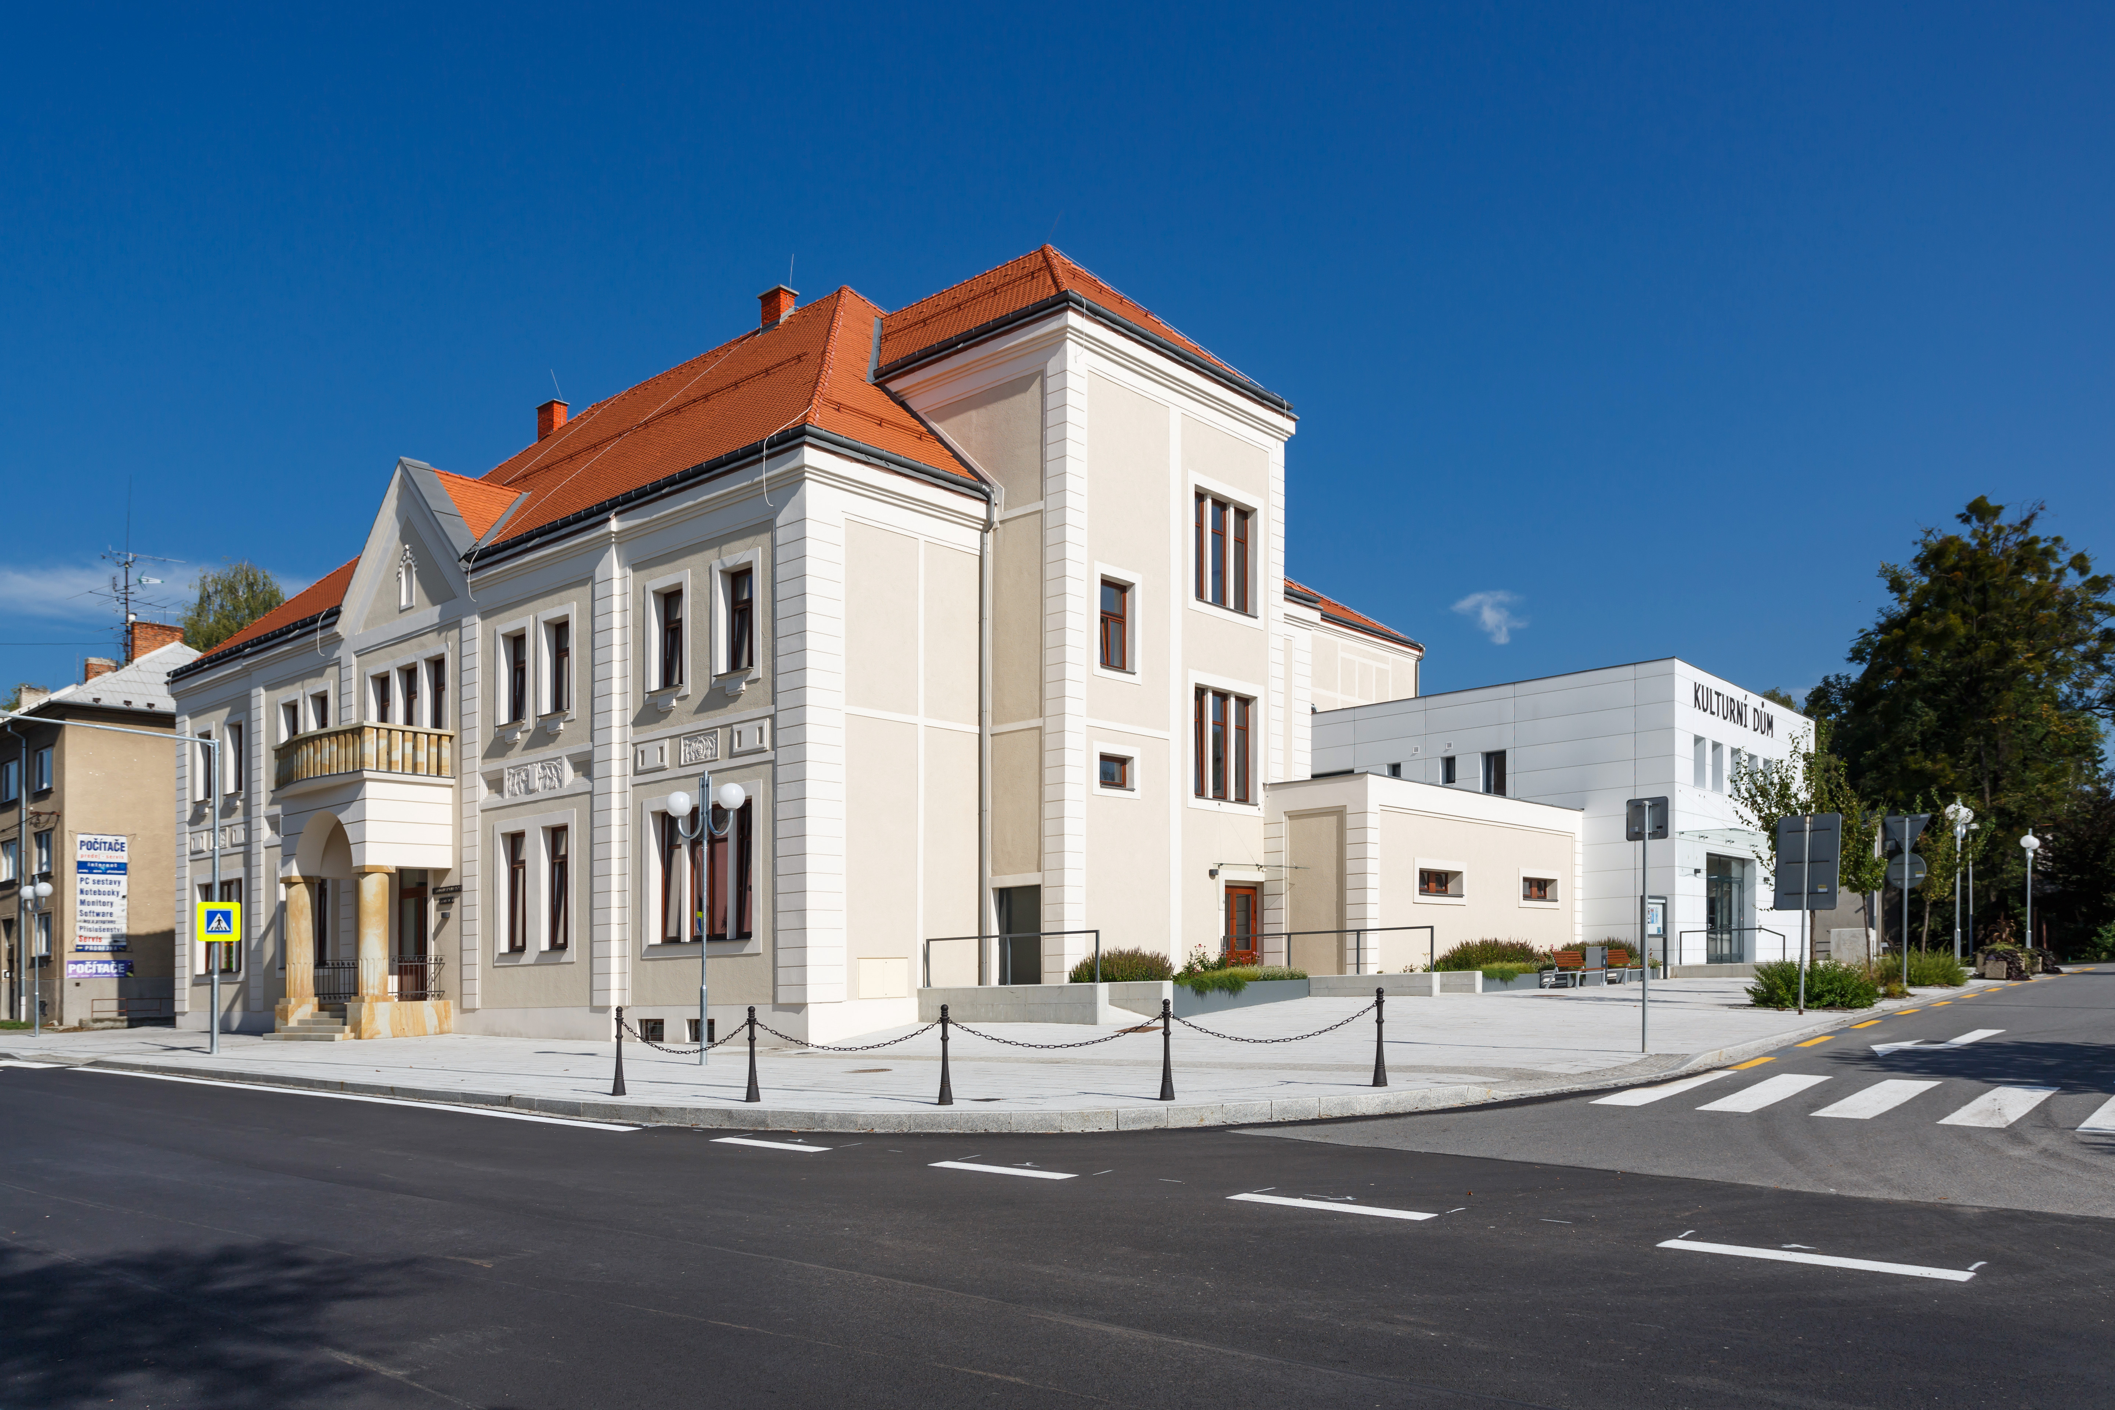
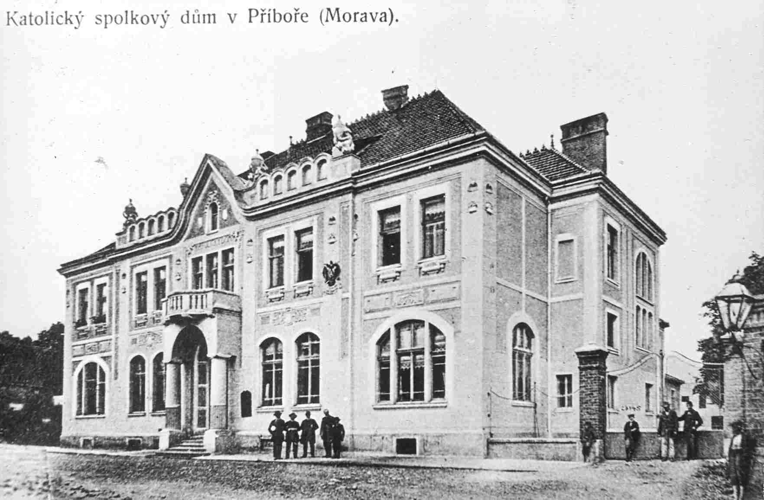
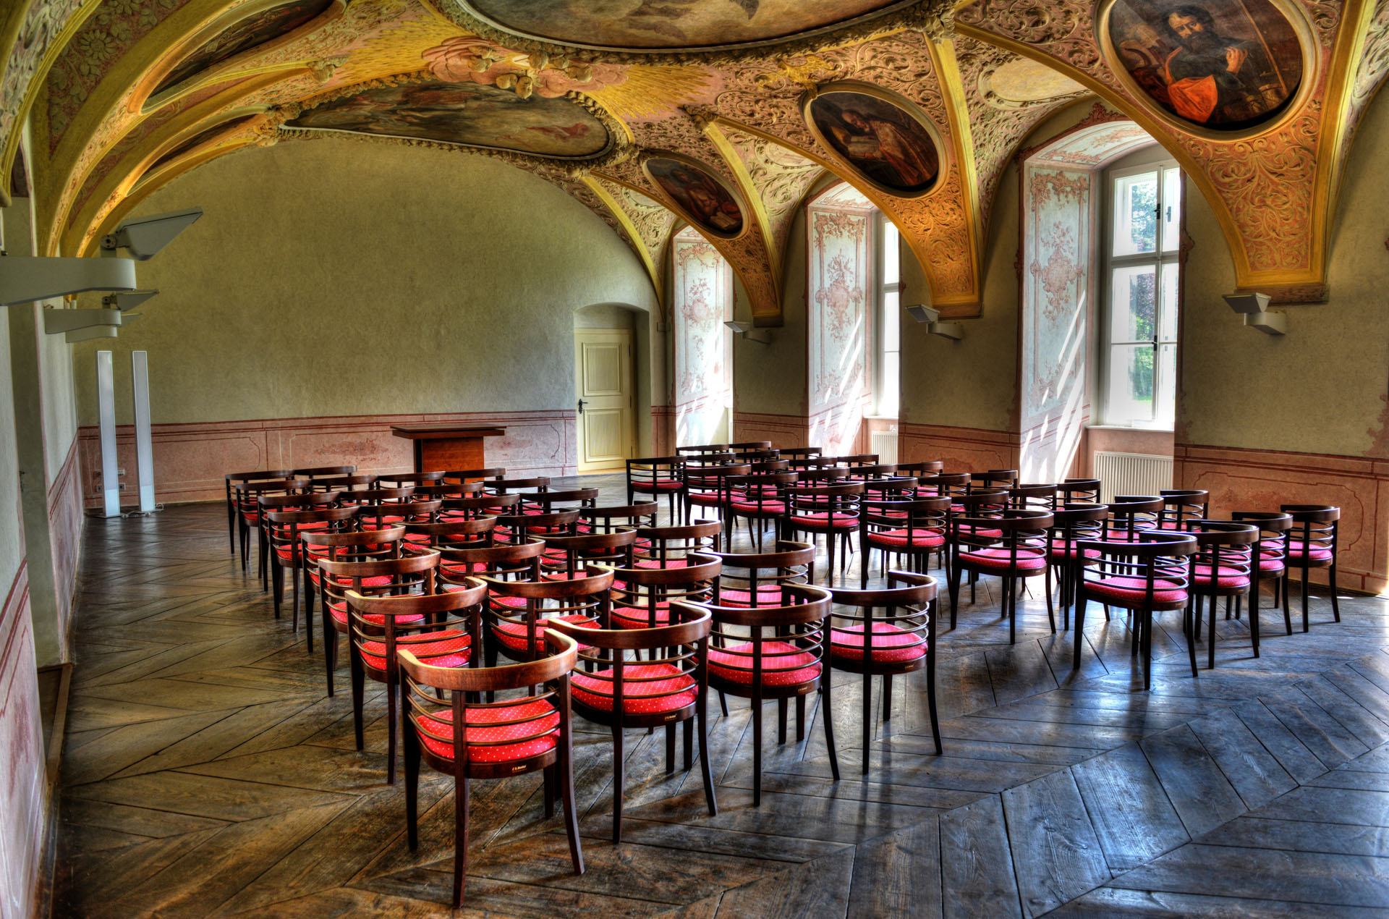
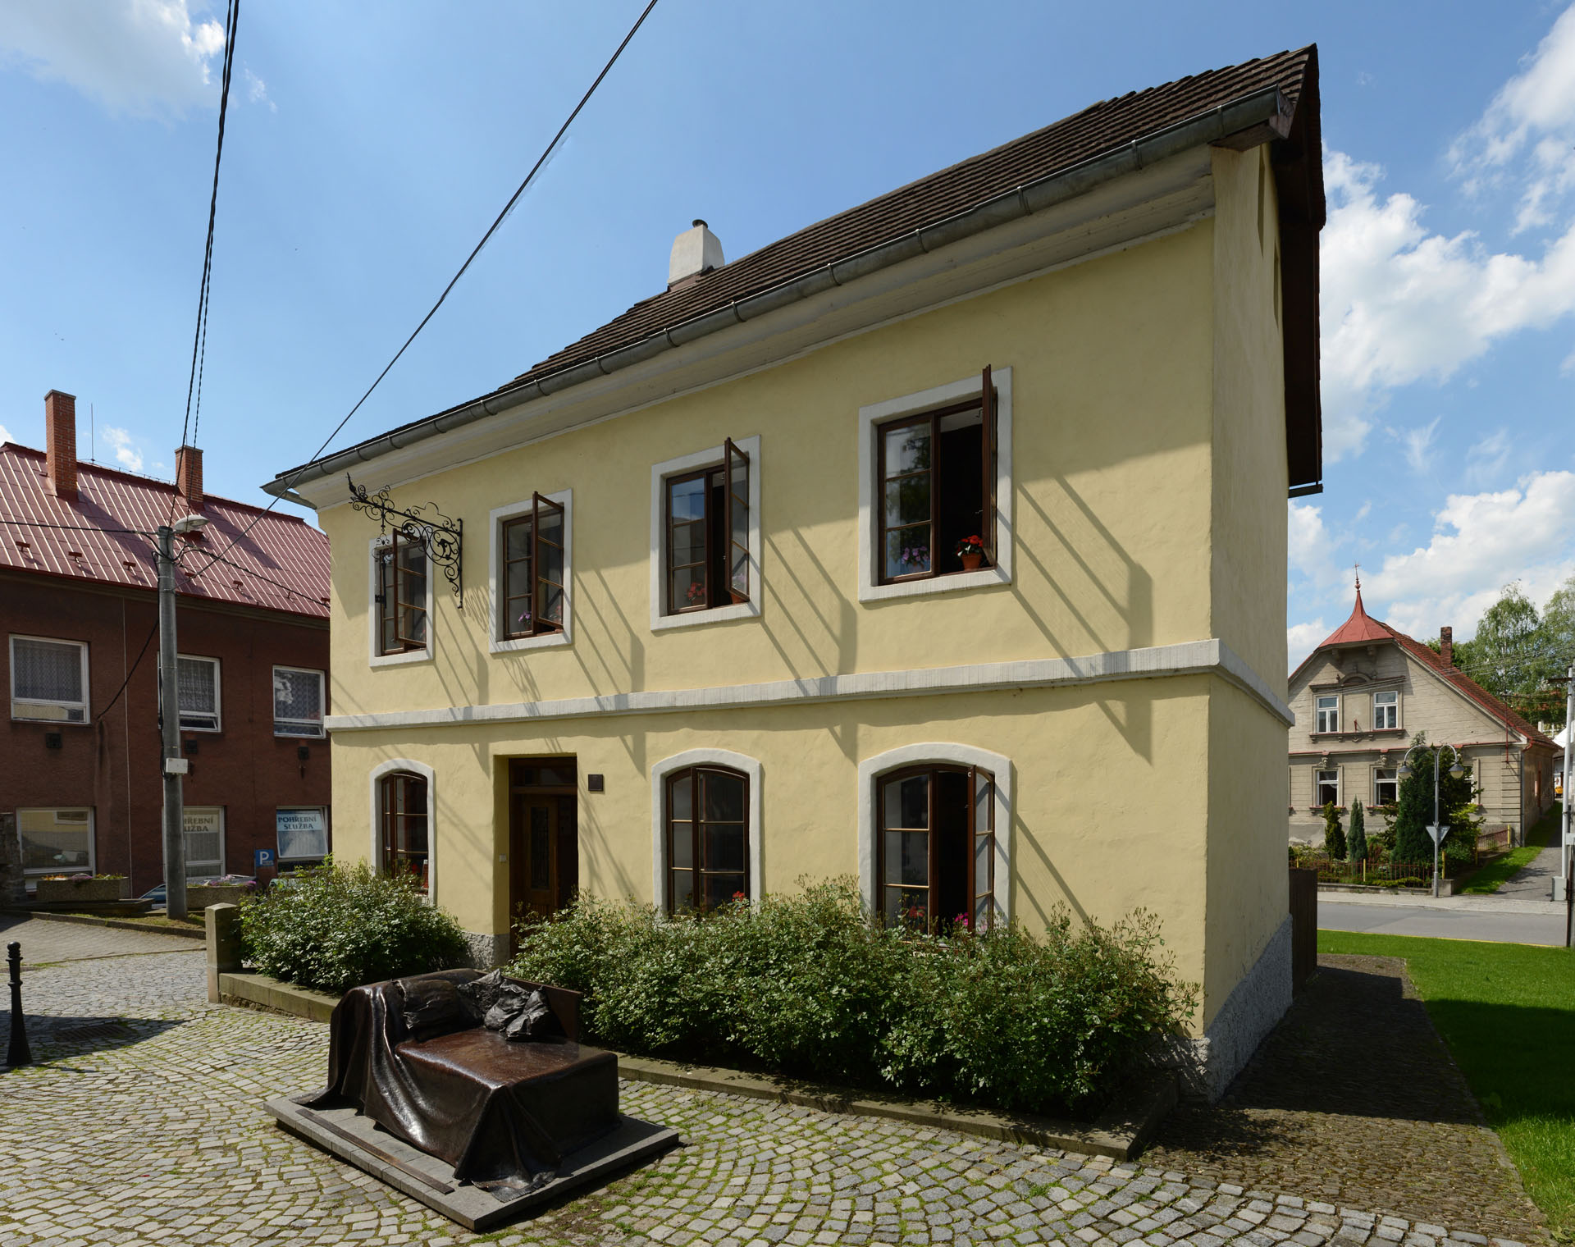
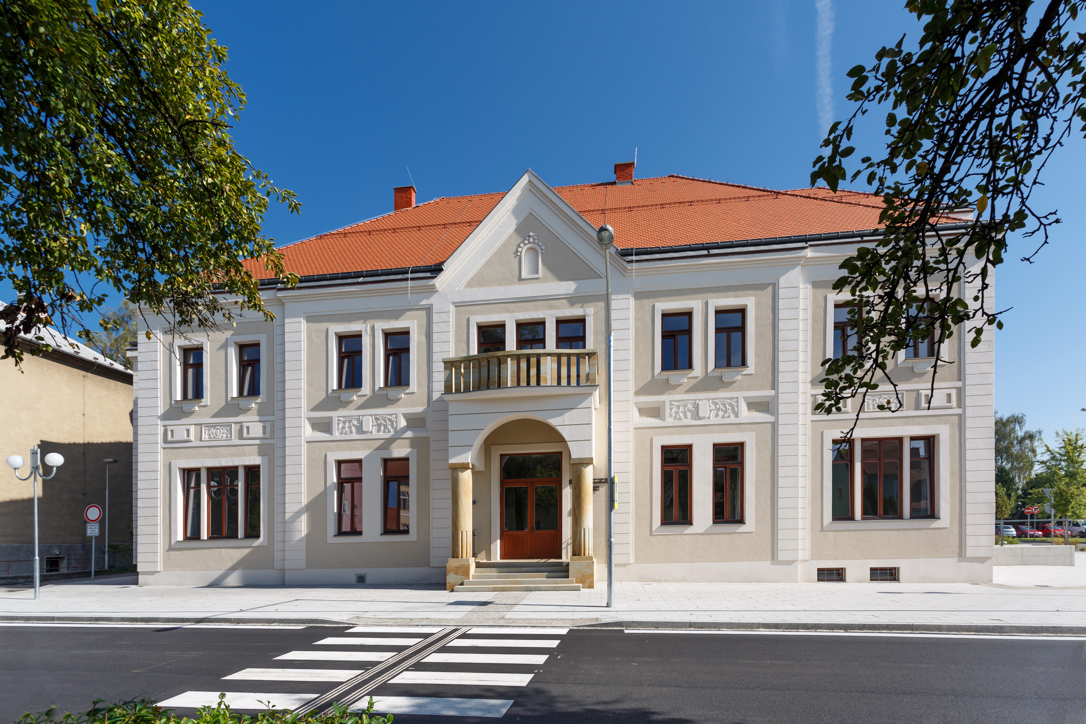

Návrhová část Strategického plánu rozvoje města Příbora 2017-2025 byla zpracována na základě analytických dokumentů:
- Vyhodnocení plnění stávajícího Strategického plánu rozvoje města Příbora pro období 2008-2016
- Analýza potenciálu rozvoje města Příbora 2015
- SWOT analýza
Rovněž byly zapracovány výstupy z jednání čtyř pracovních skupin Strategického plánu (dále jen “PS“):
- PS 1: Rozvoj ekonomiky a lidských zdrojů
- PS 2: Rozvoj území
- PS 3: Doprava a životní prostředí
- PS 4: Kvalita života obyvatel města a kvalita nabídky pro návštěvníky města
Dalšími souvisejícími dokumenty ke Strategickému plánu rozvoje města Příbora 2017-2025 jsou:
- Průzkum spokojenosti obyvatel města Příbora 2015
- Banka projektů a Akční plány – souhrn projektů naplňující jednotlivá opatření, jsou tvořeny na víceletá období. V roce 2016 byla projednána Banka projektů na období 2017-2020 a Akční plán pro léta 2017-2018.

1. vize města PŘÍBORA 2025
Příbor – klidné, živé město.

Příbor – bezpečné, moderní, komunikující a živé město, rozvíjející se na principu udržitelného rozvoje, efektivně využívající svého historického dědictví, výhodné polohy a výborné dostupnosti, město přívětivé pro bydlení, vstřícné k podnikání a atraktivní pro návštěvníky a turisty.
Vysvětlení znění vize:
bezpečné | = | město bezpečné pro obyvatele a návštěvníky města, s podprůměrnou mírou kriminality, se zajištěním dostatečného monitoringu bezpečnosti, s účinnými represivními nástroji, vhodnými preventivními opatřeními a bezpečnými komunikacemi
moderní | = | město poskytující podmínky pro životní styl 21. století, využívající pro své řízení a komunikaci s veřejností moderní technologie a postupy, pečující o své životní prostředí a spolupracující s okolními obcemi
komunikující | = | město transparentně a manažersky řízené, vstřícné naslouchat svým občanům a podnikatelům, efektivně informující své obyvatele, spolupracující s okolními obcemi a ochotné se zapojovat do společných regionálních aktivit
živé | = | město poskytující širokou škálu možností pro aktivní život obyvatel a návštěvníků, s dostatečnou a kvalitní nabídkou volnočasové infrastruktury a společenských, kulturních a sportovních akcí a aktivně se propagující
rozvíjející se na principu udržitelného rozvoje | = | město vydávající se cestou takového rozvoje, který zajistí potřeby současných generací, aniž by bylo ohroženo splnění potřeb generací příštích
efektivně využívající
historického dědictví | = | město uvědomující si význam své historicky dané regionální výjimečnosti, navazující na své historické odkazy a památky a současně využívající tohoto dědictví pro další rozvoj města a moderní život
výhodné polohy a výborné dostupnosti | = | město stavějící své výhody na přírodní a historické atraktivitě svého blízkého okolí, blízkosti hlavních regionálních center, dopravní poloze a dostatečné úrovně dopravní obslužnosti pro obyvatele a návštěvníky
přívětivé pro bydlení | = | město s dobrou a rozmanitou nabídkou možností pro bydlení, zajištěnými kapacitami pro vzdělávání, flexibilní nabídkou sociálních služeb pro potřebné občany, s atraktivními a upravenými veřejnými prostranstvími a dobrými podmínkami pro bezproblémový pohyb automobilů a cyklistů
vstřícné k podnikání | = | město neformálně komunikující s místními podnikateli a vytvářející vhodné podmínky podle jejich potřeb, stimulující podnikatelské aktivity a tvořivého ducha mladých obyvatel města
atraktivní pro návštěvníky a turisty | = | město s celoroční rozmanitou nabídkou atraktivit zejména pro krátkodobé návštěvníky města, navazující na turistické cíle ve svém okolí, dobrým orientačním systémem, s kvalitními doprovodnými službami, pravidelně monitorující potřeby návštěvníků, efektivně se propagující a vytvářející předpoklady pro opakované návštěvy turistů a návštěvníků.

2. strategické cíle ROZVOJE MĚSTA PŘÍBORA DO R. 2025
Pro úspěšné naplnění vize města Příbora v r. 2025 jsou navrženy následující strategické cíle (SC):
SC1 Vytvářet podmínky pro zatraktivnění města pro stávající a budoucí obyvatele
Popis: Zajištění základních podmínek pro stabilizaci obyvatelstva a přilákání nových obyvatel. Týká se to zejména oblasti bydlení, kapacit a kvality předškolního a základního školství, vzhledu města a jeho propagace.
Oficiální statistické ukazatele: - Počet obyvatel
- Přirozený přírůstek, Migrační přírůstek, Celkový přírůstek
- Průměrný věk
- Věkové skupiny
- Počet dokončených bytů
Jiné ověřování: - Počet dětí v MŠ a ZŠ
- Průzkum názorů obyvatel města Příbora
Hlavní opatření pro realizaci SC1: A1, A2, B3, C5, C8
SC2 Zajistit podmínky pro spokojený a aktivní život obyvatel města
Popis: Zlepšování nabídky volnočasových příležitostí, kvality poskytované sociální péče pro potřebné skupiny obyvatel a zajištění bezpečnosti ve městě.
Oficiální statistické ukazatele: - Kriminalita
Jiné ověřování: - Průzkum názorů obyvatel města Příbora
- Počet nových kulturních, společenských a volnočasových akcí
- Počet návštěvníků kulturních, společenských a volnočasových akcí
- Počet aktivních uživatelů veřejných sportovišť
- Počet projektů nových sociálních služeb
- Počet uživatelů sociálních služeb
- Počet projektů prevence kriminality
Hlavní opatření pro realizaci SC2: C1, C3, C4, C6, C7, G4
SC3 Zajistit rozvoj města se zachováním jeho historické identity
Popis: Zajistit další rozvoj města zejména v jeho historickém jádru tak, aby byl jednak zachován význam, stav a kvalita jeho historického dědictví a aby současně nedocházelo k utlumování vhodných a citlivě vyvážených aktivit z důvodu striktně aplikovaných požadavků ze strany např. památkové péče.
Oficiální statistické ukazatele: -
Jiné ověřování: - Počet projektů realizovaných v MPR a její ochranné zóně
- Průzkum názorů obyvatel města Příbora
- Průzkum názorů návštěvníků města
Hlavní opatření pro realizaci SC3: B1, B2, C2, D2

SC4 Podporovat rozvoj turistického ruchu ve městě
Popis: Prostřednictvím realizace projektů zatraktivňujících město, zvyšováním kvality služeb a nabídky volnočasových kapacit a společenských a kulturních akcí, užším začleněním města a jeho nabídky do regionální turistické nabídky a propagací města zajistit zvyšující se počet spokojených návštěvníků města, kteří se do Příbora budou rádi vracet.
Oficiální statistické ukazatele: -
Jiné ověřování: - Průzkum názorů návštěvníků města
- Počet návštěvníků města
Hlavní opatření pro realizaci SC4: B1, B2, B3, C1, C2, C3, D3, E4, E5, F4, G1, G2, G3
SC5 Podporovat a stimulovat podnikatelské aktivity ve městě
Popis: Podporovat podnikatelského ducha zejména mezi mladými obyvateli města, eliminovat existující bariéry pro rozvoj místního podnikání, zajistit efektivní a častou komunikaci mezi městem a místními podnikateli.
Oficiální statistické ukazatele: - Počet ekonomických subjektů
- Počet živnostníků
- Zaměstnanost v odvětvích
- Vyjíždění do zaměstnání
- Nezaměstnanost
- Ekonomická aktivita obyvatel
- Vzdělání obyvatel
Jiné ověřování: - Průzkum názorů podnikatelů města
- Čerpání dávek pomoci v hmotné nouzi
Hlavní opatření pro realizaci SC5: D1, D2, D3
SC6 Zajistit kvalitní dopravní a komunikační infrastrukturu města
Popis: Zlepšovat kvalitu dopravní a další komunikační infrastruktury (parkování, chodníky, cyklo a inline stezky atd.), zvyšovat dopravní bezpečnost a zajistit kvalitní dopravní obslužnost.
Oficiální statistické ukazatele: -
Jiné ověřování: - Počet dopravních spojů
- Počet dopravních nehod
- Počet nových parkovacích míst
- Délka rekonstruovaných komunikací
- Průzkum názorů obyvatel města Příbora
Hlavní opatření pro realizaci SC6: A1, B3, C2, E1, E2, E3, E4, E5
SC7 Zlepšovat životní prostředí ve městě a vztah obyvatel k životnímu prostředí
Popis: Aktivity vedoucí ke zlepšování všech složek životního prostředí, moderní způsoby nakládání s odpady, efektivní správa zeleně ve městě a zapojení obyvatel do ochrany životního prostředí ve městě.
Oficiální statistické ukazatele: -
Jiné ověřování: - Počet realizovaných infrastrukturních projektů spojených s ochranou ŽP
- Počet informačních kampaní v oblasti ŽP
- Rozloha nových nebo rekonstruovaných ploch zeleně
- Objem separovaného nebo recyklovaného odpadu
- Průzkum názorů obyvatel města Příbora
Hlavní opatření pro realizaci SC7: B3, C2, F1, F2, F3, F4, F5
SC8 Zlepšovat činnost veřejných institucí
Popis: Aktivní zapojení města do užší spolupráce s okolními městy a sdruženími do přípravy a realizace investičních i neinvestičních projektů, zvýšení efektivity propagace města, zvýšení kvality poskytovaných informací občanům, návštěvníkům a podnikatelům města a zlepšení řízení města a jeho příspěvkových a obchodních organizací.
Oficiální statistické ukazatele: -
Jiné ověřování: - Počet společných projektů s obcemi a sdruženími
- Průzkum názorů obyvatel města Příbora
- Průzkum názorů návštěvníků města
- Průzkum názorů podnikatelů města
Hlavní opatření pro realizaci SC8: G1, G2, G3, G4, G5
Strategické cíle budou naplňovány prostřednictvím konkrétních aktivit a projektů, které budou součástí dílčích opatření pro jednotlivé prioritní oblasti rozvoje města Příbora. Každý ze strategických cílů bude podporován jedním či více opatřeními.
Poznámky:
Oficiální statistické ukazatele: Sada statistických ukazatelů (ČSÚ, MPSV atd.), které byly využity při přípravě dokumentu „Analýza potenciálu rozvoje města Příbora 2015“. Tato sada by měla být průběžně aktualizována ze zdroje, který je u každého ukazatele uveden.
Jiné ověřování: Jedná se o informace / data, které jsou (či mohou) být v držení města nebo budou sledovány jako výstupy z jednotlivých realizovaných projektů, a které zároveň nejsou součástí oficiálních statistických ukazatelů. Mohou být rozšířeny o další informační zdroje, které nejsou v textu u jednotlivých strategických cílů uvedeny.
Průzkum názorů obyvatel města Příbora: Poslední tento průzkum byl proveden na podzim 2015. Průzkum bude pravidelně prováděn každé 2 roky (2017, 2019 atd.), nejlépe ve stejné struktuře otázek, aby bylo možné srovnávat vývoj názorů obyvatel na vybrané oblasti.
Průzkum názorů návštěvníků města: Dosud neproběhl. Za účelem hodnocení spokojenosti návštěvníků města by měl být zpracován návrh tohoto dotazníku a zajištěna jeho realizace minimálně každé 4 roky, nejlépe v hlavní sezóně (např. při různých příležitostech s vyšším počtem návštěvníků ve městě).
Průzkum názorů podnikatelů města: Naposledy proběhl v roce 2007. Doporučuje se jeho přeformulování (také s přihlédnutím k navrhovaným opatřením a dokumentu „Analýza potenciálu rozvoje města Příbora 2015“) a realizace minimálně každé 4 roky.
Hlavní opatření pro realizaci SC: Některá z navrhovaných opatření mají dopad na více strategických cílů.

3. priOritní OBLASTI ROZVOJE MĚSTA PŘÍBORA
Strategické cíle chce město Příbor naplňovat sadou opatření seskupených do následujících prioritních oblastí s příslušnými opatřeními:
Prioritní oblast A: Bydlení
A.1 Rozvoj individuální bytové výstavby
A.2 Efektivní využívání bytového fondu města
Prioritní oblast B: Vzhled města a péče o jeho historické dědictví
B.1 Rozvoj historického centra města a péče o jeho historické dědictví
B.2 Zatraktivnění historických a zajímavých míst ve městě
B.3 Urbanizace a estetizace veřejných prostranství
Prioritní oblast C: Kvalita života obyvatel a spokojenost návštěvníků města
C.1 Rozšíření nabídky kulturních a společenských programů a akcí
C.2 Návrat společenského a kulturního života na náměstí S. Freuda
C.3 Rozvoj a podpora sportovních a volnočasových aktivit
C.4 Zkvalitnění veřejných sportovišť a hřišť a podpora subjektů zaměřujících se na sportovní aktivity
C.5 Podpora školských a vzdělávacích aktivit
C.6 Zajištění sociálních služeb
C.7 Bezpečnost ve městě
C.8 Modernizace a rozšíření objektů a zařízení základní občanské vybavenosti
Prioritní oblast D: Podnikání a zaměstnanost
D.1 Podpora aktivit vedoucí k vlastnímu podnikání a pracovnímu uplatnění
D.2 Účelné využívání nebytových prostor a ploch pro potřeby podnikání
D.3 Podpora místních podnikatelských aktivit
Prioritní oblast E: Doprava a dopravní obslužnost
E.1 Průběžné řešení nedostatku parkovacích ploch ve městě
E.2 Rekonstrukce a budování pěších komunikací a chodníků ve městě
E.3 Zlepšení kvality dopravních komunikací a jejich bezpečnosti
E.4 Úpravy a budování pěších a cykloturistických tras a cyklostezek
E.5 Optimalizace hromadné dopravy a zlepšení její infrastruktury

Prioritní oblast F: Životní prostředí
F.1 Dokončení technické infrastruktury s návazností na životní prostředí
F.2 Zlepšení kvality ovzduší
F.3 Zdokonalení systému likvidace domovního odpadu za účelem snížení ekologické zátěže na skládkách
F.4 Zlepšení kvality zeleně a zavedení krajinotvorných prvků
F.5 Zavedení funkčního systému informací a propagace s cílem zvýšit zájem občanů o životní prostředí a udržitelný rozvoj
Prioritní oblast G: Propagace, komunikace a správa města
G.1 Rozvoj spolupráce v rámci existujících sdružení a sítí
G.2 Zlepšení kvality propagace města a orientační systém
G.3 Využití významu S. Freuda pro propagaci města a systém spolupráce subjektů zaměřených na freudovskou tématiku
G.4 Moderní způsoby přenosu informací pro občany města
G.5 Rozvoj a zkvalitňování služeb samosprávy a městem řízených organizací

Popis jednotlivých opatření je uveden v následující kapitole. Vhodné aktivity a projekty či inspirace, prostřednictvím kterých by jednotlivá opatření měla být naplňována, jsou v těchto popisech označeny podtrženě.
Takto označené úseky slouží také pro rychlejší orientaci v tématu jednotlivých opatření.

4. opatření k jednolivým prioritním oblastem

Opatření prioritní oblasti A: Bydlení
A.1 Rozvoj individuální bytové výstavby
Dlouhodobě je (nejen ve městě Příboře) stále zřetelnější trend nárůstu zájmu části obyvatel o individuální bytovou výstavbu. Zájem o individuální zástavbu dokládá jak zvyšující se počet dotazů na možnosti realizaci těchto záměrů na městském úřadě, tak výsledky z různých průzkumů mezi obyvateli města – např. v r. 2012 se uskutečnil „Průzkum zájmu o bydlení“, kde o individuální bytovou výstavbu projevilo zájem 17 % respondentů, nebo v roce 2013 provedený „Průzkum názorů obyvatel města Příbora“, ve kterém se 23 % respondentů vyjádřilo, že by svou současnou bytovou situaci chtělo v budoucnosti zlepšit výstavbou vlastního domu nebo bytu. Průzkum názorů obyvatel, provedený v roce 2015, tento trend potvrdil (24,3% respondentů).
Nový územní plán města Příbora (z roku 2012) definuje lokality pro individuální bytovou výstavbu. Pro vybrané lokality musí být zpracovány zástavbové studie a další stupně projektové dokumentace. Kromě individuální bytové výstavby jsou možné i projekty na výstavbu moderních bytových domů – to je například dáno tím, že někteří obyvatelé chtějí bydlet ve větších bytech (3+1 a větší, kterých je v nynější zástavbě nedostatek).
Mezi možné lokality -jak pro individuální zástavbu rodinnými domy tak pro bytové domy- patří např. lokality Za školou nebo Klokočov. Dále sem patří lokality, které byly soukromými investory zvažovány pro bytovou výstavbu v minulosti např. lokalita u tenisových kurtů, bývalého koupaliště, Letka atd.
V současnosti je zpracována projektová dokumentace pro územní rozhodnutí (DUR) pro lokalitu Z43 Za školou, kde jsou zatím definovány kapacity pro cca 40 nových domů + 6 000 m² vyhrazené plochy pro občanskou vybavenost; úspěšně proběhla vyjednávání s vlastníky pozemků pro vedení místních komunikací. Rovněž byla zpracována zpracována územní studie pro zastavitelnou plochu Z73 v Klokočově (v soukromém vlastnictví). Územní plán Příbora navrhuje nové zastavitelné plochy a podmínka zpracování územní studie je uvedena ještě u dalších 5 vymezených zastavitelných ploch se smíšenou obytnou funkcí.
Budoucí možné využití těchto lokalit v současnosti většinou naráží na nejasnou technickou a finanční realizovatelnost projektů – např. z důvodu vlastnictví pozemků (v některých případech lze do budoucna uvažovat řešení například směnou pozemků mezi stávajícími majiteli a městem či jiným investorem), finanční náročnosti zasíťování vhodných pozemků (zejména kanalizace), zajištěním přístupových komunikací atd.
Ve vztahu k individuálním investorům a zájemcům o individuální bydlení bude rovněž důležité jasně vymezit pravidla a metodiku o účasti města na spolufinancování souvisejících nákladů a zlepšit informovanost o vhodných pozemcích, lokalitách a pravidlech výstavby.
Dopady projektů / aktivit opatření se projeví v plnění strategických cílů: SC1, SC6

A.2 Efektivní využívání bytového fondu města
Toto opatření zahrnuje možnosti dalšího prodeje části bytového fondu města, přestavby některých v současnosti nebytových objektů na bytové nájemní bytové jednotky nebo další rekonstrukce stávajícího městského bytového fondu.
V minulých letech došlo k prodeji významné části městského bytového fondu. V současnosti zůstává v majetku města přibližně 480 bytů, z nichž část může být nabídnuta k dalšímu prodeji - nejlépe komplexněji, tj. ne po jednotlivých bytových jednotkách. Je zřejmé, že část tohoto fondu zůstane i nadále v majetku města (např. pro zajištění sociálního bydlení atd.).
V „Průzkumu zájmu o bydlení“, uskutečněného v roce 2012, byl evidován zájem respondentů o možné budoucí bytové jednotky, např. v nebytových prostorech bývalého objektu DDM v Masarykově ulici č. p. 586, který by mohl být rekonstruován na bytový dům.
Město v minulých letech investovalo významně také do různých oprav a rekonstrukcí velké části svých bytových domů (zateplení, opravy statiky, vnitřní úpravy rozvodů atd.). Tyto opravy a rekonstrukce jsou plánovány i do budoucna.
Dopady projektů / aktivit opatření se projeví v plnění strategických cílů: SC1

Opatření prioritní oblasti B: Vzhled města a péče o jeho historické dědictví
B.1 Rozvoj historického centra města a péče o jeho historické dědictví
Město Příbor je jedním z nejstarších měst severovýchodní Moravy, s patrným středověkým původem. Na území města se nachází celkem 64 kulturních památek, centrum města bylo v roce 1989 vyhlášeno městskou památkovou rezervací. Jeho historie a historické dědictví je tak významnou devizou, na jejichž základech město Příbor buduje své postavení i rozvoj.
Opatření sestává ze sady projektů a aktivit, které by měly vést k zatraktivnění města, využití jeho potenciálu například pro turistický ruch a zachování historických hodnot.
Současně byla zpracována „Aktualizace programu regenerace městské památkové rezervace Příbor pro období 2013-2017“, která popisuje návrh vybraných projektů realizovaných v MPR.
Příkladem rozsáhlejšího projektu pro toto opatření je obnova a zpřístupnění historických uliček pod farním kostelem Narození Panny Marie a pod starým hřbitovem, jejichž navrácením do původní historické podoby budou zlepšeny podmínky pro rozvoj této částí města a zvýšení jejich atraktivity pro obyvatele, návštěvníky i místní podnikání. Možností pro realizaci může být také využití výstupů z proběhlé studentské soutěže na využití centra města a uliček v jeho okolí.
Současně by měly nadále probíhat regenerace a oživení dosud neopravených nemovitostí v MPR, jejichž cílem je obnova nevyužívaných nebytových prostor a prostor pro bydlení v nemovitostech uvnitř MPR, tj. jak pro bydlení, tak pro zvýšení nabídky obchodu a služeb. Město Příbor je nyní vlastníkem objektů č. p. 9 (zde se zvažuje umístění městského informačního centra), 29, 33 a 35 (plus č. p. 19, kde je umístěn městský úřad).
Další součástí tohoto opatření je zpracování regulačního plánu pro MPR, který zajistí zachování historické podstaty hodnotných objektů ve vybraných lokalitách MPR vhodnou regulací a usměrněním stavebních aktivit, oprav a údržby. Současně by tento regulační plán neměl utlumit aktivitu vlastníků objektů či potlačit jejich zájem na zprovoznění dosud nevyužívávaných prostor nebo případně podstatným způsobem navýšit ceny stavebních prací.
Dopady projektů / aktivit opatření se projeví v plnění strategických cílů: SC3, SC4
B.2 Zatraktivnění historických a zajímavých míst ve městě
Opatření je zaměřeno na technické zhodnocení památek a zajímavostí ve městě a jejich efektivní využívání občany a návštěvníky města.
Jednou z nejdůležitějších památek ve městě je Piaristický klášter, kde jsou k dispozici mimo jiné muzeum města, výstavní i koncertní sál, výstavní síň, pamětní síň S. Freuda a také rozsáhlá zahrada. V předešlých letech byly do rekonstrukcí tohoto areálu investovány velké finanční prostředky včetně revitalizace klášterních zahrad. Aktivity tohoto opatření by měly vést k posílení využívání těchto vnitřních i venkovních prostor návštěvníky, rozvoji nabídky (například otevírací hodiny muzea, společenské a kulturní akce atd.) a větší propagaci.
Dalším významným projektem tohoto opatření je zajištění zázemí pro rozšíření služeb rodného domu S. Freuda. Po zdařilé rekonstrukci tohoto objektu a vytvoření prezentace přibližující život a dílo tohoto příborského rodáka se otevírají další možnosti pro jeho využití ze strany návštěvníků. Nicméně objekt je zatím schopen jen v omezeném rozsahu nabízet další doplňkové služby a programy a zlepšeno by mohlo být technické zázemí pro návštěvníky.
Realizace tohoto opatření by se mělo zaměřit také na rekonstrukci a využití dalších zajímavých a historicky cenných objektů ve městě a jeho okolí. Příkladem by mohlo být například zpřístupnění kostelů ve městě (zde je vhodná spolupráce města s farností pro zabezpečení interiérů).
Dalším vhodným nástrojem tohoto opatření by mohlo být zajištění průvodcovských služeb (například ve spolupráci s městským informačním centrem, s možným využitím místních studentů).
Dopady projektů / aktivit opatření se projeví v plnění strategických cílů: SC3, SC4
B.3 Urbanizace a estetizace veřejných prostranství
S estetickým vzhledem veřejných prostranství je spokojeno přibližně 90 % respondentů „Průzkumu spokojenosti obyvatel města Příbora“.
Určitá zlepšení v rámci tohoto opatření jsou navrhována například v umístění nových (zejména interaktivních) uměleckých děl na území města, vhodného mobiliáře či citlivé rekonstrukce fasád budov.
V mnoha městech hraje velkou úlohu v celkovém vzhledu a využívání veřejných prostor řeka protékající obcí. V Příboře by tak bezprostřední okolí řeky Lubiny mohlo hrát do budoucna větší úlohu pro trávení volného času (cyklostezky, pěší trasy, lávky, mobiliář, občanská vybavenost). V této souvislosti bude vhodné vypracovat studii na využití obou břehů Lubiny. Na částečné zkulturnění břehů Lubiny byly v nedávné době podány rovněž podány žádosti na dotační spolufinancování.
Obecně využití všech stávajících a plánovaných parků ve městě je námětem pro dílčí projekty v rámci tohoto opatření. Současně kromě jejich zatraktivnění je nutné vyřešit otázku bezpečnosti v nich (určení pravidel a vymáhání jejich dodržování, dohledové kamery atd.). Vhodnými lokalitami pro obnovu jsou například parčík za hvězdárnou, parčík na nábřeží Rudoarmějců a parčík u lávky.
Ve vztahu k veřejným prostorám je vhodné zpracovat podkladové dokumenty, jako např. pasporty veřejných prostranství (náměstí, parky, nábřeží atd.) s popisem jejich hlavních problémů, využití námětů z dříve realizovaných studentských soutěží, zpracování studie pro využití veřejných ploch (nejlépe se zapojením veřejnosti a promítnutí jejich názorů do konečné podoby využití těchto prostor – pro pěší, cyklisty, obyvatele, návštěvníky).
Problematikou zlepšení využití bezprostředního centra města se zabývají aktivity opatření C2.
Dopady projektů / aktivit opatření se projeví v plnění strategických cílů: SC1, SC4, SC6, SC7

Opatření prioritní oblasti C: Kvalita života obyvatel a spokojenost návštěvníků města
C.1 Rozšíření nabídky kulturních a společenských programů a akcí
V posledních letech počet různých kulturních a společenských akcí ve městě Příboře narůstá a podpora je realizována prostřednictvím grantů města.
Cílem opatření je podporou kulturních a společenských aktivit spolků a sdružení vhodně doplnit již existující aktivity ve městě a tím rozšířit (jak časově, tak žánrově) nabídku volnočasových možností pro občany a návštěvníky města.
Hodnocení možností kulturního vyžití vyznívá mezi obyvateli Příbora spíše kriticky se zjevným dopadem dlouholeté absence reprezentativního stánku kulturního dění ve městě. Spokojenost s možnostmi kulturního vyžití hodnotilo jako dobré či spíše dobré 40 % respondentů, kteří se zúčastnili v roce 2007 „Průzkumu spokojenosti obyvatel města Příbora“, zatímco v obdobném průzkumu v roce 2013 spokojenost vyjádřilo pouze 28% respondentů. Do výsledků průzkumu na konci roku 2015 už se pozitivně promítly zvýšený počet akcí konaných ve městě i probíhající stavební úpravy Kulturního domu v Příboře - spokojeno bylo 45% respondentů. Z pohledu věku jsou s možností kulturního vyžití nejspokojenější starší obyvatelé nad 60 let věku, u ostatních věkových skupin je spokojenost nižší.
Zvýšené množství kulturně-společenských aktivit si vyžaduje zvýšenou koordinaci pořádaných akcí. Nejde pouze o zajištění potřebného informačního servisu (například pro odstranění kolizí mezi termíny konání jednotlivých akcí), ale o celou programovou koncepci kulturních akcí.
Významným investičním projektem v tomto opatření je realizovaná rekonstrukce Kulturního domu.
Možnou podporou by mohlo být také zavedení nového grantového mechanismu, který by formou každoroční soutěže podporoval nové či inovační kulturní akce na území města tak, aby se iniciativou jednotlivých subjektů, sdružení či iniciativ podporovala různorodost kulturně-společenské nabídky.
Dopady projektů / aktivit opatření se projeví v plnění strategických cílů: SC2, SC4
C.2 Návrat společenského a kulturního života na náměstí S. Freuda
Náměstí Sigmunda Freuda je přirozeným centrem města. Město Příbor chce naplnit hlavní funkce, které by centrum mělo splňovat – být místem sloužícím pro setkávání, trávení volného času, zajištění nákupů a veřejných i soukromých služeb. Současně by mělo být místem, kde návštěvníci města a turisté získávají základní informace o městě a je výchozím bodem pro poznávání dalších částí a pamětihodností Příbora.
Součástí tohoto opatření budou aktivity a vytváření podmínek pro pořádání převážně neinvestičních, jednorázových i tradičních společenských a kulturních akcí, jejichž soustředěná lokalizace na náměstí postupně přiláká více občanů i návštěvníků. Bude tím vytvořen také jeden z předpokladů pro větší rozvoj malého obchodu, nabídky služeb, restaurací atd. ze strany soukromých podnikatelů.
Jednou z využitých příležitostí je konání pravidelných trhů a jarmarků. Možností je rovněž přesunutí tržiště zpět na náměstí. Příkladem je lepší využití tržních stánků pořízených městem. Trvalé umístění stánků na vhodném místě na náměstí by vyžadovala také změny v organizaci dopravy a parkování. V této souvislosti je možno také využít potenciálu parkování v lokalitě Za zetkou, dále například možnost vjezdu a parkování na náměstí pro rezidenty atd.
Náměstí je možno vybavit také větším množstvím zeleně, které by zejména v letních měsících zpříjemnilo pohyb a pobyt návštěvníků – zde je nutná aktivní a věcná diskuse s památkáři.
Ke zlepšení prostředí na náměstí přispělo rovněž určení pravidel pro využití veřejných prostor místními obchodníky a jejich dodržování.
Dopady projektů / aktivit opatření se projeví v plnění strategických cílů: SC3, SC4, SC6, SC7
C.3 Rozvoj a podpora sportovních a volnočasových aktivit
Toto opatření je zaměřeno především na péči o zdraví, doplnění nabídky volnočasových aktivit a doplnění základní nabídky pro návštěvníky města a turisty.
Možnosti pro trávení volného času prostřednictvím sportu a podobných aktivit jsou -ve srovnání s jinými aspekty kvality života- obyvateli Příbora hodnoceny spíše kriticky. Spokojenost s možnostmi sportovního vyžití hodnotilo jako dobré či spíše dobré zhruba 53 % respondentů, kteří se zúčastnili v roce 2015 „Průzkumu názorů obyvatel města Příbora“, zatímco ve stejném průzkumu v roce 2013 spokojenost vyjádřilo 40% a v roce 2007 přes 60 % respondentů. Nabídku služeb sportovních zařízení hodnotilo v roce 2015 jako dobré či spíše dobré 66 % respondentů, přičemž v roce 2013 46% a v r. 2007 to bylo přes 70 % dotázaných obyvatel.
Nejen z údajů průzkumu spokojenosti mezi obyvateli lze indikovat existující se poptávku po kvalitním, veřejně dostupném a rozmanitém sportovním vyžití. Toto opatření může být naplněno realizací širokého spektra projektů, ať již zcela nových, nebo úpravou a rozšířením možností stávajících kapacit.
Komplexním projektem by mohly být aktivity směřující k dalšímu rozvoji městského koupaliště, který patří mezi nejnavštěvovanější volnočasové zařízení ve městě. Toto městské zařízení je provozováno soukromým provozovatelem a v minulých letech zde proběhly některé investiční akce. Možnostmi je například rozšíření pro další doplňkové sporty. Rozvoj je nicméně limitován velikostí areálu, jeho přístupností a také možnostmi parkování. Město již vykoupilo soukromé pozemky navazující na areál koupaliště se záměrem řešení výše uvedených limitů.
Dlouhodobě je zvažovaná výstavba multifunkčního sportovně-relaxačního a rehabilitačního areálu, který by mohl zahrnovat víceúčelový bazén, regenerační a rehabilitační zařízení, umožnit variabilní sportovní vyžití a nabídnout doplňkové služby (občerstvení, obchod atd.). Město má zpracovanou samostatnou studii vybudování takového areálu ve Štramberské ulici. Z pohledu zhodnocení finanční a technické realizovatelnosti tohoto projektu studie dokládá poměrně velmi vysokou finanční náročnost pro město, a to v investiční fázi i v průběhu provozování tohoto areálu.

Dopady projektů / aktivit opatření se projeví v plnění strategických cílů: SC2, SC4
C.4 Zkvalitnění veřejných sportovišť a hřišť a podpora subjektů zaměřujících se na sportovní aktivity
Hřiště a veřejně přístupná sportoviště jsou rozmístěna po celém území města. Ne všechna jsou však dostatečně vybavena, udržována a obnovována tak, aby byla veřejností aktivně využívána. V případě některých sportovišť uživatelé města Příbora využívají kvalitnějších zařízení v jiných obcích. Opatření se zaměřuje zejména na udržitelnost a využití stávajících sportovišť, ne nutně budování nových.
Ukazuje se také, že na využívání hřišť nemá zájem pouze mladá generace (nové workoutové hřiště na ulici Štramberské), ale také starší občané, kteří by uvítali nabídku těchto hřišť či přírodních fit center zaměřených i na seniory: Byly již identifikovány vhodné plochy u řeky Lubiny, město usiluje o jejich vykoupení do svého vlastnictví.
Opatření by se mělo zaměřit rovněž na koncepční podporu subjektů zabývajících se sportovními aktivitami občanů (např. Sokol, tělovýchovná jednota). Zde je důležité například vyřešení systému podpory města v případě využívání sportovních zařízení (hřiště, sportovní haly, kurty aj.), která nejsou v majetku města – město nyní financuje údržbu těchto objektů.
Ve stávající struktuře MÚ Příbor nyní neexistuje funkce, která by se přímo zabývala oblastí sportu, a bylo by přínosné takovou pozici na městském úřadě vytvořit. Bylo by rovněž vhodné zavést funkci správce sportovních areálů využívaných veřejností.
Součástí opatření by mohla být rovněž podpora městských dětských turnajů v různých sportech, lepší marketing sportovních aktivit a přilákání mladých lidí do činností tělovýchovných jednot.
Možným zlepšením by mohlo být rovněž vytvoření informačně-rezervačního systému pro využití stávajících sportovních a volnočasových kapacit ve městě.
Dopady projektů / aktivit opatření se projeví v plnění strategických cílů: SC2
C.5 Podpora školských a vzdělávacích aktivit
S možnostmi dalšího vzdělávání (tj. mimo školské vzdělávání) byla podle výsledků „Průzkumu názorů obyvatel města Příbora“ provedeného v r. 2013 spokojena jen asi čtvrtina respondentů, kteří je hodnotili jako dobré nebo spíše dobré, v roce 2015 to pak byla třetina respondentů. Obecně jsou se dostupnou sítí školských zařízení respondenti spokojeni (týká se základních a středních škol), menší spokojenost je s dostupnou sítí mateřských škol.
Cílem opatření je jednak zkvalitnění stavu objektů, infrastruktury a technické vybavení školských a vzdělávacích zařízení na území města Příbora a jednak podpora přípravy projektů (např. granty pro přípravu žádostí o podporu) vedoucích ke zvýšení kvality výuky ve školských zařízeních a v dalším vzdělávání.
Dopady projektů / aktivit opatření se projeví v plnění strategických cílů: SC1
C.6 Zajištění sociálních služeb
Při přípravě předešlého strategického plánu bylo zajištění širokého spektra sociálních služeb limitováno malou znalostí priorit v sociální oblasti pro území města. Toto omezení bylo vyřešeno zpracováním a přijetím „Střednědobého plánu rozvoje sociálních služeb a ostatních aktivit města Příbora na období 2013-2017“.
V tomto dokumentu je navržena řada priorit a návrhů opatření a investičních i neinvestičních projektů zaměřených na hlavní cílové skupiny – rodiny s dětmi, osoby ohrožené sociálním vyloučením, seniory a osoby se zdravotním postižením.
Do přípravy Střednědobého plánu rozvoje sociálních služeb byly zapojeny všechny relevantní a odborné subjekty na území města a tento dokument tak představuje ucelenou představu města, jak sociální záležitosti na území Příbora nejlépe řešit. Strategický plán města Příbora by tedy neměl duplikovat nebo upravovat navržené priority tohoto Střednědobého plánu rozvoje sociálních služeb, ale efektivně využívat jeho výstupů a navrhovaných řešení.
Cílem je tedy podpora města pro zajištění pravidelné aktualizace Střednědobého plánu rozvoje sociálních služeb a zajištění prostředků pro realizaci jeho priorit.
Dopady projektů / aktivit opatření se projeví v plnění strategických cílů: SC2

C.7 Bezpečnost ve městě
Na základě statistických dat vývoje kriminality (například s využitím dat z portálu www.mapakriminality.cz) lze město Příbor charakterizovat ve srovnání s jinými referenčními městy za poměrně bezpečné. Současně se spokojenost s úrovní bezpečnosti jako jednoho z aspektu kvality života podle „Průzkumu spokojenosti obyvatel města Příbora“ pohybuje nad úrovní tří čtvrtin obyvatelstva. Ve městě není žádná významně vyloučená lokalita, která by zavdávala příčinám ke zhoršování bezpečnostní situace.
Na druhou stranu existují lokality, kde je větší koncentrace problémů v oblasti občanského soužití, obtěžování a dalších přestupků. Jedná se zejména o větší koncentraci problémových skupin obyvatel například v parcích, kterým se část obyvatel raději vyhýbá kvůli možným konfliktům. Dalšími lokalitami jsou například okolí větších obchodů, večerek nebo některých barů, nebo lokalita v okolí objektu na ulici Jičínská 247, kde by (v případě, že bude tento objekt i nadále mít formu sociálního bydlení) měla být zajištěna nová pravidla pro bydlení a soužití.
V těchto lokalitách je na represivní stránce vhodná větší intervence ze strany městské policie (obchůzky, zavedení technických zařízení – např. kamerový systém atd.).
V oblasti prevence je cílem opatření pokračovat ve spolupráci a podpoře subjektů zabývajících se preventivními opatřeními a finančně a organizačně zajistit projekty, ve kterých se město bude aktivně angažovat. Některé z těchto preventivních aktivit jsou nyní samostatně popsány v Plánu prevence kriminality na léta 2013-2016 v Příboře, který by měl být průběžně aktualizován.
Dopady projektů / aktivit opatření se projeví v plnění strategických cílů: SC2
C.8 Modernizace a rozšíření objektů a zařízení základní občanské vybavenosti
Z provedeného průzkumu mezi obyvateli města vyplývá, že rozsah základních služeb občanské vybavenosti je na dostatečné úrovni. Obecně však lze konstatovat, že jejich dostupnost, a to zejména pro starší občany, je v mnoha případech velmi složitá. Objekty služeb (městský úřad, pošta atd.) nebyly v minulosti budovány jako bezbariérové. Není zabezpečen, zejména v turistické sezóně, dostatečný počet veřejných záchodků (rozšíření jejich počtu – kromě stávajících na ul. U Brány – např. v kulturním domě po jeho plánové rekonstrukci nebo při vstupu do klášterních zahrad z ul. K. Čapka).
Dopady projektů / aktivit opatření se projeví v plnění strategických cílů: SC1

Opatření prioritní oblasti D: Podnikání a zaměstnanost
D.1 Podpora aktivit vedoucí k vlastnímu podnikání a pracovnímu uplatnění
Podnikatelská aktivita v Příboře je podprůměrná – ve srovnání s jinými referenčními městy je v Příboře vesměs nižší počet živnostníků přepočtených na 1000 obyvatel.
Z „Průzkumu spokojenosti obyvatel města Příbora“ vyplývá, že necelá třetina respondentů by zvažovala pustit se do vlastního podnikání v případě, že by jim hrozila ztráta nebo nenalezení zaměstnání. Ochota pustit se do zaměstnání je větší u mladších ročníků, s přibývajícím věkem klesá.
Město Příbor by mělo hledat a nabízet perspektivy pro mladou generaci – to nepředstavuje pouze otázku vlastního podnikání či zaměstnání, jedná se v obecné rovině o určitou přetrvávající skepsi s hospodářským vývojem v ČR, respektive v Moravskoslezském kraji. Tento aspekt je důležité brát vážně, neboť může mít do budoucna vliv na migraci mladší generace.
Důležité tak bude vytváření prostředí, kde bude možno podchytit energii a entuziazmus převážně mladých lidí (nebo alespoň jejich aktivní část) a podporovat uplatnění jejich talentu ve městě Příboře. Možnými intervencemi je například podpora aktivit typu „tvůrčí dílny“, kde by aktivní lidé měli možnost rozvíjet své dovednosti, zájmy, získávat informace z různých oblastí podnikání a aktivních řešení (semináře atd.). Město by mohlo vytvořit vhodné technické zázemí (prostory, vybavení) a následně, nejlépe ve spolupráci s dalším subjektem (vzdělávací nebo neziskové organizace), zajistit provoz se zajímavými programy. Kromě poskytnutí atraktivního zázemí (nemusí nutně znamenat drahé, ale hlavně dynamické a aktivní) např. se sdílenými prostorami a vybavením, je klíčové zajištění zkušeného managementu pro provozování tohoto zařízení s atraktivními programy, včetně informací z trhu práce. Vzhledem k tomu, že většina mladých lidí z Příbora (s výjimkou gymnázia) studuje na středních školách mimo město (a v případě vysokoškolských studentů je to samozřejmě 100 %), by mělo být cílem tohoto zařízení poskytnout takové zázemí, které na svých školách mladí lidé nemají a které je přesvědčí aktivně realizovat představy o svém uplatnění v Příboře (včetně třeba víkendového provozu). Jistou inspirací pro tento záměr by mohlo být například provozování tzv. coworking center.
Dopady projektů / aktivit opatření se projeví v plnění strategických cílů: SC5

D.2 Účelné využívání nebytových prostor a ploch pro potřeby podnikání
Město Příbor je -samozřejmě s několika výjimkami větších firem, které poskytují důležitá pracovní místa- sídlem spíše menších a drobných podnikatelů, převážně zaměřených na služby, obchod a drobnou výrobu. Město nemá ve svém majetku větší plochy, které by mohly dát základ pro přilákání větších investorů. Navíc většina zaměstnaných obyvatel města dojíždí do zaměstnání do okolních měst s rozsáhlejšími výrobními areály (Kopřivnice, Mošnov, Nový Jičín, Frýdek-Místek atd.).
Hlavním cílem opatření je proto zajištění základních podmínek pro fungování místních podnikatelských subjektů a podpoření ochoty podnikatelů (stávajících i budoucích) rozvíjet své aktivity ve městě Příboře. V této oblasti má město pochopitelně jen určité kompetence, a je proto důležité si uvědomit reálné možnosti místní samosprávy.
Město by mělo nabídnout řešení zejména pro efektivní využití nemovitostí (nebytových prostor), které může poskytnout pro místní podnikatele (služby, obchod), například v centru města, což souvisí také s opatřením na oživení náměstí a jeho okolí (viz opatření C.2).
Často diskutovanou otázkou je problém rekonstrukcí nemovitostí v památkové rezervaci a chráněných budovách, kde požadavky ze strany památkové péče ve většině případů vedou k tomu, že podnikatelé o využití pak ztrácí zájem. V této oblasti je proto důležité soustředit se na účelné kompromisní řešení, jakkoliv je tato otázka složitá a vyžaduje komplikovanou a časově náročnou komunikaci a argumentaci.
Dalším možným záměrem je podpora vybudování malé průmyslové zóny u obchvatu, jejíž umístění umožňuje územní plán města. V této otázce zatím nebyly zpracovány upřesňující podklady. V územním plánu města Příbora je navrženo celkem osm zastavitelných ploch pro smíšenou výrobní funkci, které navazují na stávající plochy smíšené výrobní nebo plochy dopravní infrastruktury silniční. Tyto plochy jsou většinou v soukromém vlastnictví - město Příbor nyní vlastní pozemky v ploše Z24.
Dopady projektů / aktivit opatření se projeví v plnění strategických cílů: SC3, SC5
D.3 Podpora místních podnikatelských aktivit
Kromě potenciální nabídky prostor k podnikání a dalších budoucích snah města podporovat společenský a turistický ruch ve městě a jeho centru, jsou součástí tohoto opatření aktivity místních podnikatelských subjektů, bez jejichž vlastních iniciativ a povědomí města o nich nebude možné tohoto opatření naplňovat.
Jako vhodná se jeví například podpora místního neformálního cechu podnikatelů – kupříkladu založení či znovuoživení tradice „městských výstav“.
Dalšími aktivitami je například již zmíněné přesunutí trhu zpět do centra města ve formě pravidelného trhu (viz opatření C. 2) včetně úpravy tržního řádu příslušné vyhlášky města a efektivní využívání tržních stánků pořízených městem.
Místní podnikatelé by se ve spolupráci s městem mohli dále zapojit například do systému „věrnostních nebo slevových kuponů“ distribuovaných třeba v rámci veletrhů cestovního ruchu, kterých se město samostatně nebo v rámci různých sdružení účastní.
Místní podnikatelé by přivítali rovněž pravidelné neformální setkávání s vedením města, jejichž cílem by byla diskuse nad problémy místních firem a jejich efektivní řešení.
Současně se jako vhodné jeví širší zapojení místních firem do existujícího systému „Odběr SMS z MÚ Příbor“, kde by mohly využít tohoto komunikačního kanálu ke komerčnímu informování obyvatel města o svých akcích nebo službách či produktech.
Dopady projektů / aktivit opatření se projeví v plnění strategických cílů: SC4, SC5

Opatření prioritní oblasti E: Doprava a dopravní obslužnost
E.1 Průběžné řešení nedostatku parkovacích ploch ve městě
S parkováním ve městě je podle „Průzkumu spokojenosti obyvatel města Příbora“ uskutečněného v r. 2015 spokojena polovina respondentů. Tento výsledek je srovnatelný s výsledky průzkumu z roku 2013.
V minulých letech bylo pro zlepšení možností parkování ve městě realizováno několik projektů výstavby či rekonstrukce parkovišť, např. parkování v lokalitě „Za Zetkou“ – propojení mezi poštou a „Zetkou“. Lokalita umožňuje rovněž parkování autobusů. V některých částech města byla změněna organizace dopravy ve prospěch zlepšení parkovacích možností (například jednosměrné ulice, omezená nebo placená parkovací stání).
Problém parkování je však (zejména z důvodu zvyšujícího se počtu registrovaných vozidel ve městě) stále aktuální, a to zejména ve vybraných menších lokalitách v sídlištní zástavbě či v blízkosti objektů veřejné vybavenosti, jejichž řešení je průběžným úkolem s přípravou a realizací jednotlivých akcí, např. projekt na parkování u školy Npor. Loma či již realizovaného parkoviště u hřbitova.
Účelné by bylo také zlepšení informovanosti řidičů osobních vozidel a autobusů (zejména těch mimoměstských) o možnostech parkování ve městě, aby byla volná parkovací místa lépe využívána.
Dopady projektů / aktivit opatření se projeví v plnění strategických cílů: SC6
E.2 Rekonstrukce a budování pěších komunikací a chodníků ve městě
Na rekonstrukce chodníků a pěších komunikací byly v minulých letech vynaloženy poměrně vysoké investice. Projevilo se to ve zlepšení v mnoha částech města a občané tento stav zaznamenali, což je možno doložit i z výsledků “Průzkumu názorů obyvatel města Příbora“ – zatímco v roce 2007 bylo s kvalitou cesta a chodníků v ulicích spokojeno 50 % respondentů průzkumu, v roce 2013 to bylo téměř 80 % respondentů a v roce 2015 pak 87% respondentů.
Byla zpracována pasportizace chodníků včetně zhodnocení jejich stavu, k dispozici je tedy ucelený přehled o současné situaci.
Další investiční projekty by měly být zaměřeny na zatím nerealizované chodníky např. v místních částech města či prodloužení chodníku až k myslivecké chatě (v návaznosti na lávku přes obchvat).
Dopady projektů / aktivit opatření se projeví v plnění strategických cílů: SC6

E.3 Zlepšení kvality dopravních komunikací a jejich bezpečnosti
S dostupností města individuální dopravou, tj. se silniční sítí a napojení města na okolí, byli spokojeni téměř všichni respondenti „Průzkumu spokojenosti obyvatel města Příbora“.
Jednou z nejvýznamnějších akcí, která se v minulých letech dotkla silniční infrastruktury a s tím také spojené bezpečnosti dopravy, byla realizace jihozápadního silničního obchvatu města. Dále proběhly rekonstrukce vybraných křižovatek a hlavních komunikací ve městě.
Dopady těchto projektů se projevily mimo jiné i ve zlepšení vnímané bezpečnosti silničního provozu mezi občany – z výsledků „Průzkumu spokojenosti obyvatel města Příbora“ vyplývá, že v r. 2007 bylo s bezpečností silničního provozu spokojeno 72 % respondentů, zatímco r. 2013 po dokončení obchvatu to bylo již 83 %. Výsledky průzkumu v roce 2015 potvrdily vysokou spokojenost s bezpečností silničního provozu (76%).
Určitá zlepšení jsou stále aktuální v lokalitách vyšší frekvence pohybů chodců – např. v okolí škol (zejména mezi gymnáziem a základní školou). V této souvislosti bude důležitý monitoring situace (například i doporučení ze strany obyvatel) nebo zlepšení osvětlení u vybraných přechodů pro chodce. V této souvislosti se nyní připravuje samostatný projekt - v první etapě je vybráno 7 silničních přechodů, kde bude instalováno nové značení (včetně světelného).
Další zlepšení v této oblasti jsou překlenutí obchvatu (lávka přes obchvat – i v souvislosti se sítí cyklostezek ve městě) či posouzení návaznosti lávky přes Kopřivničku na bývalou trať Příbor – Lubina, lávka pro pěší přes řeku Lubinu nebo také v estetizaci kruhových objezdů.
Dopady projektů / aktivit opatření se projeví v plnění strategických cílů: SC6
E.4 Úpravy a budování pěších a cykloturistických tras a cyklostezek
V minulých letech bylo v této oblasti realizováno několik samostatných projektů.
Cílem opatření je zajistit dostatečnou a kvalitní síť komunikací pro pěší vycházky, turisty a cyklisty ve městě i jeho okolí pro usnadnění jejich pohybu (dojíždění do zaměstnání, škol, trávení volného času) a zlepšení podmínek pro rozvoj turistického ruchu.
Tam, kde je to možné, by tyto trasy a stezky měly být kombinovány také pro in-line využití.
Účelné je rozvíjet spolupráci s okolními obcemi, aby nedocházelo k situaci, že za hranicí města cyklostezka či cyklotrasa nenavazuje na další nebo stejně kvalitní síť.
V plánu je budování několika naučných stezek (např. vycházková a cykloturistická trasa podél Lubiny, Sarkandrova cesta, rekreační trasa Borovec – sv. Jan atd.)
Kromě budování nových pěších a cyklistických komunikací je účelné zlepšení kvality povrchu stávajících - například Příbor-Sedlnice-Studénka (trasa 6039), Klokočov na ul. Lesní (trasa 6134) nebo trasy směrem na Borovec.
Pokud to umožní technické parametry, je možno uvažovat například o oddílných pruzích pro cyklisty na místních komunikacích. Jako nejméně náročné je také umožnění vjezdu cyklistů do protisměru v jednosměrných ulicích.
Součástí opatření je také budování naučných (značených) stezek, odpočivadel, podpora drobných služeb pro cyklisty a využití podpůrných systémů (Turisté vítáni, Cyklisté vítáni, aj.) nebo podpora iniciativ podporujících cestování na kole do škol a zaměstnání.
Dopady projektů / aktivit opatření se projeví v plnění strategických cílů: SC4, SC6

E.5 Optimalizace hromadné dopravy a zlepšení její infrastruktury
Dostupnost města jak autobusovou, tak železniční dopravou hodnotí obyvatelé města (na základě výsledků “Průzkumu spokojenosti obyvatel města Příbora“) jako velice kvalitní – okolo 90 % respondentů průzkumu je s touto dostupností spokojena. S frekvencí příměstské hromadné dopravy a celkově s kulturou cestování je spokojena více než polovina respondentů.
Napojení města na hromadnou autobusovou dopravu je zajištěno několika dopravci a odpovídá (hlavně ve všedních dnech) potřebám města. V minulých letech byla vytvořena pravidelná spojení na lokality, kde část obyvatel Příbora pracuje (např. průmyslové zóny v Kopřivnici-Vlčovicích nebo Mošnově).
Dalších zlepšení je možno dosáhnout například v návaznosti na turistický ruch – lepším napojením na další turistické cíle v okolí města (zejména na Hukvaldy o víkendech) nebo zvýšením frekvence cyklobusů i mimo letní prázdniny, tj. v květnu, červnu a září.
Součástí tohoto opatření je rovněž zlepšení stavebně technického stavu autobusových zastávek a možností využití pro autobusy speciálně upravené pro ZTP. V minulosti došlo již k několika takovým rekonstrukcím – například zastávka Na Točně.
Dopady projektů / aktivit opatření se projeví v plnění strategických cílů: SC4, SC6

Opatření prioritní oblasti F: Životní prostředí
F.1 Dokončení technické infrastruktury s návazností na životní prostředí
Jedná se o opatření podporující projekty kanalizací, vodovodních sítí a plynofikací.
V minulých letech bylo v této oblasti realizováno několik projektů zaměřených zejména na kanalizace ve vybraných částech města a lokalitách. Do budoucna bude důležité se zaměřit například na projekt odkanalizování a plynofikace okolí starého hřbitova, napojení Prchalova na kanalizační a vodovodní síť (zde je však problém s výškovými profily terénu, které znesnadňují napojení na ČOV), odkanalizování Hájova (vyžadovalo by však samostatnou ČOV) nebo na lokality, kde je do budoucna plánováno s individuální bytovou výstavbou. V úvahu je nutné brát zvýšené náklady spojené s oddílnými kanalizacemi pro splaškovou a dešťovou vodou. Možností je také zvážení využití kořenových čističek ve vybraných lokalitách.
Dopady projektů / aktivit opatření se projeví v plnění strategických cílů: SC7
F.2 Zlepšení kvality ovzduší
S kvalitou ovzduší ve městě je spokojeno přibližně 77 % respondentů „Průzkumu spokojenosti obyvatel města Příbora“. Na území města ani v jeho bezprostředním okolí se nenachází žádný významný zdroj znečištění z průmyslové výroby a zcela jistě ke zlepšení kvality ovzduší přispěl také vybudovaný obchvat města.
Mezi obtěžující zdroje tak patří hlavně lokální topeniště, zejména pak ta, která spalují ekologicky nevyhovující topivo (odpad, plasty atd.). Město podporuje řešení tohoto problému vlastní finanční spoluúčastí na projektu Kotlíkové dotace, který je zastřešen Moravskoslezským krajem.
Město Příbor nemá ve své kompetenci nástroje vedoucí ke zlepšování kvality ovzduší s výjimkou projektů zaměřených na plynofikace nebo propagace projektů zaměřených na zateplování budov. Z tohoto důvodu se v současnosti jeví jako účelné především informování občanů, například pomocí informačních kampaní „Čistý komín“ (www.cisty-komin.cz) či „Lokální topeniště“ (www.lokalni-topeniste.cz), šířené do budoucna také s pomocí informačních kanálů města Příbora.
Dopady projektů / aktivit opatření se projeví v plnění strategických cílů: SC7
F.3 Zdokonalení systému likvidace domovního odpadu za účelem snížení ekologické zátěže na skládkách
Systém sběru, separace, odvozu a likvidace nebo dalšího zpracování odpadů je ve městě Příboře v současné době zaveden. Byla realizována opatření směřující ke zvýšení podílu separovaných složek z celkového množství směsného odpadu. Dle každoročně zpracovávaných výkazů měla tato opatření pozitivní dopad zejména na zvýšené množství vytříděného papíru, plastů a bioodpadu. Pro předcházení vzniku biologicky rozložitelného odpadu bylo pořízeno několik set kompostérů pro občany města, žijících zejména v rodinné zástavbě. Připravují se další řešení, která by mohla zefektivnit snižování zátěže skládkováním a ve prospěch dalšího využití odpadu. Mezi ně patří například vybudování nového sběrného dvoru v lokalitě Točna včetně zavedení motivačního bonusového systému pro občany. Součástí by měla být i třídící linka za účelem zpracování odpadu pro následné energetické využití směsného komunálního odpadu v souladu s požadavky platné legislativy v oblasti odpadového hospodářství.
Další aktivity by mohly směřovat na lepší informovanost občanů o možnostech a správné separaci domovních odpadů (etikety na nádobách), lepším estetickém vzhledu kontejnerů (tak, aby nenarušovaly vzhled veřejných prostranství), případně separaci i jiných odpadů (např. hliníkové fólie – zde však zatím není vyřešen jejich odvoz).
Dopady projektů / aktivit opatření se projeví v plnění strategických cílů: SC7
F.4 Zlepšení kvality zeleně a zavedení krajinotvorných prvků
Celková kvalita životního prostředí ve městě je obyvateli Příbora vnímána pozitivně – jako dobrou a spíše dobrou ji hodnotilo v „Průzkumu spokojenosti obyvatel města Příbora“ v r. 2015 více než 90 % respondentů. Nejsilnějšími stránkami města v této oblasti je lokalizace města v příjemném okolním prostředí, neexistence větších ekologických zátěží nebo minimum negativních dopadů z větších průmyslových provozů. Faktem, který přispívá k pozitivnímu hodnocení životního prostředí, je také rozsah veřejné zeleně ve městě. Stejně tak je pozitivně hodnocen stav udržování zeleně ve městě – zde ji také hodnotí kladně přes 90 % respondentů.
Nedostatky jsou zejména v oblasti účelné, koncepční práce s krajinotvornými prvky a městskou zelení. Dochází k problémům s výsadbou či udržování té zeleně, která prostorově koliduje například s technickou infrastrukturou a jejím ochrannými pásmy, nebo se zajištěním rozmanitosti a stavu této zeleně na území města.
Vhodnou aktivitou by mohlo být zpracování pasportů/inventarizace zeleně (v této souvislosti také sladění informací v této oblasti mezi městem Příborem a technickými službami o stavu a umístění zeleně).
Jako účelné se jeví zpracování celkové koncepce / analýzy zeleně na území města, která by následně umožnila provádět výsadbu a údržbu systematicky a současně bez kolizí se zájmy obyvatel (stínění) a správců dopravních a technických sítí.
Vzhledem k rozsahu zeleně (včetně parků, klášterní zahrady atd.) a plánované koncepcí rozvoje zeleně by měla být zřízena pozice „městského zahradníka“.
V okolí centra města a méně obydlených částech Příbora je možno pokračovat v budování například malých vodních ploch, alejí, větrolamů, remízků atd.
Vhodné je také zapojení veřejnosti – například podporou komunitního sázení (nejlépe při různých příležitostech a výročích) atd.
Dopady projektů / aktivit opatření se projeví v plnění strategických cílů: SC4, SC7
F.5 Zavedení funkčního systému informací a propagace s cílem zvýšit zájem občanů o životní prostředí a udržitelný rozvoj
Opatření se skládá z mnoha kroků, kterými jsou např. aktualizace „Rádce pro ŽP v Příboře“, zavedení monitoringu znečištění ovzduší, měření hluku, pořádání akcí ke Dni Země, ke Dni bez aut, zapojení do kampaní „Čistý komín“, „Lokální topeniště“ a dalších akcí na téma ŽP. Dále pak vydávání brožur, článků do Měsíčníku města a na web města, pořádání soutěží s environmentální tematikou, zapojení mládeže do aktivní činnosti související s ochranou přírody (čištění studánek, výsadby původních druhů ovocných dřevin na katastru města) vzdělávání v oblasti udržitelného rozvoje (podpora produkce lokálních potravin, šetrné hospodaření v krajině, úspory energie, lokální ekonomika, zvyšování povědomí o problematice klimatické změny) atd.
Dopady projektů / aktivit opatření se projeví v plnění strategických cílů: SC7

Opatření prioritní oblasti G: Propagace, komunikace a správa města
G.1 Rozvoj spolupráce v rámci existujících sdružení a sítí
Město Příbor by mělo využívat potenciálu spolupráce s okolními obcemi a sdruženími, jichž je členem, za účelem lepší koordinace svých investičních i neinvestičních projektů a záměrů – například v oblasti technické a dopravní infrastruktury (cyklostezky atd.), turistického ruchu nebo užitím principu integrovaných projektů, které jsou jednou z hlavních os podpory ze strany budoucího využití evropských fondů.
Jedná se o rozmanitou formu lokálně či tematicky vymezené spolupráce s okolními obcemi, zahraničními partnerskými městy, sdružením Lašská brána, místní akční skupinou (MAS), zapojení do programů typu Zdravé město, Bezpečné město apod.
Spolupráce s městy a obcemi okresu Nový Jičín se již promítá do řešení budoucího vývoje odpadového hospodářství.
Dopady projektů / aktivit opatření se projeví v plnění strategických cílů: SC4, SC8
G.2 Zlepšení kvality propagace města a orientační systém
Město Příbor spolu s okolními obcemi disponuje významným potenciálem cestovního ruchu. Jednou z významných oblastí pro zlepšení je zajištění koncepčně řízené a marketingově kvalitně připravené propagace.
Jako účelné se jeví rozvoj spolupráce jak v propagaci tak využití multiplikačního efektu zejména s okolními obcemi (Štramberk, Hukvaldy) a v rámci sdružení Lašská brána.
Další aktivity by se měly zaměřit na vytvoření nového a atraktivního orientačního a informačního systému (jak ve městě, tak na příjezdových komunikacích).
Zároveň by bylo ve městě vhodné zavést využívání jednotného vizuálního stylu pro jednoznačnou identifikaci města jak v jeho interních dokumentech, tak na propagačních materiálech, v navigačních a orientačních systémech atd.
Dopady projektů / aktivit opatření se projeví v plnění strategických cílů: SC4, SC8
G.3 Využití významu S. Freuda pro propagaci města a systém spolupráce subjektů zaměřených na freudovskou tématiku
Významněji by měl být zohledněn význam S. Freuda za účelem koncepčně řízené propagace města (web stránky města, tiskoviny, suvenýry, produkty a balíčky atd.) a spolupráce s dalšími subjekty zabývajících se freudovskou tématikou - např. muzea ve Vídni, v Londýně nebo tematicky zaměřené organizace. Do těchto aktivit je důležité zapojit fungující odborné společnosti, nadace, cestovní kanceláře atd. a zajistit jejich efektivní koordinaci a celkovou koncepci.
Dopady projektů / aktivit opatření se projeví v plnění strategických cílů: SC4, SC8

G.4 Moderní způsoby přenosu informací pro občany města
V předešlých letech byly realizovány například projekty bezdrátového rozhlasu (hlášení 2x denně) nebo infokanál pomocí odběru SMS zpráv z Městského úřadu. V případě infokanálu odběru SMS zpráv je možné jej využít i pro větší šíření dalších sdělení (např. o konání akcí soukromých subjektů) – bude nutná jeho větší propagace mezi cílovými skupinami příjemců.
Městská televize je v současnosti dostupná pomocí kabelového příjmu a internetu.
Současně se ve městě Příboře plánuje zavedení optického kabelu pro zvýšení kapacity přenosu.
Dalšími možnostmi je například zavedení Wi-Fi v městských objektech (např. při plánované rekonstrukci kulturního domu, nově plánovaném městském informačním centru na náměstí S. Freuda č.p. 9), jiných vybraných veřejných budovách nebo na veřejných prostranstvích. Na informačním centru by měly být k dispozici také například informační a rezervační kanály (typu TicketPro atd.)
Byl realizován projekt na zlepšení vzhledu a užitných vlastností www stránek města.
Je možné rovněž uvažovat o zavedení jednotného vizuálního stylu dokumentů města (logotypy atd.), stejně tak i o atraktivnější podobě měsíčníku města.
Dopady projektů / aktivit opatření se projeví v plnění strategických cílů: SC2, SC8
G.5 Rozvoj a zkvalitňování služeb samosprávy a městem řízených organizací
Městský úřad Příbor poskytuje občanům řadu služeb definovaných zákony pro obce s pověřeným obecním úřadem. V roce 2007 se MÚ Příbor zapojil do soutěže o získání ceny MV ČR – „Organizace zvyšující kvalitu veřejné služby“ za uplatnění modelu CAF (zvyšování kvality úřadu pomocí sebehodnocení).
Kromě zvyšování kvality výkonu služeb ve prospěch občanů a rozvoje města (například formou dalšího vzdělávání zaměstnanců MÚ Příbor) se jako vhodné jeví zavedení kariérního řádu, systému hodnocení, řádu finančního ohodnocení (odměn) zaměstnanců městského úřadu a efektivita projektového řízení.
V případě konání kulturních a společenských akcí různými pořadateli, by tyto aktivity měly být koordinovány tak, aby nedocházelo k jejich překrývání. Jednou z možností je soustředění koordinace těchto aktivit (pořádání akcí, propagace, reklamy atd.) pod jeden odbor, nebo samostatnou složku města.
Aktivity v rámci tohoto opatření by se měly zaměřit rovněž na podporu bezpečnostních a záchranných složek na území města a partnerskou spolupráci s nimi.
Současně je důležité zpracovat analýzu fungování příspěvkových organizací a obchodních společností města za účelem lepší koordinace a řízení jejich činností.
Dopady projektů / aktivit opatření se projeví v plnění strategických cílů: SC8

5. realizace strategického plánu města

5.1 Subjekty pro realizaci strategie a jejich zapojení

Do procesu (nebo jednotlivých částí) přípravy, realizace, plnění a monitorování nového Strategického plánu rozvoje města Příbora pro období 2017-2025 vstupovaly / budou vstupovat následující subjekty:
- Zastupitelstvo města
- Rada města
- Pracovní skupiny a Komise strategického plánu
- Komise rady města
- Odbory městského úřadu
- Organizace zřízené a založené městem
- Spolky a organizace
- Veřejnost

Pracovní skupiny strategického plánu
Jednalo se o 4 pracovní skupiny strategického plánu, které se podílely na přípravě Návrhové části strategického plánu.
- PS 1: Rozvoj ekonomiky a lidských zdrojů
Hlavní garance za plnění následujících opatření SP: D1, D2, D3
- PS 2: Rozvoj území
Hlavní garance za plnění následujících opatření SP: A1, A2, B1, G1, G2, G3, G4, G5
- PS 3: Doprava a životní prostředí
Hlavní garance za plnění následujících opatření SP: E1, E2, E3, E4, E5, F1, F2, F3, F4, F5
- PS4: Kvalita života obyvatel města a kvalita nabídky pro návštěvníky města
Hlavní garance za plnění následujících opatření SP: B2, B3, C1,C2, C3, C4, C5, C6, C7, C8

Jedná se o servery turistika.cz, kudyznudy.cz, turistickyatlas.cz, cokdykam.mraveniste.cz, vyletnik.cz.

